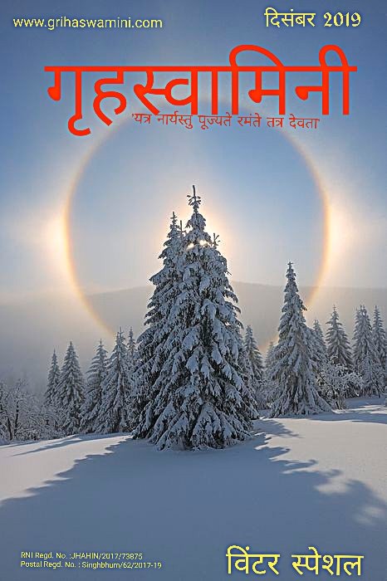

संपादकीय
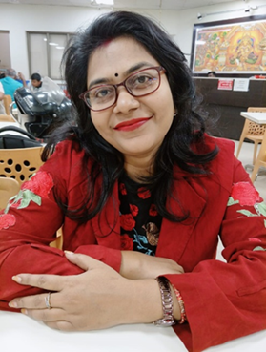 अर्पणा संत सिंह
नए का स्वागत और अलविदा जो बीत गया, लेकिन यदि न भी करना चाहे तो भी नित्य निरंतर निश्चल समय अपनी ही गति से अखंड अविरल अनवरत गतिमान रहता है... कभी किसी के लिए कहाँ रुकता है, समय मानो असंवेदनशील हृदयहीन हो।
स्वागत और अलविदा के मिश्रित भाव के इस अवसर पर आवश्यक है आत्मविश्लेषण, आत्ममंथन अथवा आत्मावलोकन की ... आखिर बीते हुए वर्ष में किन आशाओं, सपनों और संकल्प के साथ किस मंजिल की ओर बढें थें?...क्या खामियां रही जो हम उस मंजिल तक नहीं पहुंच सकें... उन कमियों को दूर करने के प्रयासों के दृढसंकल्प के साथ नए वर्ष में प्रवेश को सार्थकता प्रदान करें। कैसे नए-नए विचार हमारे हृदय में स्पंदित हुए और कैसे कुछ भ्रम टूटा ...यह अनुभव हमें व्यक्तिगत, परिवारिक, सामाजिक और राजनैतिक रूप से देखने को मिला ।जहां स्वार्थपरता और अहंकार में अंधे होते लोग अपनी सीमाओं और मर्यादा को लांघते हुए समाज में शांति भंग कर अराजकता और भय का वातावरण बनाया ।
समाज और देश में घट रही घटनाओं से प्रत्यक्ष व व्यक्तिगत रूप से आप जुड़े न भी हो तो भी आप पूर्ण रूप से इससे अछूते भी नहीं रह सकतें... यह आप के मन मष्तिक को संप्रेषित और आंदोलित करती रहतीं हैं।
इस साल राष्ट्रीय स्तर पर नरेंद्र मोदी जी का जिस तरह प्रचंड बहुमत के साथ सत्ता में आना और एक के बाद एक ऐतिहासिक फैसले लेना उनके अदम्य साहस जुझारू और दूरदर्शिता का परिचायक बना वहीं राम मंदिर के ऐतिहासिक फैसले को जिस तरह से तकरीबन सभी द्वारा सहर्ष स्वीकार किया जाना ...एक बहुत ही सुखद, सौहार्द, शांति, सद्भावना और आशाओं का शंखनाद करता हुआ एक नये भारत का उदय हुआ जिसमें धर्म ,जाति ,भाषा और प्रांत के नाम पर युवा या जनता को बांटा नहीं जा सकता हैं। उन्हें अपने संविधान, अपने देश के न्यायिक व्यवस्था पर आस्था है लेकिन यह सिर्फ एक भ्रम साबित हुआ जब सीएए और एनआरसी के मुद्दे पर पूरा देश दो गुटों में बट गया ...विरोध,प्रदर्शन होते होते यह हिंसात्मक होती गई। राजनीतिक पार्टियों जो सुस्त और बेजान पड़ी थी मानो यह मुद्दा उनके लिए संजीवनी हो ...वह मासूम जनता को भ्रमित करने में लगें हुए हैं...वही वामपंथी विचारधारा के मानसिक गुलाम बुद्धिजीवी जिसमें लेखक, साहित्यकार, पत्रकार, फिल्मकार ने भी लोकप्रियता के लिए बहती गंगा में हाथ धोना ही बुद्धिमत्ता समझा। लोकतंत्र का चौथा स्तंभ माने जाने वाला मीडिया की भूमिका अत्यंत निराशाजनक और शर्मनाक रही। उनका मौलिक कर्त्तव्य समाचार को निष्पक्षता के साथ लोगों तक पहुंचाना है ना कि अपनें विचारों या व्यक्तिगत स्वार्थपूर्ति के लिए समाचारों को अपनी तरह से जोड़ तोड़ कर जनसाधारण के बीच प्रस्तुत करना ।
इस भय और भ्रम के माहौल में विरोध प्रदर्शन में जहाँ युवतियाँ महिलाएँ बढ़ चढ़कर हिस्सा ले रही है वह महिलाओं के जागरूक, शिक्षित ,सजग और अपने हिस्से की जिम्मेदारी (चाहे वह देश और समाज के प्रति हो) निभाते हुआ देखना सकारात्मक से अधिक सोचने पर बाध्य करतीं है कि यह महिलाएं अपने हिस्से और मूलभूत अधिकार के लिए या महिलाओं के प्रति बढ़ते अपराध के लिए घर से क्यों नहीं निकलती ? या फिर महिलाएं यहां भी पुरुषों का मुंह ताकती है यदि पुरुष किसी आंदोलन के लिए उन्हें कहते हैं तो वह भेड़ बकरियों की तरह अपनी उपस्थिति दर्ज कराने पहुंच जाती हैं चाहे वह शिक्षित यूनिवर्सिटी की छात्रा हो या फिर कामकाजी या घरेलू महिलाएं लेकिन अपने अधिकारों के लिए अपनी सुरक्षा के लिए वह सड़कों पर आंदोलन करती नजर नहीं आती है। शायद इसीलिए राजनीतिक पार्टियां और सरकार आधी आबादी के दर्द को, उनकी सुरक्षा को लेकर न संवेदनशील हैं न ही महत्व देते हैं । हम आज भी मानसिक रूप से अधीनस्थ है पुरुषसत्तात्मक सत्ता के ।
दिल्ली, उन्नाव, कठुआ, हैदराबाद, रांची...जैसे सामूहिक बलात्कार और फिर नृशंसता से हत्या जैसी घटना से एक ओर हृदय घृणा, क्षोभ,आक्रोश और भय से भर जाता है वही दूसरी ओर इस तरह के घटना के क्या कारण है और इसे कैसे रोका जा सकता है । इस विषय पर विचार करने की आवश्यकता है हमारे पूरे समाज और देश को। इस तरह के जघन्य अपराध केवल एक यौन मनोरोगी ही कर सकता है।जिसके कई मनोवैज्ञानिक कारण होते हैं लेकिन इस तरह के मानसिक विकृति व्यक्ति जिसमें नैतिक मूल्यों और मानवीय संवेदनाओं का रति भर भी अंश शेष न रहा हो तो उससे काबू मे करने का एक मात्र उपाय है कि उसे ऐसा कठोर और तत्काल दंड दिया जाए कि उस जैसे लाखों विकृत मानसिकता के लोगों में जब भी इस प्रकार का कोई अपराधिक और घृणित विचार आएं तो उसका रूह भी कांप जाए और वह यह जघन्य अपराध न करें।
इस तरह के अपराध से अबोध बच्चियों से लेकर बुजुर्ग महिलाएँ शिकार हो रही है लेकिन समाज, सरकार, न्यायालय और विभिन्न सामाजिक और धार्मिक संगठन या राजनैतिक पार्टियों को कोई फर्क नहीं पडता। आधी आबादी की दुख, दर्द और दहशत से किसी को कोई फर्क नहीं पडता। यह आधी आबादी की समस्या है जिसका समाधान भी हमें ही निकालना होगा।अपने सुरक्षा के लिए हमें अपने हिस्से का युद्ध स्वयं ही लड़ना होंगा क्योंकि "कोई किसी और का युद्ध नहीं लडता", तो हम क्यों डरतें हैं। हम आधी आबादी को भी घर से निकलना होंगा, इन्हीं सडकों पर अपने सुरक्षा के लिए और ऐसे दरिंदों को जल्द से जल्द सख्त से सख्त सजा देने का कानून बनवानें के लिए।हर शहर,हर कस्बे से एक साथ।हमारे साथ वह पुरुष भी आएं जो महिलाओं को केवल क्षणिक सुख का साधन या वस्तु नहीं समझतें हो बल्कि जीती जागती संवेदनाओं से परिपूर्ण मानव समझतें हों।यह आंदोलन हमें करना होंगा ताकि हम अपने बच्चों को भयमुक्त, सुरक्षित और सभ्य समाज दें सकें ।हमारे समाज और देश को शुद्ध पेयजल, खाद्य, और वायु,उच्चस्तरीय शिक्षा व्यवस्था एवं स्वास्थ्य ,सुरक्षा और रोजगार की आवश्यकता हैं जो कि हमारा मौलिक अधिकार भी हैं।

अनुक्रमणिका
कविता
स्वागत गणतंत्र- -प्रो. सरन घई
चमन के फूल --दिनेश्वर प्रसाद सिंह
कल के अखबारों के लिए --ध्रुव गुप्त
जहाँ हाथ मे कांवर लेकर --मनोरमा सिंह अंशु
माहवारी --डॉ प्रीति सुराना
कौन बनेगा युग का गांधी -- हरि कांत त्रिपाठी
मेरा वतन हैं --पद्मा मिश्रा
स्त्री एक महाकाव्य बन गयी - -प्रांजलि अवस्थी
मानवता का एक दीप हमारा भी -- सारिका भूषण
ये शाम -- रानी जया सिंह जूदेव
जीवन यात्रा -- अनिमा दास
चाँद और इल्ज़ाम --मुकेश दुबे
मंगलकामनाएं --ऋचा वर्मा
लघुकथा
अहिल्या से शीला तक --मुकेश दुबे
नया सवेरा --डॉ सरला सिंह
कहानी
शकुन्तला की आखिरी उडान - हरि कान्त त्रिपाठी
लेख

न्याय के अंतहीन तलाश में.....आधी आबादी !!- डॉ नीरज कृष्ण
जरूरी है आस्थाओं का सकारात्मक पुनरावलोकन- डॉ निधि अग्रवाल
सद्भावना की भावना -अनिता वर्मा
यात्रासंस्मरण
मॉरीशस डायरी--डॉ सी भास्कर राव

पुस्तक समीक्षा
उजास --डॉ जूही समर्पिता
गृहस्वामिनी ब्यूटी स्पेशल
स्किन केयर - विंटर स्किन केयर
हेयर केयर -केरेटिन ट्रीटमेंट इन विंटर
मेकअप -विंटर मेकअप टिप्स
फैशन फैशन इन विंटर -खुशबू सिंह
गृहस्वामिनी हेल्थ केयर
वुमन हेल्थ ब्रैस्ट कैंसर - डॉ राणा संजय प्रताप सिंह
फैमिली हेल्थ - हार्ट केयर इन विंटर - डॉ विकास सिंह
चाइल्ड हेल्थ - चाइल्ड केयर इन विंटर -डॉ अखौरी मिंटू सिंह
एक्सट्रा केयर --विंटर में एलर्जी से बचाव
कॉउंसलिंग
ध्यान हो केंद्रित पढाई पर-डॉ निधि श्रीवास्तव
फिटनेस विंटर मे फिट रहें-कोमल सिंह
न्यूट्रीशन - विंटर में भी ग्लोइंग स्किन- कोमल सिंह
लॉ - सीएए और एनआरसी-कंचन मिश्रा
गृहस्वामिनी कपल्स
सीमा बाजपेई और संतोष बाजपेई
सुनहरी यादें
सोलमेट -तेरा साथ है तो जिंदगी है
आध्यात्म --गीता परिक्रमा --डॉ सी भास्कर राव
ज्योतिष शास्त्र नास्त्रेदमस की चौंकाने वाली भविष्यवाणियां 2020 की

स्वागत गणतंत्र

स्वागतम सुमधुर नवल प्रभात,
स्वागतम नव गणतंत्र की भोर,
स्वागतम प्रथम भास्कर रश्मि,
स्वागतम पुन:, स्वागतम और।

जगा है अब मन में विश्वास,
कि सपने पूरे होंगे सकल,
कुहुक कुहकेगी कोयल कूक,
खिलेगा उपवन का हर पोर।

युवा होती जायेगी विजय,
सुगढ़ होता जायेगा तंत्र,
फैलती जायेगी मुस्कान,
विहंसता जायेगा जनतंत्र।

कल्पनाएं सब होंगी सुफल,
धारणा पर होगा व्यवहार,
होगी सद्व्यवहारों की जीत,
ओ असत्व्यवहारों की हार।

राष्ट्र का और बढ़ेगा मान,
करेगा अर्जित नव सम्मान,
गुंजेगा चहुदिश राष्ट्र का मान,
संग वीणा के अद्भुत तान।

आज के दिन सब जुट कर संग,
करें भारत मां से अनुयास,
संचरित हो जन-जन में शक्ति,
परस्पर और बढ़े विश्वास।

रह सकें मिल-जुल कर हम संग,
बिखेंरें चहुँदिश सुमधुर रंग,
रख सकें परचम की हम शान,
हो सकें इस पर हम कुर्बान।

भूल कर भेद-भाव हर एक,
करें गणतंत्र का हम अभिषेक,
गुंजाएं राष्ट्रगान की तान,
तिरंगा ऊंची भरे उड़ान।

यही है भक्ति, यही है ध्येय,
मांगते सब मिलकर यह दान,
देव दो आज यही वरदान,
राष्ट्र का अभ्युर्थित हो मान।

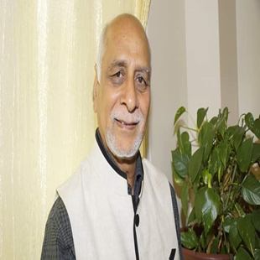
प्रो. सरन घई, संस्थापक,
विश्व हिंदी संस्थान, कनाडा

हम सब एक चमन के फूल

साक्षी है इतिहास हमारा गए नहीं हम भूल,
हम सब एक चमन के फूल
हम सब एक चमन के फूल।
हम हैं हिंदू,हम हैं मुस्लिम,हम हैं सिख ईसाई,
जाति धर्म के झूठे झगड़ों में हम पढ़े ना भाई,
गीता,ग्रंथ,कुरान,बाइबिल सबका एक ही मूल,
हम सब एक चमन के फूल
हम सब एक चमन के फूल।

तेरा , मेरा , उनका, सबका खून एक है लाल,
फू एक राह पर चलना सीखा बिछे भले हों शूल, एक राह पर चलना सीखा बिछे भले हों शूल,
हम सब एक चमन के फूल
हम सब एक चमन के फूल।

ना पंजाबी ,ना मद्रासी, ना हम बंग निवासी,
ना कश्मीरी, ना गुजराती, हम हैं भारतवासी,
एक हमारा राष्ट्र-धर्म, ज्यों अक्षत-चंदन-फूल,
हम सब एक चमन के फूल
हम सब एक चमन के फूल।

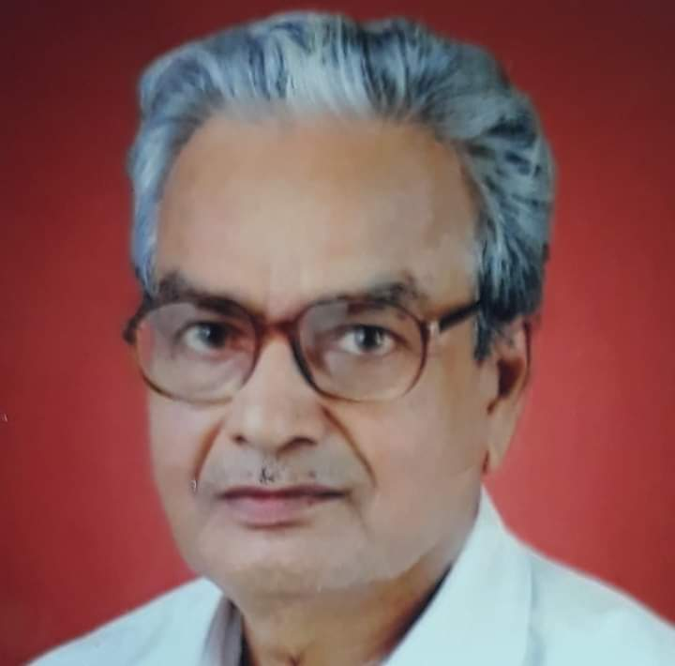

दिनेश्वर प्रसाद सिंह 'दिनेश'
वरिष्ठ साहित्यकार
जमशेदपुर, झारखंड

कल के अखबारों के लिए

आख़िरी दिसंबर की इस सर्द रात
अपने एकांत कमरे में
जब मैं तलाश रहा हूँ
अपनी नींद के लिए एक सुरंग
कमरे के बाहर आकार ले रही होगी
एक बिल्कुल अलग-सी दुनिया

खुले आकाश के नीचे सोए
किसी आदमी के सपने में अबतक
आ चुकी होगी एक गरम रजाई
किसी भूखे बच्चे की नींद में
पके भात की खुशबू से
महक रहा होगा घर- आँगन
किसी जवान होते लड़के की
उनींदी आँखों में समा चुकी होगी
पड़ोस की कोई सलोनी लड़की
किसी बूढ़े की नज़रों में
उभर रहा होगा अभी अगली फसल
और पिछले कर्ज के बीच से
जवान बेटी की ससुराल का रास्ता

मेरे पड़ोस की बूढी रशीदन
अब तक रो चुकी होगी
पिछले दंगे में मारे गए
अपने जवान बेटे के लिए
बरसों से घर लौटकर नहीं आए
अपने कमाऊ पति को
एक और चिट्ठी लिख चुकी होगी
बुधिया की माँ
शराबी पति की मार खाकर
अब तक सो गई होगी लछमी भौजी
नशे में धुत्त किसी ग्राहक के आगे
कपड़े उतार रही होगी मुन्नीबाई
औलाद के लिए परबतिया डायन
जला आई होगी दीया
गाँव के भुतहा कुएँ के पास

तालाब के किनारे वाले मंदिर में
भगवान को बंद कर सुरक्षित
अब तक घर लौट गए होंगे
भोला पंडित

लिखी जा रही होंगी कहीं कविताएँ
जम चुकी होगी कहीं
सुर और संगीत की महफिलें
मादक संगीत पर कहीं
थिरक रहे होंगे जवान जिस्म
हो रहा होगा कहीं किसी लड़की का
सामूहिक बलात्कार
बन रही होगी कहीं बारूदी सुरंग
आतंकवादी हत्याएँ कर रहे होंगे
कश्मीर के किसी दूरदराज गाँव में
देश के किसी दंगाग्रस्त शहर में
सुरक्षाबलों ने संभाल लिए होंगे मोर्चें

इस वक्त तक मेरी प्रेमिका
अपने पति को चूमकर
करवट बदल चुकी होगी

आधी रात की इस निस्तब्धता में
मेरे बेतरतीब ख़्यालों के साथ
मेरे कमरे में एक नन्ही चिड़िया
ऐसे फड़फड़ाए जा रही है पंख
जैसे टाइप कर रही है
इस बेहद उदास मौसम के खिलाफ़
अपना संक्षिप्त वक्तव्य
कल के अखबारों के लिए !
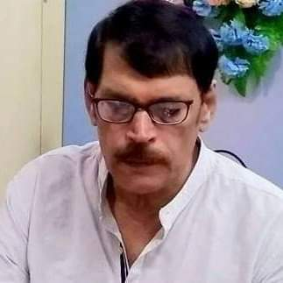
ध्रुव गुप्त
वरिष्ठ साहित्यकार
पटना

जहाँ हाथ में काँवर लेकर
देखो नील गगन को उसने
अंक समेटे कितने तारे
जाति धर्म का भेद ना माने
धरती सूरज चाँद सितारे

भारत माता का सीना
तब चाक चाक हो जाता है
भारतवासी के तन का
जब रक्त कहीं गिर जाता है
सिसक सिसक कर रोती धरती
पर तुम समझ ना पाते हो
भर कर मन अज्ञान कलुष
भाई का रक्त बहाते हो

गाँधी तिलक सुभाष जवाहर
सबको तो तुम भूले हो
आज देख लो रंग खून का
जिससे होली खेले हो

जिस भारत मे जन्म लिया
अब्दुल हमीद बलिदानी ने
लड़ी लड़ाई गौस खान संग
झाँसी वाली रानी ने
मंदिर मस्जिद काशी में भी
संग संग पूजे जाते हैं
और अजमेर शरीफ में चादर
हिन्दू नित्य चढ़ाते हैं
जहाँ हाथ में काँवर लेकर
चलती हैं मुस्लिम बाला
भेदभाव सब मिटा दिया जब
स्वयं बनारस शिव वाला ॥
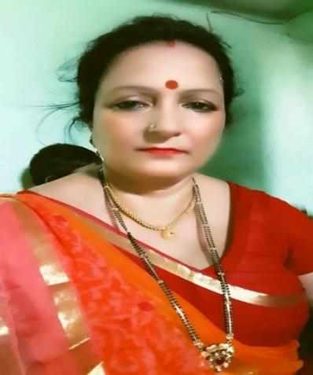
मनोरमा सिंह 'अंशु '
साहित्यकार
सिंगरोली,उत्तर प्रदेश

“माहवारी”

हाँ! मैं स्त्री हूँ,
एक ऐसी स्त्री जिसने
चार दशक पूरे किए
अपने संपूर्ण स्त्रीत्व के साथ
क्या आप जानते हैं
यहाँ स्त्री की संपूर्णता का जिक्र
क्यों किया मैने?
स्त्री की संपूर्णता
यानि
जन्म माँ बाबुल की गोद में
बचपन दादी-नानी की छत्रछाया में
यौवन
ढेर सारे बंधनो में
बहुत जटिल और कंटीले बंधन
टीसते से चुभते से दुखते से
मगर दिखते नहीं
ये बंधन ठीक उस दिन से
जिस दिन सुबह सुबह मैं डर गई
बिना किसी चोट के रिसते रक्त से
वो भी उस जगह जो किसी को बताई नही जाती
माँ को रोकर बताया
बहुत सारी नसीहतों के साथ
एक जरूरी ऐलान किया गया
अब तुम बड़ी हो गई हो,...
दुपट्टा संभालो,..
ठीक से बैठो,..
उन दिनों में
सबके सामने आकर मत बैठा करो
कपड़ा ठीक से धोया या नहीं?
गंदा कपड़ा छुपाकर सुखाओ,
शर्म नहीं आती पापा या भाई देख लेंगे,...
अकेले कहीं बाहर मत जाओ,..
हद्द है!!
अचानक क्या बदल गया मुझमें
ये रक्तस्राव मेरी गलती तो नहीं?
आखिर क्यों का जवाब मिला
दसवीं की जीवविज्ञान की किताब में,..
सच कहूँ तो में खुद
इसे हौआ समझकर डरने लगी
कोसती रहती इन दिनों के आने तक
खुद के स्त्री होने को
पर इन दिनों का देर से आना
और अपनों की ही सवालिया निगाहें
उफ्फ
हर बात से अनभिज्ञ
अपने ही चरित्र को टटोलती लड़की
क्योंकि तब तो पुरुष का स्पर्श भी
माहवारी के दिन बढ़ने का कारण लगता
और पुरुष से बचती कहाँ?
घर में, सह शिक्षा के विद्यालय में,
रिक्शे में, बस में
हर जगह भीड़ और धक्का मुक्की,..
खैर
दिन बीते
साल बीते
अब सचमुच मैं सयानी हो गई,
ब्याह कर अपने घर का बोझ
किसी और देहरी का दीपक जलाने वाली लक्ष्मी बना
दाम्पत्य के दस्तूर निभाए,
मातृत्व का सौभाग्य पाया,
और हो गई सम्पूर्ण
दो बेटों के साथ
एक बेटी की माँ बनकर,...
बहुत मुश्किल था ये सफर
दुप्पटे के फटे टुकड़ों से सेनेटरी पैड तक
दुर्गंध और गंदगी को धोने सूखाने छुपाने और फेंकने तक की त्रासदी भरा
और उन दिनों पुरुष ही नहीं बल्कि
उन महिलाओं द्वारा भी
अछूत मानकर हिराकत भरी नज़र से
देखा जाना,..
आज सचमुच मैं खुश हूँ
अपनी बेटी और आने वाली पीढ़ी को
बचा पाऊंगी इस त्रासदी से
क्योंकि विज्ञान का एक और चमत्कार
"मैन्सटुअल कप"
जिसे हिंदी में मैंने दिया है एक नाम
'माहवारी धारक पात्र'
जिस तरह गर्भधारक गर्भाशय
दिलाता है मुझे सम्मान माँ होने का,
उसी तरह ये उपकरण
दिलाएगा एक दुखदायी जिंदगी से
धोने, सुखाने, छुपाने या सेनेटरी पेड को
फेंकने की शर्मिंदगी से।
और हाँ
मेरी बेटी और उस उम्र से हर उम्र तक की माहवारी से गुजरती तमाम स्त्रियाँ
जी सकेगी
सचमुच सक्षमीकरण के आधुनिक युग की
सक्षम स्त्री की जिंदगी।

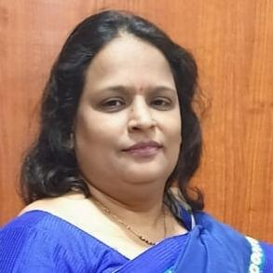

प्रीति सुराना
वरिष्ठ साहित्यकार
अंतरा शब्दशक्ति
संचालक व संपादक
बालाघाट, मध्यप्रदेश

कौन बनेगा युग का गाँधी
बढ़ते झूठ फ़रेब तमस् में
लायेगा अब कौन उजाला
कौन अरस्तू सत्य के ख़ातिर
फिर पी लेगा विष का प्याला
कौन सत्य पर प्राण तजेगा
तन की बोटी कटवायेगा
अपनी ही सन्तान सत्य हित
दीवारों में चिनवायेगा
कौन सत्य के महायुद्ध में
अपनी अस्थि का दान करेगा
कौन सृष्टि कल्याण के ख़ातिर
अमृत तज विषपान करेगा
कौन क्षुधातुर खुद हो फिर भी
कर की थाल तुम्हें दे देगा
फूल मुबारक हो दुनिया को
काँटों से दामन भर लेगा
कौन यहाँ फिर हरिश्चन्द्र बन
सत्य का उर संधान करेगा
नारी सुत का मोह त्याग कर
राज पाट का दान करेगा
क्या सिद्धार्थ भिक्षु बनके फिर
मानव व्यथा को हर पायेगा
कौन आज मानवता के हित
चढ़ सलीब पर मुस्कायेगा
नफ़रत, स्वार्थ, क्रूर हिंसा की
बढ़ी आ रही भीषण आँधी
इसे रोक कर गोली खाकर
कौन बनेगा युग का गांधी ???
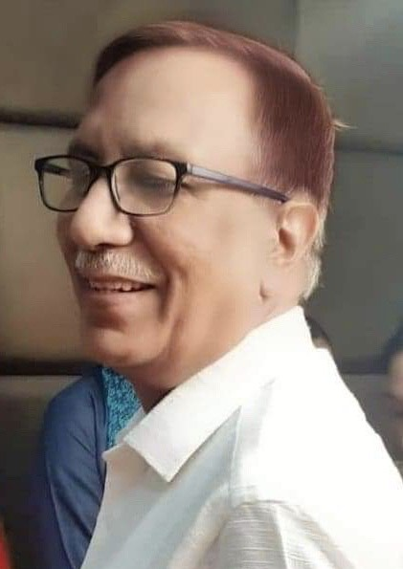

हरि कान्त त्रिपाठी
सेवानिवृत्त आई ए एस,
सम्प्रति परामर्शदाता एन एच ए आई
क्षेत्रीय कार्यालय पूर्वी उत्तर प्रदेश
लखनऊ ,उत्तरप्रदेश

मेरा वतन है

विविध रंग भरता ये मेरा चमन है.
कोई प्यारा नगमा सा मेरा वतन है.
वो बापू की धरती, वो झांसी की रानी,
नहीं भूला जग उन शहीदों की कहानी,
जिन कुर्बानियों से हर एक आँख नाम है,
कोई प्यारा नगमा सा मेरा वतन है.
ये किसकी सदा थी क़ि जागे थे हम भी,
ये किसने दुआ की नई रोशनी की,
उस माँ के चरणों में मेरा नमन है,
कोई प्यारा नगमा सा मेरा वतन है.
न हिन्दू है कोई न कोई मुस्लमान,
बस ममता लुटाती मेरी भारती माँ
उस माँ की आँखें ज्यों गंगा जमुन हैं,
कोई प्यारा नगमा सा मेरा वतन है.
ये मंदिर और मस्जिद के झगड़े पुराने,
क्यों भूले हम, रिश्तों के दिन वो सुहाने,
अब भाई से भाई का छूटा मिलन है.
कोई प्यारा नगमा सा मेरा वतन है,,,
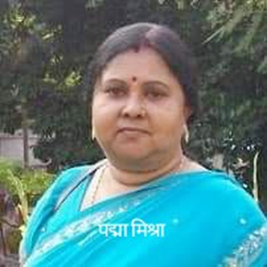
पद्मा मिश्रा
साहित्यकार
जमशेदपुर, झारखंड

स्त्री एक महाकाव्य बन गयी
वो पृथ्वी की तरह साँसे भर कर
जीवन को संतुलित करती है
ताकि उससे जुड़े हर पौधे को
ताजी हवा मिल सके

वो पी जाती है
रात की गिराई सारी ओस
ताकि उसके मन की झाइयों पर उगी
पीड़ा की शैवाल पर फिसलन न हो

स्त्री को देखना कभी सूखे फूलों और पत्तियों को हटाते हुये
जैसे वो वक्त के थके पाँवों को राहत दे रही हो

वो धूल धुसरित मकान को आँचल से सहलाती है
जैसे अपने नटखट बालक को
जीवन जीने के गुर दे रही हो

गौर करना कभी
उसकी हँसती आँखों में अंदर एक समंदर
जो आसमान को भी डुबोने की हिम्मत रखता है

उसकी नैसर्गिक मुस्कुराहट पर
प्रकृति अपने अधर रखती है
और झूम उठती है
एक भाव विह्वल माँ की तरह
अपनी बेटी को गोद में उठाकर

आँचल से आँगन तक
देह से देहरी तक
पग से पगड़ी तक
संबल और सम्मान के लिए जूझते समाज तक
काया से काव्य तक सफ़र करते करते
स्त्री स्वयं में एक महाकाव्य बन गयी

प्रांजलि अवस्थी
साहित्यकार
दिल्ली

ये शाम
ये शाम और कुछ तुम्हारी बातें
ये शाम और कुछ रह गयी यादें
ये शाम भी हसीन है कुछ अनकही सी
ये शाम तुम पास में ही ठहर से गए हो
यादें धुंधली नहीं होती तुम बस यूं दस्तक दे जाते हो
एक कोना तेरे दिल का शायद किराया में हो जैसे
ये शाम और तुम दूर जाते हुए
रोक लूँ तुमको पर तुम रुक नहीं पाओगे

ये शाम एक बार फिर धुंधली होती हुई
खत्म सी होती शाम भी कुछ कहती है
ये लालिमा जो छिटक रही है,
मानो दुल्हन की चुनर उड़ रही है
ये ढलती हुई शाम कहती है चिड़ियों की गुनगुनाहट
घर लौटने की बेसब्री बयान करती है
ये शाम बहुत कुछ कहती है
धड़कनों में बसती हुई अनकही सी बातें
ये शाम और कुछ तुम्हारी बातें

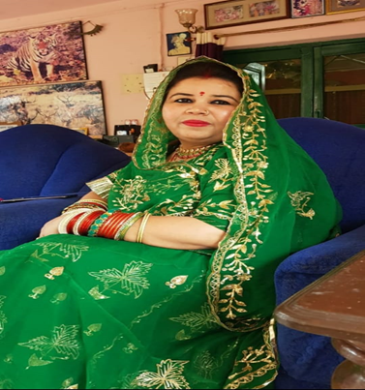
रानी जया सिंह जूदेव
जसपुर, छत्तीसगढ़

मानवता का एक दीप हमारा भी
अज्ञान से ज्ञान की ओर
दिखावा से ध्यान की ओर
अंधकार से प्रकाश की ओर
कोठरी से आकाश की ओर

मृत्य से अमृत की ओर
अशुभ से शुभ की ओर
असुर से सुर की ओर
युद्ध से शांति की ओर

अभिमान से मान की ओर

आओ !
हम सब मिल साथ चले
मानवता के आंगन में
धर्म ,जाति , द्वेष , राजनीति
सभी को भूल एकता के प्रांगण में
रौशन करने वसुधैव कुटुम्बकम का
एक दीप हमारा भी ।

सारिका भूषण
कवयित्री , लेखिका एवं लघुकथाकार
राँची , झारखंड

जीवन यात्रा
यातनाओं को पूर्ण विराम देते हुए
धीरे से सरक जाता है जीवन
अति पूर्णता के गह्वर से
होते हुए ...लीन हो जाता है
सहसा शांत महासागरीय उफान मेंं ।

अनंतर प्रयासों के बाद भी
कल्पवृक्ष सूख जाता है
उम्मीदों के जल के बिना
और मायामृग बन लक्ष्य
जीवन यात्रा का पीछा करते हुए
सहसा सो जाता है भाग्य की गुफा मेंं ।

सोचती हूँ ,
यदि ..देह न होती तो
आत्मा अविचल रहती ?
महाकाश के कौन से स्तर मेंं
बहती आत्माओं की धुंध ?
जिस बहाव से
बहता जा रहा है प्राण स्रोत ....एक दिन
सहसा स्तब्ध रहा जाएगा अंतिम उच्छ्वास मेंं
अंतिम महायात्रा के मार्ग मेंं .......

अनिमा दास
साहित्यकार
कटक,ओड़िशा

चाँद और इल्ज़ाम
सहमे, ठंड से ठिठुरते चाँद को
देखा हैरानी से उसी गुलमोहर के पीछे
जहाँ अनगिनत रातें गुजारी हैं
हम दोनों ने, एक-दूसरे की तन्हाई के साथ
आज वो सचमुच उदास था....
बड़ी मनव्वल के बाद आ बैठा पहलू में
उदास चेहरा, आँसू झिलमिलाते पलकों में
पीठ पर हाथ रखकर, उढ़ाकर लोई का कोना
पूछा सबब जब उसकी परेशानी का....
सम्हालता रहा हिचकियाँ,
लरज़ती आवाज़ को नियंत्रित कर बोला
तुमको तो पता है, आज सूर्य ग्रहण था
अब बताओ इसमें मेरी क्या गलती है
चाल सारी प्रकृति चलती है
कौन कब कितना चलेगा, रफ्तार क्या होगी
सारे कायदे-कानून खुद तय करती है।
जब कभी मैं उसके और सूरज के बीच
आ जाता हूँ या ला दिया जाता हूँ
दुनिया मुझे देने लगती है दोष
पहले ही दाग है मेरे अस्तित्व पर
मैं हर नये इल्ज़ाम से व्यथित हो जाता हूँ।
सोच रहा हूँ उस गुलमोहर के तले चाँद के साथ
क्या कहूँ दोस्त कैसे ढाँढस बधाँऊ तुमको
धरती पर अब यह नया निजाम लागू हो गया है
चोर सब हैं मगर जो पकड़ा गया चोर हो गया है।
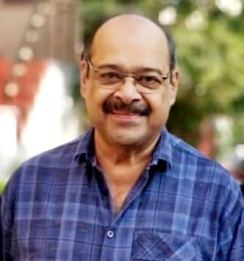
मुकेश दुबे
साहित्यकार

मंगलकामनाएं
जाते - जाते ऐ दिसंबर मुझको एक उपहार देना,
एक टुकड़ा धूप का मेरे बिस्तर पर डाल देना।
इतनी सर्द सी रातों के बाद एक मौसम खुशगवार देना,
दबी-दबी सिसकियों के बदले चेहरों पर हंसी बेशुमार देना।
उदास सा था साल पिछला, इस वर्ष तुम खुशियां अपार देना,
हवस की आग में जला दिये जिस्म कितने,इस वर्ष एक न ऐसा गुनाहगार देना।
न सहमे कि स्त्री हैं हम, न लड़ें धर्म के नाम पर, एक ऐसा संसार देना,
खुशहाल रहे सारी जनता, सबके हाथ में एक न एक रोजगार देना।
स्वस्थ तन, स्वस्थ मन, स्वस्थ जल, स्वस्थ थल और स्वस्थ बयार देना,
शांतिप्रिय हम हैं तो फिर, दुश्मनों के हाथ ना कभी तलवार देना।
जाते-जाते ऐ दिसंबर सबको ऐसा समृद्ध संस्कार देना,
हाथ न फैलाये कोई, अन्न से भरा भंडार देना।
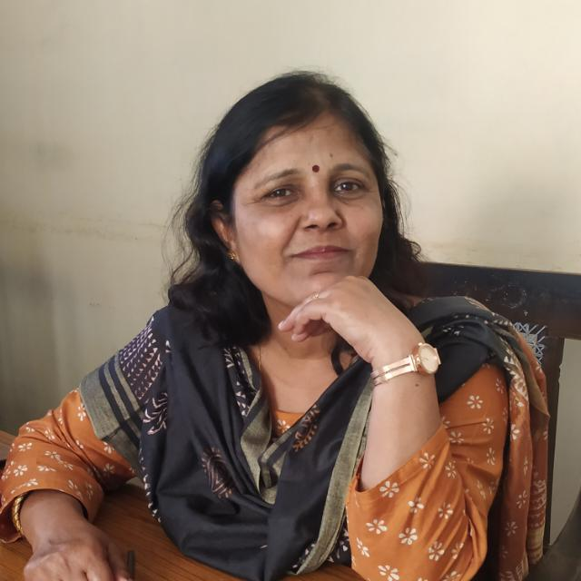

ऋचा वर्मा
वरिष्ठ साहित्यकार
पटना, बिहार

\
सफ़र : अहिल्या से शिला तक

इतना सन्नाटा था अदालत में कि सुई भी गिरे तो ध्वनि गूँज जाये। जस्टिस दीपक सूर्य से अलौकित थे न्याय नभ में। दूध का दूध, पानी का पानी कहावत का पर्याय था उच्च न्यायालय में दीपक का नाम।
जिला अदालत के न्याय से असंतुष्ट एक पत्नी ने पति के आरोपों को चुनौती दी थी। निचली अदालत का फ़ैसला रद्द करने की गुहार थी उसकी।
बड़ा पेचीदा मुकदमा था। पक्ष और विपक्ष की दलीलें सच लगती थीं। दोनों पक्षों के वकीलों के बाद नम्बर आया प्रकरण में वादी व प्रतिवादी के बयान का।
दोनों ने उनके वकीलों की लिखित बात को दोहराया। जब प्रतिप्रश्न हुए दीपक को लगा वो महज़ न्यायाधीश नहीं, एक पति भी है। पुत्र है पिता है, रिश्तों की जंजीर में अनगिनत कड़ी है।
यह मुआमला भी संयुक्त परिवार की पृष्ठभूमि से उठा है।
सेठ रौशन लाल के 8 पुत्रों का परिवार उस तेरह एकड़ जगह में फैले किसी दुर्ग अथवा भूलभुलैया की प्रतिकृति है। कुल 34 लोग रहते हैं उस अट्टालिका में।
यह प्रकरण तब उद्भूत हुआ जब परिवार में वैवाहिक उत्सव के दौरान दर्शना को किसी और के साथ नाचता देखकर उनके पति सुदीप ने गलत अंदाजा लगाया और बात यहाँ तक आ गई।
कई दिनों से मैं सुन रहा हूँ बहस। तमाम गवाह और सबूतों की रौशनी में यह जाहिर है कि यह एक इंसानी भूल है। दर्शना ने पारिवारिक ख़ुशी के उन लम्हों को जीने की हसरत में अपने देवर के साथ आलिंगनबद्ध होकर डीजे स्टैंड पर नृत्य किया।

सुदीप जब वहाँ आया तब वो नृत्य कर रही थी।
बस यही बात है दोनों के टकराव की।
इतिहास गवाह है। जब इंद्र को छल से बृह्मा की मानस पुत्री और ऋषि गौतम की पत्नी अहिल्या के साथ देखा था ऋषि गौतम ने, श्राप दे दिया था पाषाण शिला बनने का।
उस युग में श्री राम थे। जिन्हें मनोनीत किया था शिला रूपी अहिल्या के उद्धार हेतु।
अब न वो युग रहा न राम हैं। अब अगर सुदीप व दर्शना को अलगाव की सजा दी जाये तो कलियुग की इस अहिल्या को मुक्ति कौन देगा ?
इसलिए यह अदालत इस नतीजे पर पहुंची है कि एक मौका और समझौते का दिया जाये। अगर तीन महीनों में भी ये दोनों साथ रहने को राजी नहीं हुए तो इस विवाह को शून्य घोषित कर अलग-अलग रहने की इजाजत दी जायेगी।
फैसले का प्रतिरोध दर्शना ने करते हुए कुछ कहने की इजाजत चाही।
माननीय न्यायालय की अनुमति के बाद उसने कहा "जिस उदाहरण को माध्यम बना अदालत ने फ़ैसला लिया वही दोषपूर्ण है। पूरे प्रकरण में अहिल्या का क्या दोष है। सिर्फ़ इतना कि वो देवराज के छलावे में भृमित हो गई। जिसकी सजा शिला बनकर भोगी। उस समय तो राम थे। वे आये और अपने स्पर्श से शिला का उद्धार कर दिया।
अब न गौतम हैं न अहिल्या, न श्री राम हैं। मुझे मंजूर नहीं है यह फ़ैसला..... अदालत मुझे स्पष्ट न्याय दे। शिला बनाकर तीन महीने का इंतजार न दे। मैं खुद नहीं चाहूँगी ऐसे आदमी के साथ रहना जिसमें रिश्ते के विश्वास और भावना का अर्थ न हो।
जस्टिस दीपक पहली बार अपना फ़ैसला बदल रहे थे लेकिन बहुत ख़ुश थे।
मुकेश दुबे
वरिष्ठ साहित्यकार
सीहोर
--------------------------------------------------------------------------------------------
नया सवेरा
स्टेशन से निकल कर जैसे ही रामू थोड़ा आगे बढ़ा की तेज बारिश चालू हो गयी । पीछे से आ रहे जुगनू ने बिना सोचे समझे अपनी छतरी उसके सिर पर भी कर दी।रामू ने चौंककर उसकी ओर देखा और जुगनू की आँखों में पता नही क्या नजर आया दोनों ही हँसकर साथ साथ चलने लगे ।दोनों में दोस्ती की शुरुआत हो गयी ।
जीवन भी तरह तरह के खेल दिखाता है ,कभी हँसाता है तो कभी रुलाता है । जुगनू कभी एक छोटे से शहर में रहता था ।वहाँ छोटे में ही उसका विवाह भी हो गया और विवाह हो गया तो जल्दी ही चार बच्चों का पिता भी बन गया । पढ़ने की उम्र में ही जिम्मेदारियों का भारी बोझ उसके कंधे पर आ गया । पढ़ाई तो कर नहीं सका क्योंकि उसका मन पढ़ने में कभी लगा ही नहीं ।
"अरे जुगनू कहाँ तक पढ़ाई किये हो ?" रामू ने पूछा । रामू भी उसी की तरह छोटे शहर से निकलकर नौकरी की तलाश में आया था ।
"आठवीं तक भाई फिर नवीं में फेल हो गया तो आगे की पढ़ाई छोड़ दी । "जुगनू ने बताया।
"कोई बात नहीं मैं भी दसवीं फेल ही हूँ ।"रामू नेहँसते हुए बताया मानों अपने गमों,अपने दुखों का ही माखौल उड़ा रहा हो ।
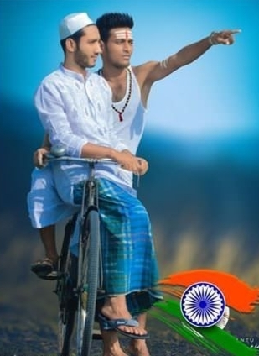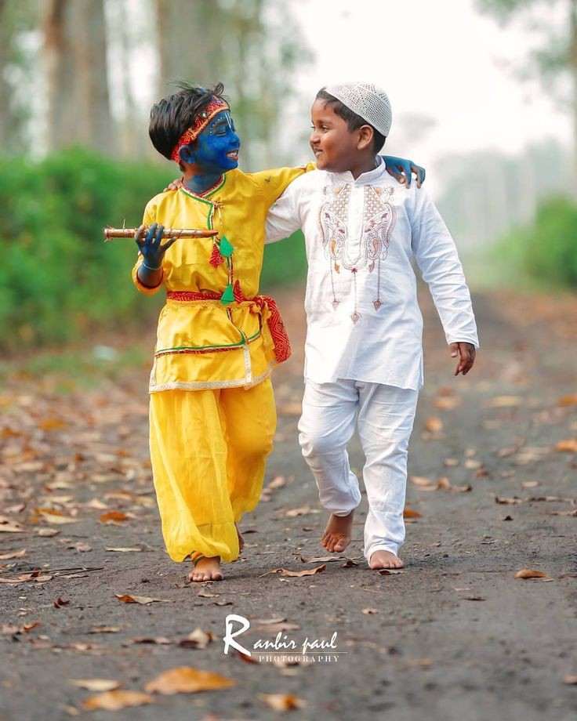
रामू एक मध्मयवर्गीय परिवार का लड़का था ।पिता की भी अच्छी ही तनख्वाह थी ।वे एक विद्यालय में अध्यापक थे ।सब कुछ तो हंसी खुशी गुजर रहा था की अचानक उसके पिता की हार्ट अटैक से मृत्यु हो गयी ।उस समय वह पाँचवी में पढ़ता था और पढ़ने में भी वह अच्छा था । माँ एक अनपढ़ और घरेलू महिला थी । पिता के पैसों से किसीतरह गुजारा हो रहा था ।धीरेधीरे सारे रिश्तेदारों ने भी कन्नी काटनी शुरू कर दी। उनके पास अपना एकमात्र सहारा उनका एक छोटा सा घर था जहाँ वे भूखे भी सो जाते तो कोई देखने वाला नहीं था । आठवीं कक्षा तक उसने खूब मेहनत की परन्तुं नवी कक्षा से घर की स्थिति और भी डावांडोल होने लगी । किसी तरह नवीं किया फिर जब दसवीं कर रहा था माँ की भी तबियत खराब रहने लगी ।एक नन्हीं सी जान और इतनी सारी परेशानियां । माँ तो बीमारी हालत में भी एक कम्पनी में काम करती थी और रामू विद्यालय से घर आने के बाद घर के सारे काम संभाल लेता था ।वह ट्यूशन भी पढ़ाना चाहता था पर लोग नवीं दसवीं के बच्चे को ट्यूशन देने को तैयार नहीं होते थे ।माँ की तबियत खराब होने से वह पढ़ाई में भी ठीक से ध्यान नहीं दे पा रहा था ।दसवीं में फेल होना वह मानसिक रूप से स्वीकार नहीं कर पा रहा था । माँ ने तो उसे दुबारा पढ़ने के लिए भी कहा पर वह बहुत निराश हो चुका था । माँ की परेशानी कम करने के बजाय वह बढ़ा ही रहा था ।आखिर माँ को किसी तरह समझाकर वह नौकरी की खोज में निकल पड़ा ।
रामू की आँखों से आॅसू बहने के लिए आतुर हो रहे थे पर उसने उनको दृढता से रोक रखा था ।
जुगनू ने उसके कंधे पर हाथ रखते हुए कहा,"भाई आज से मैं तेरा भाई हूँ । हम हर एक परेशानी मिलकर सहेंगे । तुम अपनी पढ़ाई भी
पूरी करोगे और अच्छी नौकरी भी करोगे ।आज से मैं तुम्हारा बड़ा भाई हूँ ।
दोनों एक दूसरे का हाथ थामे नयी मंजिल की तलाश में चल पड़े ।सबसे बड़ी बात यह थी की दोनो को एक दूसरे की जाति व प्रांत का अभी तक कुछ भी पता नहीं था ।

डॉ. सरला सिंह
दिल्ली
--------------------------------------------------------------------------------------------

शकुन्तला की आखिरी उड़ान

19वीं सदी के मध्य में ब्रिटिश बर्मा में भारतीयों ने बसना शुरू किया और कुछ ही अन्तराल में उनकी काफ़ी संख्या हो गयी और वे वहाँ की नागरिक सेवाओं , व्यापार , सेना और सबसे अधिक साहूकारी में छा गये । दरअसल बर्मा के लोग तब तक देश दुनिया से बेख़बर , बेहद पिछड़े पर कम आबादी के कारण खेती , व्यापार और सांस्कृतिक विकास के लिए व्यापक सम्भावनाओं से भरपूर थे । भारत के लोगों ने बर्मीज किसानों में चावल की खेती के लिए ब्रिटिश बैंकों से धन लेकर साहूकारी का संजाल फैला दिया और उसके बाद जंगल साफ़ कर धान की खेती बढ़ी व बर्मा का चावल विदेशों में निर्यात होने लगा । द्वितीय विश्वयुद्ध तक भारतीय लोग बर्मा की कुल आबादी के १६% हो चुके थे। धीरे धीरे वहाँ लोगों में चेतना आई तो वे यह महसूस करने लगे कि भारतीय उनकी अर्थव्यवस्था को निगल रहे हैं । जो किसान पैदावार ख़राब होने के कारण क़र्ज़ वापस नहीं कर पाते थे वे अपनी ज़मीनें साहूकारों को सौंप देते थे । भारतीयों के हाथों में इस तरह काफ़ी ज़मीनें निकल जाने से भी उनमें आक्रोश उत्पन्न हुआ । सन् १९३० में भारतीयों के विरुद्ध जातीय दंगे भड़के । द्वितीय विश्वयुद्ध में बर्मा के लोगों ने अंग्रेज़ों के विरुद्ध जापानी सेना और आज़ाद हिन्द फ़ौज का साथ दिया । इस दौरान बर्मा वालों ने भारतीयों को अंग्रेजों का पिट्ठू मानकर उन्हें देश से भगाना शुरू कर दिया । १९३७ में अंग्रेज़ों ने बर्मा को ब्रिटिश भारत से अलग कर दिया था । द्वितीय विश्वयुद्ध के बाद तक अधिकांश बर्मी भारतीय लुटे पिटे भारत वापस लौट चुके थे । १९६२ में भारतीय मूल के बर्मीज को वहाँ की सरकार ने विदेशी घोषित कर उनकी नागरिकता समाप्त कर यह व्यवस्था कर दी कि किसी विदेशी मूल के व्यक्ति को बर्मा की नागरिकता नहीं दी जायेगी । १९६२ में भी काफ़ी भारतीय मूल के बर्मी अपना मूल गांव तलाशते भारत लौटे । मेरे गाँव बेरासपुर में भी एक धोबी का सन् १९६२ के आसपास लुटा पिटा सा ८-१० सदस्यों का परिवार वापस लौटा था जिसमें उनकी तीन चार साँवली सलोनी ख़ूबसूरत बेटियाँ भी थीं । गाँव के अन्य धोबी परिवारों ने अपने सगे ख़ानदानी होने के बावजूद भी उनकी कोई मदद तो नहीं की अलबत्ता उनकी ख़ूबसूरत बेटियों को अपने रिश्तेदारों में शादी कराने की जुगत भिड़ाने लगे । भारत सरकार के विस्थापितों के पुनर्वासन विभाग का भला हो कि उन्होंने कुछ ही महीने में कहीं और शहरी क्षेत्र में उनका पुनर्वासन कर दिया ।

फ़ैज़ाबाद ज़िले के पहुँती गाँव के पंडित रामकुमार तिवारी के पिता भी रोज़ी रोटी कमाने बर्मा के माडले शहर पहुँचे । उन्होंने वहाँ साहूकारी से अच्छी दौलत पैदा की और बाद में अपनी पत्नी को भी बर्मा ले गये ।वे बीच बीच में काफी दिनों अपने गांव आते रहते थे जहाँ उनका एक पुश्तैनी मकान और कुछ खेत थे । रामकुमार का वहीं जन्म हुआ और वहीं उनकी पढ़ाई लिखाई भी हुई । बर्मा के लोग काफ़ी सुन्दर होते हैं ख़ासकर बर्मी औरतें । बर्मा में रह चुके हमारे गाँव के लोग बर्मी औरतों की ख़ूबसूरती का वर्णन बड़ी अद्भुत शैली में करते थे , वे कहते थे कि बर्मी औरतें इसलिए अस्वच्छ रहती हैं कि स्वच्छ रहने पर उनकी ख़ूबसूरती पर मुग्ध होकर इन्द्रदेव सशरीर उन्हें अपने इन्द्रलोक में उठा ले जायेंगे ।

रामकुमार जब जवान हुए तो सुन्दर स्वस्थ और सम्पन्न परिवार के होते कब तक बर्मी सौन्दर्य से ख़ुद को बचा पाते,सो एक सुन्दर बर्मी बालिका को दिल दे बैठे । दोनों परिवारों में इसका बड़ा विरोध हुआ पर अन्ततः प्यार की जीत हुई और रामकुमार तिवारी की शादी हो गयी । रामकुमार ने अपनी दुल्हन का नाम शकुन्तला रख दिया और उस बर्मीज बाला ने पति के प्यार के सहारे धीरे धीरे ख़ुद को शकुन्तला में परिवर्तित करना शुरू कर दिया । रामकुमार की माँ तो पहले ही स्वर्गवासी हो चुकी थीं पिता भी एक दिन बेटे बहू को छोड़ परलोक सिधार गये । रामकुमार ने अपने परिवार का साहूकारी का व्यवसाय संभाल लिया और सुख पूर्वक जीवन बिताने लगे । अफसोस केवल इस बात का था कि उनको कोई सन्तान न हुई । तब मेडिकल साइंस इतनी प्रगति नहीं कर पाई थी सो दोनों ने इसे ईश्वर की इच्छा मान मन को समझा लिया ।

शकुन्तला सुन्दर , सेवाभावी , तीव्र बुद्धि की पर बच्चों जैसी भोली थी । वह पति को बेहद प्यार करती थी और हमेशा उसे सुखी और खुश रखने की कोशिश करती रहती थी । घर में धन दौलत की कोई कमी न थी सो करुणामयी शकुन्तला ने ज़रूरतमंदों की सेवा को अपने जीवन का ध्येय बना लिया । किसी का दुख दूर करने में मदद कर पाने पर उसे अपूर्व आनंद मिलता । पति भी खुश थे कि निःसंतान होने के ग़म को भूलकर उनकी प्रिय पत्नी इसी बहाने ख़ुशी जीवन तो बिता रही है ।

यूँ तो बर्मीज भारतीयों के विरुद्ध मूल बर्मीज के अन्दर रंग रूप , अंग्रेजों से निकटता , व्यापार , नौकरियों और ज़मीनों पर कब्जा आदि को लेकर प्रथम विश्वयुद्ध के बाद से ही आक्रोश का प्रकटीकरण होता रहता था पर सन् १९३० की एक घटना ने उसे व्यापकता दे दी | स्टीवडोर्स कम्पनी में बर्मीज भारतीय कर्मचारियों ने हड़ताल कर दी तो मालिकों ने उनकी जगह बर्मीज कर्मचारियों की भर्ती कर ली | पन्द्रह दिनों बाद जब हड़ताल खत्म हुई तो बर्मीज कर्मचारी हटा दिये गये | आक्रोशित बर्मीज लोगों ने जगह जगह भारतीयों पर हमले शुरू कर दिया | प्रशासन ने दण्ड प्रक्रिया संहिता की धारा १४४ के तहत निषेधाज्ञा लागू कर दंगों को नियंत्रित किया पर तब तक १०० के लगभग भारतवंशी मारे जा चुके थे | द्वितीय विश्वयुद्ध के दौरान जापान की सेना के बर्मा के कब्जा कर लेने पर अंग्रेजों से संरक्षित भारतवंशियों में भगदड़ मच गयी और अधिकांश भाग कर भारत वापस चले आये |

सन् १९६२ में ने विन के सत्तासीन होते ही बर्मा में राष्ट्रवाद का नया उफान आ गया | एक कानून बनाया जिसमें सन् १८२३ के बाद बर्मा आये लोगों और उनकी सन्तानों को विदेशी अधिवासी का स्टेटस दिया गया और उन्हें राहखर्च के लिए १७५ क्यात थमा कर बर्मा से भगाया जाने लगा | बर्मा के इस अभियान में लगभग ३ लाख भारतवंशी १९६४ तक गिरते पड़ते घने जंगलों को पार करते असम के रास्ते भारत आ गये |
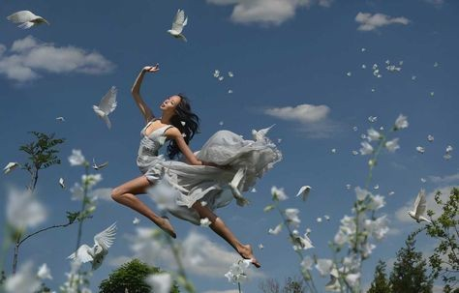
पं० रामकुमार तिवारी पर भी विपदा घहराई | शकुन्तला तो रह सकती थी पर न तो तिवारी जी शकुन्तला को छोड़ना चाहते थे और न शकुन्तला तिवारी जी के बिना माडले में रहना चाहती थी | शकुन्तला के माता पिता क़तई उसे भारत जाने देने के पक्ष में नहीं थे , उन्होंने ने तिवारी जी के घर पर पहरा बैठा दिया | उन दिनों ज्यादातर भारतवंशी यांगून और माडले व आस पास के देहातों में रहते थे | द्वितीय विश्वयुद्ध के पहले तो यांगून की आधी आबादी भारतवंशियों की ही थी | एक रात पहरुओं की आँखों में धूल झोंक बुर्का पहन शकुन्तला अपने पति के साथ भारत की सीमा की ओर पैदल ही भाग निकली | जब तक लोग कुछ जान पाते दोनों पलायन कर रहे लोगों की भीड़ में खो दूर निकल आये |

भारत में आकर किसी तरह दोनों फटेहाल अपने पैतृक गांव पहुँच गये | गांव में कई लोग रामकुमार के पिता से आर्थिक रूप से उपकृत होते रहे थे उन्होंने किसी तरह उन्हें उनके घर में व्यवस्थित कराया और उनके हिस्से की ७-८ एकड़ जमीनों से लगभग दो एकड़ ज़मीन भी खेती के लिए वापस दिला दिया |

एकदम बदले और पराये परिवेश में रूपये पैसे के बिना साधनहीन शकुन्तला तो जैसे आसमान से पथरीली धरती पर गिरी , उसके होशहवास गुम से हो गये | रामकुमार चूँकि अपने पिता के साथ कभी कभी गांव आया करते थे सो उन्होंने नये सिरे से तिनका तिनका जोड़ कर घोंसला बनाना शुरू कर दिया | खेती बटाई पर दे दी और दूध के लिए एक गाय खरीद ली | रोज सबेरे उठकर अपने और शकुन्तला के लिए चाय बनाते और शकुन्तला को ढाढस बंधाते कि धीरे धीरे सब ठीक हो जायेगा | रूखा सूखा खाना कभी शकुन्तला बना लेती तो कभी उसके अनमने होने पर रामकुमार खुद ही चावल दाल या खिचड़ी बना लेते |

रामकुमार के परिचय करा देने पर और उनके आग्रह पर शकुन्तला ने पड़ोसियों पट्टीदारों से मिलना जुलना शुरू किया | गांव के लोग उसे अजीब सी निगाहों से देखते जैसे वह कोई चिड़ियाघर की जानवर हो | वे उसके मंगोलियन रंगरूप और टूटी फूटी हिन्दी को लेकर नस्ली कटाक्ष करते | उसे हिन्दी तो समझ में आती थी पर ठेठ गंवई अवधी उसके कम ही समझ में आ पाती | रामकुमार और शकुन्तला एक दूसरे को नाम लेकर पुकारते , अवध के गांव में पति पत्नी द्वारा एक दूसरे का नाम लेना प्रचलन के विरुद्ध था , सो इसको लेकर भी वे ग्रामीणों की ठिठोली के पात्र बन गये | गांव के बच्चों ने उसे शकुन्तला से शकुन्ता बना दिया | वे उसे शकुन्ता कह बुलाते और फिर उस पर हंसते | शकुन्तला पहले तो भोलेपन में खुद भी हंस देती पर धीरे धीरे लोगों के व्यंग्य और घृणा की निगाहों से उसे भय लगने लगा और उसने धीरे धीरे अपने को अपने घर की सीमा तक सीमित कर लिया | गांव वाले फिर भी उसका पीछा न छोड़े क्योंकि वह उनके लिए बिना मूल्य की सहज उपलब्ध मनोविनोद का पात्र बन चुकी थी | धीरे धीरे गांव वालों ने इस विचित्र जोड़े की नमक मिर्च लगी कहानी दूर दूर तक अपने रिश्तेदारों तक पहुँचा दी | दूर से लोग रामकुमार व शकुन्तला को देखने आते | बेचारी शकुन्तला उनकी विचित्र जिज्ञासा भरी निगाहों से बचने के लिए अपने छोटे से घर में छुप जाती |

समय पंख लगा उड़ता रहा पर रामकुमार और शकुन्तला के लिए दिन जैसे ठहर गये थे , वही अभाव , अकेलापन , लोगों की चुभती निगाहें जैसे इनका कोई अन्त ही न हो | धीरे धीरे शकुन्तला टूटती गयी , उसे माडले बहुत याद आता पर वह गुमसुम बनी रहती , पति को दुख न हो इसलिए उससे कुछ न कहती | इस बीच उसकी खाने पीने की इच्छा भी खत्म सी हो गयी , बिल्कुल भूख न लगती पर पति खाना खा ले इसलिए उसके साथ बेमन से कुछ कौर जबरदस्ती मुंह में डाल लेती थी | जिस सुन्दरता को देखकर रामकुमार रीझा था उसकी छाया मात्र शकुन्तला में शेष बची थी |

एक दिन सबेरे से ही शकुन्तला को बुखार चढ़ गया और दिन भर वह बिस्तर पर पड़ी रही | रामकुमार ने सोचा शायद खाने पीने में कुछ देर सबेर हो जाने से बुखार हुआ है और एकाध दिन में अपने आप चला जायेगा | रात्रि में बुखार और बढ़ गया | रामकुमार सिरहाने बैठ पत्नी के सिर पर पानी की पट्टी करने लगे पर बुखार न उतरा | वे उस दुर्गम गांव में रात के वक्त कर भी क्या सकते थे सो पट्टी करते करते सुबह का इंतज़ार करने लगे | उधर बुखार की अधिकता से शकुन्तला डिलेरियम में चली गयी | ......वह देख रही थी कि वह माडले में है .......सामने से उसके माँ बाप पारम्परिक बर्मीज सफेद पोशाक में चले जा रहे हैं .........वह उनके पीछे दौड़ रही है पर फासला बढ़़ता जा रहा है ...........वह जोरों से चीख रही है- मुझे भी साथ ले लो , पर वे सुन नहीं रहे हैं चले ही जा रहे हैं ............वह हांफ रही है , बहुत डरी हुई है , एकदम बेवश लाचार ...........तभी शकुन्तला ने देखा कि उसके माँ बाप के पंख निकल आये हैं और वे उड़ने लगे हैं .........फिर उसके भी पंख निकल आये वह भी उनके पीछे उड़ी | ...........शकुन्तला थोड़ी देर में पंछी बनी अपने माँ बाप के साथ अपने धान के खेत के कोने पर खड़े पेड़ की डाल पर बैठी धान के लहलहाते खेतों को देख रही है | अब सब कुछ शान्त है , कहीं कोई पीड़ा नहीं , कोई बेचैनी नहीं ......परम शान्ति ......|

पं० रामकुमार तिवारी की बची खुची दुनिया भी उजड़ कर वीरान हो चुकी थी | उन्होंने शकुन्तला के पार्थिव शरीर को अग्नि को समर्पित कर हिन्दू विधि विधान से संस्कार सम्पन्न कर दिया | अब उन्हें न तो बर्मा से और न ही पहुँती से कोई अपेक्षा रह गयी थी | वे साधुवत हो गये थे | कभी कभी कई कई दिनों तक घर से ही नहीं निकलते थे | किसी ने कुछ पूछ लिया तो जवाब दे देते पर अपने से किसी से कोई बात न करते | खाना पीना भी किसी ने दे दिया तो खा लेते नहीं तो वैसे पड़े रहते | जब तक शकुन्तला थी वे नियमित चूल्हा जरूर जलाते थे पर अब उसकी ओर देखते भी न थे |

ऐसा कब तक चलता ? एक दिन खाना देने गयी पड़ोस की बच्ची ने देखा वे मुँह के बल आंगन में पड़े हैं और पुकारने पर भी हिलडुल नहीं रहे हैं | वह चिल्लाती बाहर भागी तो भीड़ जुट गयी | पं० रामकुमार तिवारी की आत्मा अपनी प्रियतमा से मिलने माडले की ओर उड़ चली थी ,अब कोई उनके और उनकी प्रियतमा के बीच व्यवधान नहीं बन सकता था |

पट्टीदारों ने शौक से तिवारी जी का अन्तिम संस्कार कर फोटोग्राफी कराई ताकि उनकी पुश्तैनी ८ एकड़ ज़मीन का वारिस बन दाखिल ख़ारिज कराने में कोई दिक्कत पेश न आये |

हरि कान्त त्रिपाठी
सेवानिवृत्त आई ए एस,
सम्प्रति परामर्शदाता एन एच ए आई
क्षेत्रीय कार्यालय पूर्वी उत्तर प्रदेश
लखनऊ ,उत्तरप्रदेश

न्याय के अंतहीन तलाश में.....आधी आबादी !!

‘यत्र नार्युस्त पूज्ययंति तत्र रमति देवता'। एक वक्त था जब नारी को हम देवी के रूप में पूजते थे लेकिन आज आलम कुछ ऐसा है कि महिलाओं की इज्जत को सरे आम नीलाम किया जाता, उनकी आबरू तार-तार की जाती है। हाल के दिनों में पूरे देश में महिलाओं पर हिंसा सहित विभिन्न तरह के अत्याचार के मामले काफी हद तक बढ़ गए हैं। अखबार की सुर्खियों या टी.वी. पर प्रतिदिन दिखाए जाने वाले हादसों को देख अंतर्मन उदवेलित हो उठता है . . . आखिर कब बदलेगी इंसान की सोच? कब हम हर लड़की में बहन-बेटी का अक्स देखेंगे? कब इस समाज में सामंजस्य स्थापित होगा? कब दिल दहला देने वाली घटनाएं हमारे मनोमस्तिष्क पर प्रहार नहीं करेंगी . . . हमें झिंझोड़ कर नहीं रख देंगी?
स्त्री-पुरुष सृजन-कर्ता हैं . . .एक-दूसरे के पूरक हैं . . .गाड़ी के दो पहियों के समान हैं। एक के बिना दूसरा अधूरा है, अस्तित्वहीन है। नियंता की अर्धनारीश्वर की कल्पना इसी का प्रमाण है। परन्तु पुरुष निरंकुश शासक की भांति सदैव सत्ता पर काबिज रहना चाहता है। उसने औरत का हर रूप में शोषण किया है। जन्म से मृत्यु-पर्यन्त वह जुल्मों का शिकार होती है। आजकल तो मानव सृष्टि-नियंता की प्रकृति में भी हस्तक्षेप करने लगा है। सोनोग्राफी द्वारा लिंग की जांच करवा कर, कन्या-भ्रूण को मिटा डालना सामान्य सी बात हो गई है। लड़कियों की घटती संख्या इसी का दुष्परिणाम है। लड़की के जन्म होने पर सबके चेहरे लटक जाते हैं, घर में मातम-सा पसर जाता है . . . जिसका सबसे अधिक हर्जाना प्रसूता को भुगतना पड़ता है। उस निर्दोष पर हर पल व्यंग्य-बाणों की बौछार की जाती है। वैसे भी उपेक्षा, अवमानना, प्रताड़ना और तिरस्कार तो औरत को धरोहर रूप में प्रदत्त हैं . . . जो उसे जन्म से ही सहन करने पड़ते हैं और अंतिम सांस तक वह सब स्वीकारना उसकी नियति बन जाती है। उसे तो केवल सहना है, कहना नहीं।

हाँ ! आजकल सामाजिक अनिवार्यता एवं शिक्षा योजना के अंतर्गत लड़कियों को स्कूल में दाखिल कराना, माता-पिता की मजबूरी है, परन्तु आज भी मध्यम-वर्गीय परिवारों में उसके हाथ में किताब देखते ही सबको आवश्यक काम याद आ जाते हैं और एक लम्बी फेहरिस्त उसके हाथों में थमा दी जाती है। वह बेचारी दिन भर सबका हुक्म बजाती रहती है। यदि वह मासूम किसी पल, किसी तरह का प्रतिरोध करती है या भाई से कोई काम न करवाने की शिकायत करती है, तो उसे डांट-फटकार कर या पीटकर चुप करा दिया जाता है। ‘तुम भाई से मुकाबला करती हो, .. अरे ! वह तो घर का चिराग है। परिवार का नाम रोशन करेगा वह और तू तो थोड़े दिन की मेहमान है यहां, दूसरे
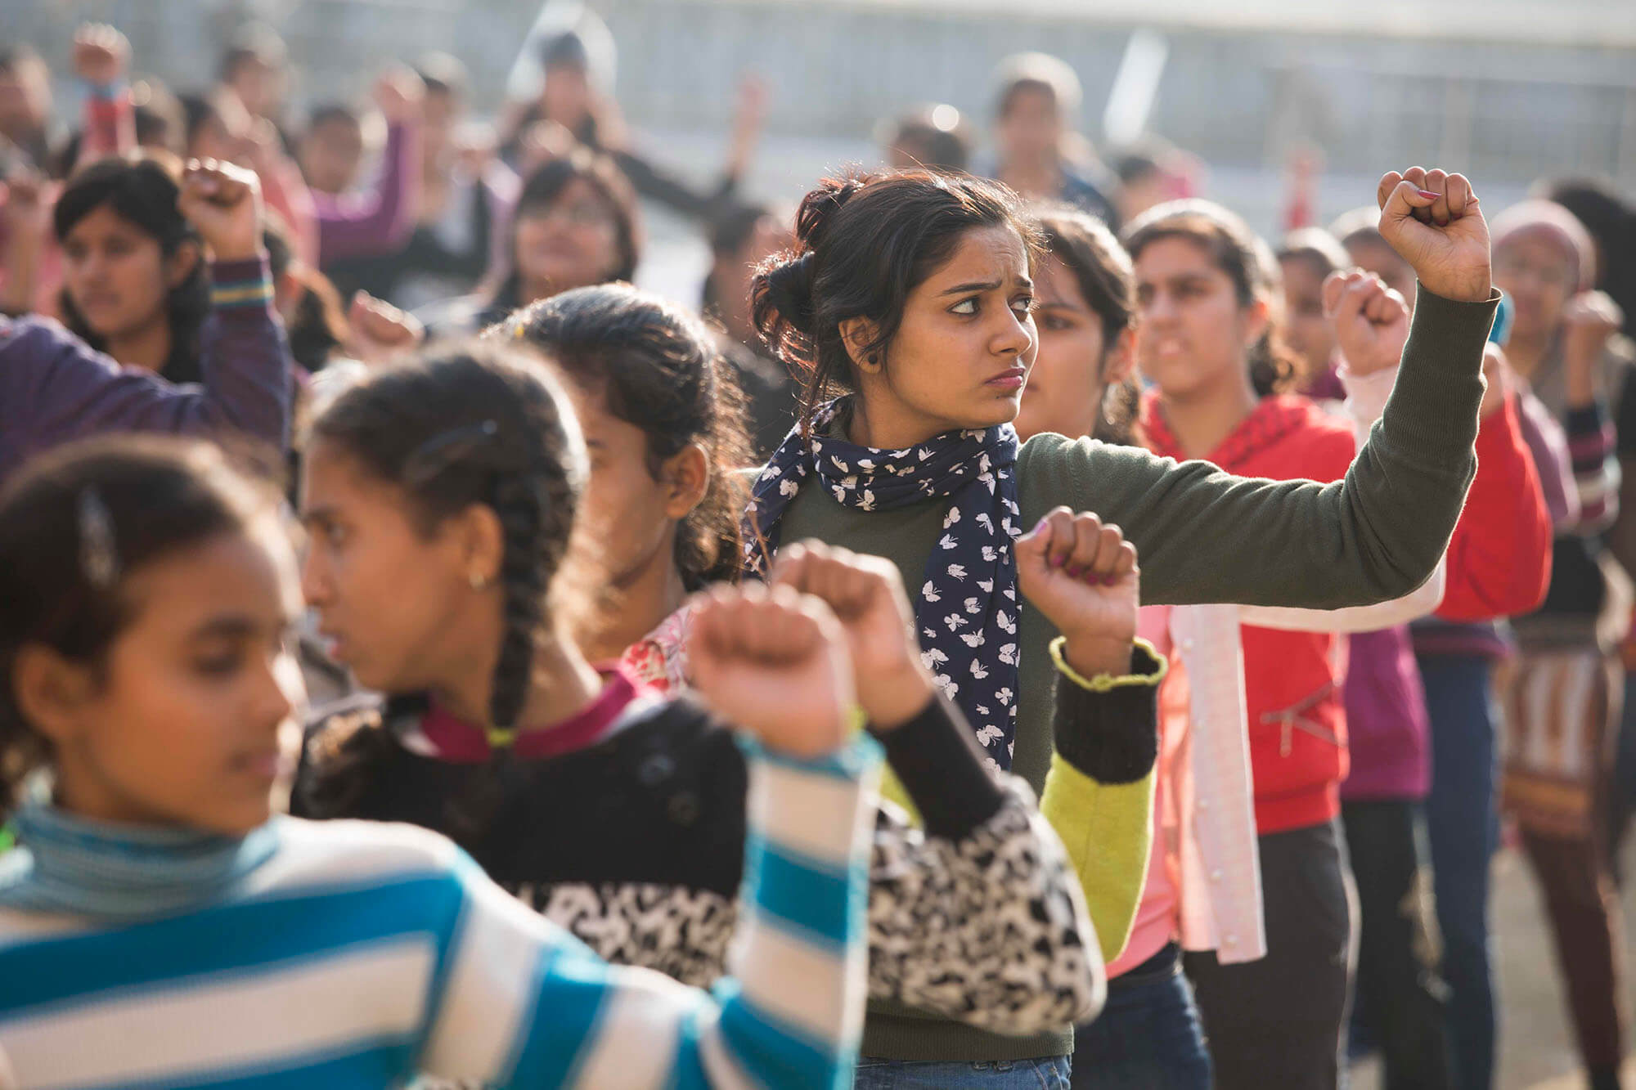
घर चले जाना है तुझे। जानती है . . तू पराई अमानत है’। बचपन से ही उसे यह सब उसे समझा दिया जाता है कि इस घर से उसका स्थायी संबंध नहीं है। थोड़े दिनों के पश्चात् वह मासूम वहां से रुख्सत हो जाती है, यह सोच कर कि पति का घर अब उसका अपना घर होगा। विवाह संपन्न होने के पश्चात, विदाई के समय यह शब्द उसके हृदय पर कुठाराघात करते हैं कि ' जिस घर से डोली उठती है, अर्थी वहां से नहीं उठती। सो ! अब उसे उस घर की चौखट से बाहर कदम नहीं रखना है . . . अपनी सीमाओं में रहकर उस दहलीज़ को कभी नहीं लांघना है। वह उस घर में मेहमान की तरह आ सकती है, अपने पति के साथ . . . अन्यथा उसके लिए घर के द्वार खुले नहीं हैं।

वह मासूम, एक नए माहौल में अजनबियों के मध्य, अपने अस्तित्व को नकार, सबकी इच्छाओं पर खरा उतरने में आजीवन प्रयासरत रहती है। वह कठपुतली की भांति सब के आदेशों की अनुपालना करती है, परन्तु फिर भी पराई समझी जाती है। उसका पति, जिसके साथ वह सात फेरों के बंधन में बंध कर आयी थी, वह उसे समझने का तनिक भी प्रयास नहीं करता। वह हर समय उसका तिरस्कार करता है क्योंकि पहले दिन ही उस अबला को स्पष्ट शब्दों में बतला दिया जाता है कि वह अपने माता-पिता को भगवान से बढकर मानता है, उनकी पूजा-आराधना करता है और उससे भी यही अपेक्षित है।

औरत को बचपन से लेकर अंतिम सांस तक, पहले पिता, फिर पति और जीवन के अंतिम पड़ाव में पुत्र के अंकुश में रहना है। वह अतीत में झांकती है , जहां अनगिनत हादसे उसके मनोमस्तिष्क को झिंझोड़ कर रख देते हैं और वह निष्कर्ष निकालती है कि सल्तनतें बदल जाती हैं , परंतु हालात वही रहते हैं। पिता, पति और पुत्र उसे अपनी बपौती समझ, क्रमानुसार मनमाना व्यवहार करते हैं। इन तीनों का प्रारम्भ ' प ' से होता है। सो उनकी विचारधारा एक-दूसरे से अलग कैसे हो सकती है? उनके व्यवहार को देखकर तो ऐसा लगता है कि वे सब एक ही सांचे में निकाले गये हैं। इसलिये उनकी सोच व नज़रिया एक-सा होना स्वाभाविक है . . . सो ! वह भिन्न कैसे हो सकता है ? जरा गौर कीजिए ! गोपियों की उन पंक्तियों पर, जो उन्होंने कृष्ण के मित्र उद्धव से कही थीं ' यह मथुरा काजर की कोठरी, जे आवहिं ते कारे ।' परन्तु सतयुग से लेकर इक्कीसवीं सदी तक पुरुष की सोच में लेशमात्र भी अंतर नहीं आया। सतयग में इन्द्र का अप्सराओं संग काम-क्रीडा करना, गौतम ऋषि का अहिल्या को श्राप देना, त्रेता युग में भगवान राम का सीता को, एक धोबी के कहने पर राजमहल से निष्कासित करना, द्वापर युग में दुर्योधन और दुःशासन द्वारा द्रौपदी को भरी सभा में बालों से खींच कर लाना व उसका चीरहरण करना और कलयुग में तो औरत की अस्मत चौराहे पर ही नहीं, घर-घर में लूटा जाना . . . पुरुष समाज को कटघरे में खड़ा करता है। वास्तव में यह उसकी दूषित मानसिकता का परिणाम है।

पिता रक्षति कौमारे भर्ता रक्षति यौवने
रक्षन्ति रथवीरे पुत्रा न स्त्री स्वातन्त्र्यमर्हतिइस।

उक्त पंक्तियों से तात्पर्य है कि बचपन में स्त्री की रक्षा की जिम्मेदारी उसके पिता की होती है, जब स्त्री का विवाह हो जाता है तो उसकी रक्षा की पूरी ज़िम्मेदारी उसके पति की होती है और बुढ़ापे में स्त्री के संतानो को ही उसकी रक्षा करनी चाहिए।

इस तथ्य से तो सामान्यजन परिचित ही होंगे कि हमारे संविधान के कानून-निर्माता, वेदो-शास्त्रों के रचयिता पुरुष ही थे। सो ! पुरुष के हितों को नजर-अंदाज़ होने की कल्पना करना दूर की बात थी। सभी कायदे-कानून पुरुष की सुख -सुविधा के लिए बनाए गए थे। पुरुष को श्रेष्ठ व सामान्य औरत को दोयम दर्जे का समझा गया था। आधुनिक युग में भी औरत पुरुष के शिकंजे से मुक्त कहां हो पाई है? उसे तो आजीवन पुरुष के जुल्मों का शिकार बनना पड़ता है और होंठ सीकर सब कुछ चुपचाप सहना, उसकी नियति बन गई है। वह पुरुष द्वारा रचित चक्रव्यूह से लाख प्रयास करने पर भी आज तक मुक्त नहीं हो पायी है।

औरत गुलाम थी, गुलाम है और सदैव गुलाम ही रहेगी। न पहले उसका कोई वजूद था, न ही आज है। औरत पहले भी बेजुबान थी, आज भी है। कब मिला है . . उसे अपने मन की बात कहने का अधिकार . . . अपनी इच्छानुसार कार्य करने का अधिकार . . . और किसने उसे समझा है इंसान? वह तो सदैव स्वीकारी गई है, मुढ, अज्ञानी, विवेकहीन व अस्तित्वहीन . . . तभी तो उससे ढोल, गंवार व पशु-सम व्यवहार किया जाता है। अक्सर बांध दी जाती है वह . . . किसी के खूंटे से, जहां से एक कदम भी बाहर निकालने की उसे इजाजत नहीं होती, क्योंकि विदाई के अवसर पर उसे बतला दिया जाता है कि इस घर में उसे कभी भी अकेले लौट कर आने की अनुमति नहीं है। उसे वहां रहकर पति और उसके परिवारजनों के मनचाहे व्यवहार को सहर्ष सहन करना है। वे उस पर कितने भी सितम ढा सकते हैं, जुल्म कर सकते हैं . . . जिसकी अपील किसी भी अदालत में नहीं की जा सकती।

पति नामक जीव तो सदैव श्रेष्ठ होता है, भले ही वह मंदबुदधि, अनपढ़ या गंवार ही क्यों न हो? वह पत्नी से सदैव यह अपेक्षा करता रहा है कि वह उसे देवता समझ उसकी पूजा-उपासना करे, उसका मान सम्मान करे, उसे आप कहकर पुकारे, कभी भी ठीक को ठीक कहने की जुर्रत न करे और मुंह बंदकर सब की जी हजूरी करती रहे . . . तभी वह उस चारदीवारी में रह सकती है, अन्यथा उसे घर से बाहर का रास्ता दिखलाने में पल भर की देरी भी नहीं की जाती। वह बेचारी तो पति की दया पर आश्रित है। उसकी ज़िन्दगी तो उस शख्स की धरोहर है, क्योंकि वह उस का जीवन-मांझी है, जो उसकी नौका को बीच मंझधार छोड, नयी स्त्री का, किसी समय भी वरण कर सकता है।
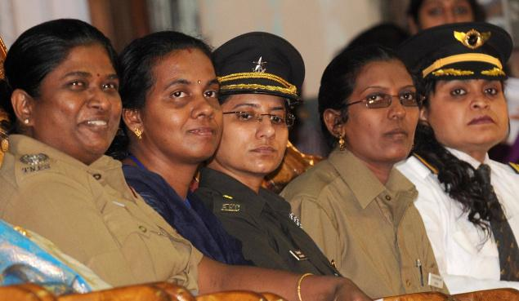
समाज ने पुरुष को सिर्फ अधिकार प्रदान किए हैं और नारी को मात्र कर्तव्य उसे सहना है, कहना नहीं, यह हमारी संस्कृति है, परंपरा है, धरोहर है। यदि वह कभी अपना पक्ष रखने का साहस जुटाती है, तो उसकी बात सुनने वाला कोई नहीं होता। उसे चुप रहने का फरमान सुनाया दिया जाता है। परन्तु यदि वह दोबारा जिरह करने का प्रयास करती है, तो उसे मौत की नींद सुला दिया जाता है और साक्ष्य के अभाव में प्रतिपक्ष पर कोई आंच नहीं आती। गुनाह करने के पश्चात् भी वह दूध का धुला, सफेदपोश, सम्मानित, कुलीन, सभ्य, सुसंस्कृत व श्रेष्ठ कहलाता है।

कैसी विडंबना है यह . . . कि पत्नी की चिता ठंडी होने से पहले ही, विधुर के लिए रिश्ते आने प्रारम्भ हो जाते हैं। वह उस नई नवेली दुल्हन के साथ रंगरेलियां मनाने के रंगीन स्वप्न संजोने लगता है और परिणय-सूत्र में बंधने में तनिक भी देरी नहीं लगाता। इस परिस्थिति में विधुर के परिवार वाले यह भूल जाते हैं कि यदि वह सब उनकी बेटी के साथ भी घटित हुआ होता . . तो उनके दिल पर क्या गुज़रती ? आश्चर्य होता है यह सब देखकर . . . कैसे स्वार्थी लोग बिना सोचे-विचारे, अपनी बेटियों को उस दुहाजू के साथ ब्याह देते हैं।

असंख्य प्रश्न मन में कुनमुनाते हैं, मस्तिष्क को झिंझोड़ते हैं . . . क्या समाज में नारी कभी सशक्त हो पायेगी ? क्या उसे समानता का अधिकार प्राप्त हो पाएगा ? क्या उस बेजुबान को कभी अपना पक्ष रखने का शुभ अवसर प्राप्त हो सकेगा? . . .और उसे सदैव दोयम दर्जे का नहीं स्वीकारा जाएगा? क्या कभी ऐसा दौर आएगा . . . जब औरत, बहन, पत्नी, मां, बेटी को अपनों के दंश नहीं झेलने पड़ेंगे ? यह बतलाते हए कलेजा मुंह को आता है कि वे आरोपी पीड़िता के सबसे अधिक करीबी होते हैं। वैसे भी सम रूप से बंधा हआ ' संबंधी ' कहलाता है। परन्तु परमात्मा ने सबको एक-दूसरे से भिन्न बनाया है, फिर सोच व व्यवहार में समानता की अपेक्षा करना व्यर्य है, निष्फल है।

आधुनिक युग यांत्रिक युग है, जहां का हर व्यक्ति भाग रहा है . . . मशीन की भांति, अधिकाधिक धन कमाने की दौड़ में शामिल है ताकि वह असंख्य सुख सुविधाएं जुटा सके। इन परिस्थितियों में वह अच्छे-बुरे में भेद कहां कर पाता है? यह कहावत तो आप सबने सुनी होगी, कि ‘युद्ध व प्रेम में सब कुछ उचित होता है’। परन्तु आजकल तो सब चलता है। इसलिए रिश्तों की अहमियत रही नहीं। हर संबंध स्वार्थ से बंधा है। हम वही सोचते हैं, वही करते हैं, जिससे हमें लाभ हो। यही भाव हमें आत्मकेंद्रितता के दायरे में कैद कर देता है और हम अपनी सोच के व्यूह से कहां मुक्ति पा सकते हैं ?
आदत व सोच इंसान की जन्मजात संगिनी होती है। लाख प्रयत्न करने पर भी इंसान की आदतें बदल नहीं पाती और लाख चाहने पर भी वह इनके शिकंजे से मुक्ति नहीं प्राप्त कर सकता। माता-पिता द्वारा प्रदत संस्कार जीवन भर उसका पीछा नहीं छोड़ते। सो ! वे एक स्वस्थ परिवार के प्रणेता नहीं हो सकते। वे अक्सर अपनी कुंठा के कारण परिवार को प्रसन्नता से महरूम रखते हैं तथा अपनी पत्नी पर भी सदैव हावी रहते हैं, क्योंकि उन्होंने अपने परिवार में वही सब देखा होता है। वे अपनी पत्नी तथा बच्चों से भी वही अपेक्षा रखते हैं, जो उसके परिवारजन उससे रखते थे। इन परिस्थितियों में हम भूल जाते हैं कि आजकल हर पांच वर्ष में जेनेरेशन गैप हो रहा है। पहले परिवार में शिक्षा का अभाव था, उनका दृष्टिकोण संकीर्ण-संचित था। परन्तु आजकल सब शिक्षित हैं, परंपराएं व मान्यताएं बदल चुकी हैं, सोचने का नजरिया बदल चुका है, इसलिए वह सब कहां संभव है, जिसकी उन्हें अपेक्षा है। हमें परंपराओं व अंधविश्वासों की केंचुली को उतार फेंकना होगा, तभी हम आधुनिक युग के साथ कदम से कदम मिलाकर चल सकेंगे।

एक छोटी - सी बात ध्यातव्य है कि पति स्वयं को सदैव परमेश्वर समझता है। परन्तु समय के साथ यह धारणा परिवर्तित हो गयी है . . . दूसरे शब्दों में बेमानी है, क्योंकि सबको समानाधिकार की दरकार है, अपेक्षा है। आजकल पति-पत्नी दोनों बराबर काम करते हैं, फिर पत्नी, पति की दकियानूसी अपेक्षाओं पर खरी कैसे उतर सकती है? एक बेटी या बहन पूर्ववत् पर्दे में कैसे रह सकती है? आज बहन या बेटी गांव की बेटी नहीं है इज्जत नहीं मानी जाती है। वह तो मात्र एक वस्तु है, औरत है, जिसे पुरुष अपनी वासना-पूर्ति का साधन स्वीकारता है। आयु का बंधन उसके लिए तनिक भी मायने नहीं रखता . . . इसीलिए तो दूध-पीती बच्चियां भी, आज मां के आंचल के साये व पिता के सुरक्षा दायरे में सुरक्षित-महफूज नहीं हैं। आज पिता, भाई व अन्य सभी संबंध सारहीन है, निरर्थक हो गए हैं। औरत को हर परिस्थिति में नीलकंठ की मानिंद विष का आचमन करना होगा . . . यही उसकी नियति है।
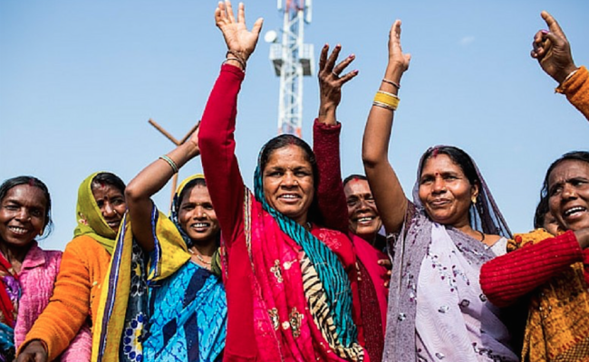
विवाह के पश्चात् जीवन के अंतिम पड़ाव पर पहुंचने पर भी, वह अभागिन अपने पति पर विश्वास कहां कर पाती है? वह तो उसे जलील करने में एक पल भी नहीं लगाता, क्योंकि वह उसे अपनी धरोहर समझ दुर्व्यवहार करता है, जिसका उपयोग वह किसी भी समय किसी भी रूप में अपनी इच्छानुसार कर आखिर क्यों विधाता ने उसके भाग्य में यह सब लिख डाला? औरत के इस जन्म को पूर्वजन्म के कर्मों की सज़ा के रूप में क्यों स्वीकारा जाता है? क्या औरत के बिना सृष्टि की कल्पना संभव है? क्या कोई धार्मिक कार्य उसके सहयोग के बिना संपन्न हो सकता है? यहां तक कि सृष्टि की कल्पना भी असंभव है। क्या वह दलित कभी गुलामी की जंजीरों से मुक्त हो सकेगी और अपनी भावनाओं के अनुरूप खुशी से ज़िन्दगी बसर कर पायेगी? वह अभागिन तो एक ऐसा पौधा है, जिसे रोपित तो अपने अहाते में किया जाता है, परन्तु उसे दूसरे के घर-आंगन में पल्लवित-पुष्पित होना होता है, उस प्रांगण को महकाना होता है . . . अपनी आभा से आलोकित करना होता है। पिता के घर में वह जन्म से पराई समझी जाती है और पति का घर उसका अपना कभी होता ही नहीं। वह वहां सदैव अजनबी समझी जाती है, जहां से उसे किसी भी पल बेदखल करने का अधिकार उसके पति को प्राप्त होता है। वह जब चाहे उसे बीच सड़क, खाली बोतल की भांति फेंक सकता है, किसी की झोली में डाल सकता है, उसे कटघरे में खड़ा कर सकता है, जहां वह एक ऐसी मुजरिम कहलाती है, जिसे अपील करने का हक भी प्राप्त नहीं होता . . और न ही होता है उसे अपना पक्ष रखने का अधिकार। 'पति तो कभी कोई गलती कर ही नहीं सकता क्योंकि वह तो सर्वगुण संपन्न होता है। उसे तो संविधान में केवल अधिकार दिए हैं . . . कर्तव्य तो विधाता ने औरत के भाग्य में लिखे हैं, जिसकी अनुपालना हेतू उसे औरत का जन्म प्रदत्त है। सो ! पुरुष की इच्छानुसार आचरण करना उसका दायित्व है और उसे परमेश्वर मान, उस की उपासना तो पत्नी को सदैव करनी ही चाहिए। उसकी रज़ा में अपनी रज़ा स्वीकारनी चाहिए। परन्तु दुःख की लंबी अंधेरी रातों का अंत कभी होता ही नहीं। द्रौपदी . . . पांच पतियों की पत्नी, जिसे धर्मराज युधिष्ठिर ने दयूत-क्रीड़ा में दांव पर लगा दिया था। उसे बालों से घसीटते हुये राज्यसभा में लाया गया था। सब महायोद्धा किसी न किसी वचन से बंधे हुए थे। वह रोती-चिल्लाती रही, सहायता की गुहार लगाती रहीं, परन्तु किसी ने उसकी सहायता के लिए हाथ नहीं बढ़ाया। मालूम नहीं यह कैसा अनुबंध था और कैसी मर्यादा थी, जिसमें बंधे वे सब राजा धृतराष्ट्र की पुत्रवधु के निर्वस्त्र होने का दृश्य देखते रहे। आंखों से अंधे तो केवल धृतराष्ट्र थे . . . अन्य सब उपस्थित-जन तो आंखों से अंधे नहीं थे। वह पांच पतियों की पत्नी, भरे दरबार में प्रताड़ित होती रही . . . रो-रोकर गुहार लगाती रही, परन्तु किसी का हाथ सहायता के लिए आगे नहीं बढ़ा। यह सोचकर ग्लानि होती है, हृदय चीत्कार कर उठता है कि क्या उस भरी सभा में एक भी जिन्दा पुरुष नहीं था ? हां ! उस युग में यदि कोई पुरुष था तो वह कृष्ण था . . . जिसने द्रौपदी की लाज बचाई . . . उसे निर्वस्त्र होने से बचाया। यदि उस युग को नपुंसक युग कहा जाए, तो अतिशयोक्ति नहीं होगी। धर्मवीर भारती ने तो उसे 'अंधा युग' की संज्ञा दे डाली, जो सर्वथा उचित है। वास्तव में यदि समाज में कोई दलित है, तो वह औरत है . . . युगों-युगों से शोषित, प्रताड़ित, तिरस्कृत, भले ही वह आधुनिक युग में, हर क्षेत्र में महत्वपूर्ण पद पर आसीन हो। परन्तु स्वयं को सुरक्षित रखना, अपने मान-सम्मान को बरकरार रखना, स्वाभिमान से सिर उठाकर जीना, सचमुच खड़ग की धार पर चलने के समान है। हर घर में महिला घरेलू हिंसा का शिकार होती है। क्या मात्र कानून बना देने से औरत को न्याय कहां मिल पाया है? शायद यह सर्वथा असंभव है। यदि कोई महिला साहस कर अपना पक्ष रखने की चेष्टा करती है, तो उस पर आक्षेप-इल्जाम लगाकर इतना ज़लील किया जाता है कि वह समाज में मुंह दिखाने लायक नहीं रह जाती। इसका मुख्य कारण हमारी प्राचीन परंपराएं व जीवन-मूल्य हैं, जिन पर यह पितृसत्तात्मक समाज आधारित है, जिसके अंतर्गत महिला को दोयम दर्जे का प्राणी स्वीकारा जाता है। दूसरा कारण महिला का महिला का दुश्मन होना है। जहां वह दहेज प्रथा को बनाए रखने में योगदान देती है, वहीं भ्रूणहत्या में भी पूर्ण सहयोगिनी रहती है। यह सार्वभौमिक सत्य है कि महिलाएं समानता का अधिकार पाने में तभी सक्षम हो पाएंगी, जब वे एकजुट होकर महिला अधिकारों के विरोध करने वालों का डटकर सामना करेंगी। अधिकारों के प्रति सजगता व जागरूकता, जहां समाज व परिवार की जरूरत है, वहीं कर्तव्यनिष्ठता की भी दरकार है।
दहेज उत्पीड़न, छेड़छाड़, अपहरण, फिरौती व बलात्कार के हादसे हमारे सम्मुख घटित होते हैं। आजकल तेज़ाब डालना, आंखों में मिर्च का पाउडर डालना, चौराहे पर इज्जत लूटना, गोली चलाते हुए भरे बाज़ार से निकल जाना आम बात हो गई है। मनचलों का फब्तियां कसना, विरोध करने पर उसे घसीट कर गाड़ी में ज़बरदस्ती डालकर, बलात्कार कर क्षत-विक्षत दशा में, सड़क या निर्जन स्थान पर फेंक देना तथा सबूत मिटाने के लिए हत्या करने जैसी घटनाएं सामान्य हो गई हैं, जो सभ्य समाज के मुख पर तमाचा है। परन्तु नहीं कर पाते हैं हम उनका विरोध . . . क्योंकि हमारा जमीर मर चुका है और हम दहशत के साये में जीने के आदी हो गए हैं। हम हर पल अपनी व अपने परिवार की सुरक्षा के बारे में चिंतित रहते हैं और हरपल भयभीत रहते हैं कि कहीं विरोध जताने पर ऐसा ही कोई अप्रत्याशित हादसा हमारे परिवार के साथ घटित न हो जाये। यही आत्मकेन्द्रितता, स्वार्थपरता व एकांगिता दुश्मनों के हौसले बुलंद करती है। दुर्भाग्यवश ऐसे मामले अदालतों में वर्षों तक चलते हैं और इस बीच न्याय की प्रतीक्षा में महिलाएं टूट जाती हैं या परिवार व समाज के लोग उन्हें तोड़ डालते हैं। कुछ तो जिल्लत भरी ज़िन्दगी से सदैव के लिए मुख मोड़ लेती हैं और संसार को अलविदा कह रुख्सत हो जाती हैं। ऐसे भयावह अंजाम को देख अन्य महिलाएं अपनी सोच बदलने को विवश हो उसे अपनी नियति स्वीकार लेती हैं और ऐसी विषम परिस्थितियों में वे अदालत के द्वार पर दस्तक न देने का निर्णय ले बैठती हैं।

वर्तमान में भारत में नारी उत्थान की अवधारणा की उल्टी धारा बह रही है। नारी-पुरुष के बीच में तुलना करते हुए पुरुष के समान उसके अधिकारों की बातें की जाती हैं। परंतु स्त्री को राजनीति, नौकरी और उद्योग जगत में अधिकार मिल जाने भर से क्या नारी जाति का उत्थान हो जाएगा? नारी उत्थान का मापदण्ड आखिर क्या होना चाहिए? इस पर तो नारी समाज को स्वयं ही सोचना होगा। यदि हम स्वस्थ समाज की संरचना करना चाहते हैं, तो औरत को अपने अधिकारों के प्रति सजग होना होगा और इस तथ्य को स्वीकारना होगा कि यदि अधिकार मांगने से नहीं मिलते, तो उन्हें छीनने में संकोच नहीं करना चाहिए, इसमें कोई बुराई नहीं है। गीता में भी अन्याय करने वाले से अन्याय सहने वाले को अधिक दोषी ठहराया गया है। सो ! अब उसे सदियों पुरानी निद्रा से जागना होगा . . . अपने अस्तित्व को पहचानना होगा . . . अपने भीतर सुप्त शक्तियों को जाग्रत करना होगा। उन्हें कलयुग में दुर्गा और काली बनकर, शत्रुओं का मर्दन करना होगा, तभी वे आत्मसम्मान की रक्षा कर सिर उठाकर जी पायेंगी। वर्तमान में न तो नारी झूठा सम्मान चाहती है और ना ही सहानुभूति, क्योंकि- नारी अपने अधिकारों के लिए लड़ना जानती है ! इसलिए स्वयं को पुजवाने की इच्छा भी नहीं रखती है बल्कि चाहती है तो बस सम्मानपूर्वक जीना। आज वे जीवन के हर क्षेत्र में सफल हो रही हैं। सोचने का विषय यह है कि वे घर में पति से समानता का अधिकार क्यों नहीं ले पा रहीं। क्यों वे हर पल पति की उपेक्षा का शिकार होती है . . . प्रताड़ित और तिरस्कृत होती हैं? वह सबला बनकर क्यों अपना जीवन बसर नही करती? वे पहले भी सशक्त थी और आज भी सशक्त, समर्थ व सक्षम हैं। वे हर आपदा का सामना पूरे दमखम से कर सकती हैं। परन्तु उन्हें पुरुष के बनाए हए चक्रव्यूह से स्वयं को मुक्त करना होगा . . . स्वतंत्र होकर उन्मुक्त भाव से जीना होगा। आज भी उनका है और कल भी उनका होगा। उन्हें मील का पत्थर बनना होगा . . . एक नया इतिहास रचना होगा। अंत में ' बहुत जुल्म कर चुके अनगिनत बंधन में बांध चुके/ मुझमें साहस और आत्मविश्वास है इतना समर्थ हूँ मैं / छू सकती हूँ / आकाश की बुलंदिया.....’
अक्सर विचार-गोष्ठियों में चर्चा होती है, नारी सशक्तिकरण की . . उसकी दशा के विषय में मैं तो यही कहना चाहूँगा कि विश्व की 90% औरतों की आज भी वही स्थिति है, जो हज़ारों वर्ष पहले थी। हां ! उस पर आकर्षक आवरण चढ़ा दिया गया है, उसे समानाधिकार का झुनझुना थमा दिया गया है। परन्तु औरत के जीवन का कटु यथार्थ, उसकी परिस्थितियां, पुरुष के मन में उसके प्रति सोच, भावनाएं व अपेक्षाएं वही हैं, उनमें लेशमात्र भी परिवर्तन नहीं आया है.......... यह आलेख जिसका उद्देश्य महिला-पुरुष के बराबरी जैसे आधारहीन, तर्कहीन, बेवज़ह व बेबुनियादी बहस में पड़े बग़ैर नारी को कुण्ठित मर्यादा की बेड़ियों से उन्मुक्त कराने व उसके मान-स्वाभिमान को जीवंतता प्रदान कराने का प्रयास भर है और इन्ही पंक्तियों के साथ अपनी लेखनी को विश्राम देता हूँ.......

जिस दिन हम एक स्त्री को पत्नी, बेटी, बहन.....इत्यादि या एक स्त्री खुद पुरुष-वर्ग से समानता का अधिकार मांगने की जगह खुद को रिश्तों की धुरी से निकल कर- समाज की एक ‘स्वतंत्र इकाई’ के रूप में स्थापित करने में सफल हो जायेगी उस दिन के बाद ही पुरुष समाज जयशंकर प्रसाद की पंक्तियों (लज्जा-- कामायनी) पर गर्व कर सकेगा-

"नारी! तुम केवल श्रद्धा हो,
विश्वास रजत-नग-पगतल में।
पीयूष स्त्रोत सी बहा करो,
जीवन के सुदंर समतल में।"
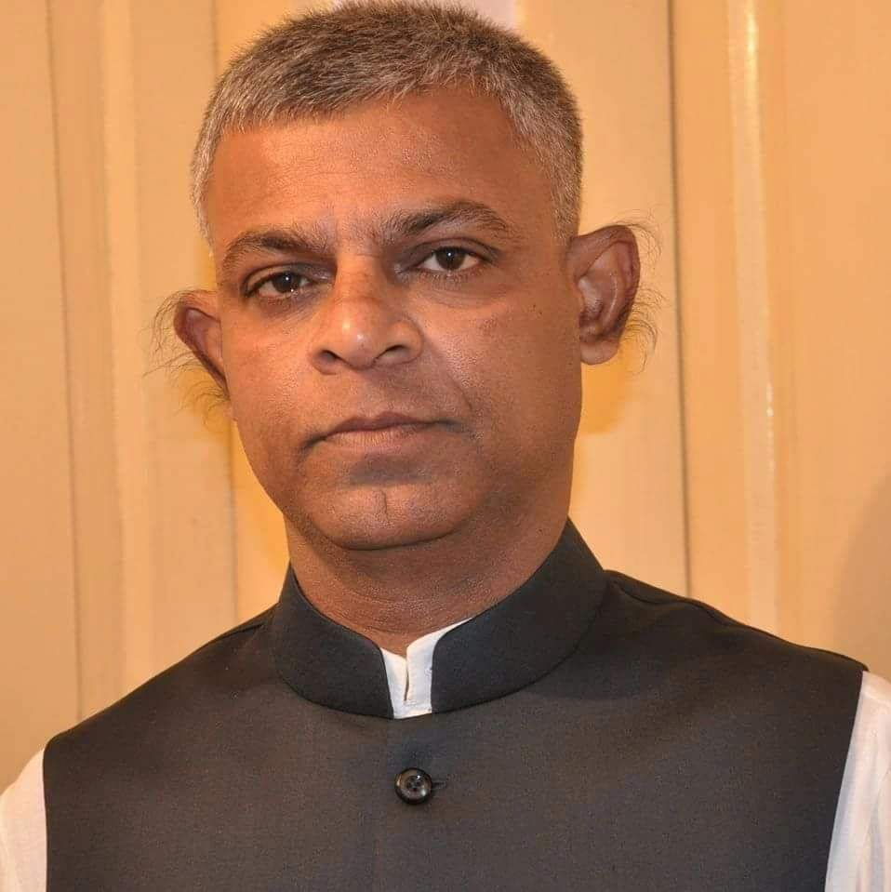
डॉ. नीरज कृष्ण
वरिष्ठ साहित्यकार
पटना, बिहार
--------------------------------------------------------------------------------------------
जरूरी है आस्थाओं का सकारात्मक पुनरावलोकन

अध्यात्म का अर्थ है स्वयं को जानना, समझना व आत्मा में निहित परमात्मा से साक्षात्कार करना। इस प्रक्रिया के लिए आवश्यक संयम व एकाग्रता सुलभ न होने के कारण हमारे पूर्वजों ने ऐसी रीतियां बनाई जिनके पालन से एक आम इंसान स्वतः ही और नैसर्गिक रूप से परमात्मा के सानिध्य को पा सके। उन्होंने प्रकृति के कण-कण में ईश्वर का वास मान, उसका पूजन और संरक्षण किया व ऐसे आदर्श स्थापित किए जिनका अनुसरण कर समाज सद्भाव व सदाचार के मार्ग पर अग्रसर हो सके।

इस सबके विपरीत आजकल न जाने क्यों चलन हो गया है एक अनावश्यक विरोध प्रदर्शन का। इसमें हर आदर्श के विपरीत सूक्ष्म पहलू या उसकी कुरूपता का निरूपण कर उसे चूर-चूर कर देने की भी परम्परा आम हो चली है। अपनी इस तथाकथित बौद्धिक जीत पर जो ऐसे दम्भी लोग प्रसन्न होते हैं, वह स्वयं के ज्ञान की स्वयं ही जय-जयकार करने लगते हैं, लेकिन यह नहीं समझ पाते कि भारत जैसे देश में आदर्शों के प्रतीकों का अपना महत्त्व है, आज से नहीं अनंत काल से। ऐसे में उनका जमीदोंज होना समाज का भी पतनोमुख हो जाना माना जाना चाहिए।
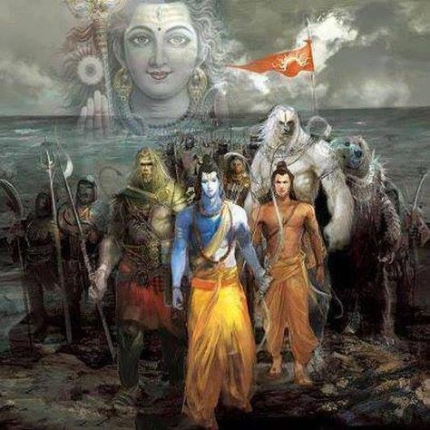
‘भारत जैसे’ से तात्पर्य यहां के सामान्य जन के प्रति अनुराग महसूस करने में असमर्थता से है। वह दो ही रंग चीन्हता है-श्वेत और काला। जो सफेद नहीं है वह निश्चित ही काला है जो काला है उसका अंशमात्र भी सफेद होना असम्भव है, ऐसा मानने में कोई हर्ज नहीं है।

हमारी अनुरक्ति देवता और दानव दो के ही प्रति है। मानव तो हम स्वयं ही हैं उनके लिए क्या जिज्ञासा रखना, उन्हें क्या जानना समझना। यह तब है जबकि हमारे पूर्वजों ने हमें कोई भी देव ऐसा नहीं दिया जिसमें कोई अवगुण न रहा हो और न ही कोई ऐसा दानव जिसमें एक भी गुण न रहा हो। उन्होंने प्रकृति के इस ग्रे रंग को भली भांति समझा, उसे जाना और ऐसे मूल्यों की स्थापना की, जिनको ग्रहण कर आप शुचिता के श्वेत रंग की ओर अग्रसर हो सकें। इस ग्रे में से सफेद और काले को अलग कर सफेद ग्रहण करना वाकई दुष्कर काम था। इसके सरलीकरण के लिए कालांतर में हमारे पूर्वजों ने देवों के काले और दानवों के सफेद को यूँ ही छुपा लिया जैसे कोई गृहणी पुत्रों से पिता के दुष्चरित्र को छुपा लेती है। वह संतान की नजर में पिता की वही छवि बनाती है जैसा वह अपनी संतान को बनाना चाहती है।

इस प्रक्रिया में हम अनजाने में एक ऐसा समाज बनते गए जो पूर्व स्थापित मूल्यों के आगे बिना किसी प्रश्न के नतमस्तक था। देवमूर्तियों में से देव लुप्त हो गए और हम पत्थर पूजते रह गए। राह के हर मन्दिर और मजार पर सिर झुकाते रहे और एक किस्म का अहं हमारे व्यक्तित्व में सम्मिलित हो गया। कह सकते हैं कि जो प्रथाएँ मूल्यों का प्रतिनिधित्व करती थीं वह प्रथाएँ अभ्यस्त हो हमारे स्पाइनल रिफ्लेक्स में शामिल हो गईं और मस्तिष्क में मूल्यों की कोशिकाएं मृत होती गईं।

इंटरनेट और सोशल मीडिया से आई इस तथाकथित क्रांति से एक अलग ही बुद्धिजीवी वर्ग का प्रादुर्भाव हुआ है। यहां भीड़ से कुछ अलग करने वाला प्रधान बन जाता है। सनसनी और टी आर पी जैसे शब्द हमें संचालित करने लगे और स्थापित मूल्यों का विरोध व तदुपरांत विरोध का विरोध ही हमारा जीवन बन गया।

अपने वाक कौशल से वह पूर्ण समाज को खंडहर में बदलते हुए भूल जाते हैं कि हमने अपने बच्चों को सत्य स्वीकारने और क्षमा करने की शक्ति नहीं दी है। हमने उन्हें ग्रे रंग की खूबसूरती महसूस नहीं होने दी है। हमने उन्हें सही चुन लेना और गलत के प्रति क्रोध न रखते हुए उसे सही में बदलना भी नहीं सिखाया है। फलस्वरूप, हम एक भ्रमित भीड़ में बदल गए हैं जहां हर किसी के हाथ में नंगी तलवार है और जिस समाज में हर कोई विध्वंस के लिए आतुर है लेकिन कोई भी निर्माण करने की इच्छा शक्ति नहीं रखता।

अब हमारी पीढ़ी जानती है कि गांधी दो स्त्रियों के कंधे पर हाथ रख कर चलते थे लेकिन वह नहीं जानते कि स्त्रियों को यह सहजता प्रदान करना कि वह आपको सहारा देकर चलाए, ऐसा गांधी होने के लिए अपने अंदर से पुरुष अहम पूरा मिटा देना पड़ता है। वह जानते है कि गांधी की जिद ने विभाजन के समय हमारे देश का बड़ा अहित किया लेकिन वह यह जानने का प्रयास नहीं करते कि आखिर ऐसी क्या बात थी कि उनकी जिद सुनी जाती थी।

आज अपनी मां पिता की भी न सुनने वाली नई पीढ़ी के लिए किसी से तमाचा खा चुप रह जाना अकल्पनीय ही है। देखा जाए तो गांधी जी भी समाज से उस दोषरहित सफेद आचरण की आस किए थे जिसका अस्तित्व सदा संदिग्ध ही रहेगा किंतु धवलता या उसका भृम भी जब तक बना रहे और बचा रहे शुभकर ही होती है और इस धवलता को अगली पीढ़ी को सौपने की जिम्मेदारी निश्चित ही हमारी पीढ़ी की है।

पृथ्वीराज का पराक्रम उनकी नजरों में इसलिए मूल्यहीन है क्योंकि उनके अनुसार जयचंद व पृथ्वीराज दोनों की माताएं सगी बहनें थी। पृथ्वीराज ने अपने मौसी के बेटे भाई जयचंद की पुत्री संयोगिता का अपहरण कर उससे शादी की थी। इस रिश्ते के अनुसार संयोगिता पृथ्वीराज की भतीजी व बेटी के सामान थी। इतिहासकार इस विषय पर कितना एकमत हैं यह नहीं जानती लेकिन उन लोगों के लिए अत्यंत क्षोभ का विषय है कि हमारे यहां इस बात को छुपा कर व्यर्थ ही पृथ्वीराज का महिमा मंडन किया जाता है।

इस बात की सत्यता सन्दिग्ध होने पर भी अगर हम इसे सत्य मान ले तब भी हमारे पूर्वजों व कवियों द्वारा आदर्श चरित्र का वर्णन करना ही मुझे उचित दृष्टिगोचर प्रतीत होता है, जिससे अगली पीढ़ी प्रेरणा पा सके। पूर्वजों के खंडित चरित्र न केवल हमें हमारे इतिहास पर शर्मिंदा करेंगे बल्कि समाज को भी भ्रमित करेंगे।

राम मंदिर पर कोर्ट के फैसले का अधिकतर सभी ने खुले मंच से स्वागत किया। आम जनता केवल सौहार्दपूर्ण वातावरण में जीना चाहती है लेकिन जब यह विवाद तूल पकड़ गया था तब राम लला की जन्मभूमि पर उनके भव्य मंदिर की कल्पना का मनोवैज्ञानिक परीक्षण करने पर मैं इसमें ध्वस्त होते नैतिक मूल्यों का भी पुनुरुद्धार होते देखती हूं। राम को हमारे धर्म और संस्कृति में एक मर्यादा पुरुषोत्तम के रूप में चित्रित किया गया है। नास्तिक ना होने पर भी विज्ञान के अर्द्धज्ञान की रोशनी में हम अपने धर्म और स्थापित आदर्शों पर प्रश्न चिन्ह लगाना अपना दायित्व समझते हैं किंतु उस धर्म में निहित मूल भावना को बृहद परिप्रेक्ष्य में समझना भूल जाते हैं।

धर्म और विज्ञान एक ही हिस्से के दो पहलू हैं। जहां धर्म ने हर सत्य को प्रकृति से जोड़ा वहीं विज्ञान ने हर सत्य की सत्यता को लैबोरेट्री की चार दीवारी में परखना चाहा है। धर्म की स्थापना विज्ञान के अनुमोदन से ही हुई किंतु कालांतर में हम तथ्य भूल केवल रीति निभाने लगे और बदलते समय के साथ उस पर प्रश्न उठाने लगे। जो समुदाय राम के जन्म पर विश्वास करता है और उनके जन्म स्थान पर पूजा अर्चना कर संतुष्टि पाता है वह समुदाय उनके आदर्शों को अपने जीवन में उतारने के लिए अवश्य ही तत्पर होगा। आप इसे धर्म से ना भी जोड़ें और रामायण को दादी-नानी द्वारा सुनाए जाने वाली नैतिक कहानियों में शुमार करें तब भी रामायण का हमारे जीवन पर पड़ने वाला सकारात्मक प्रभाव कम नहीं होता। आदर्शों की स्थापना में रामायण चरम पर है।
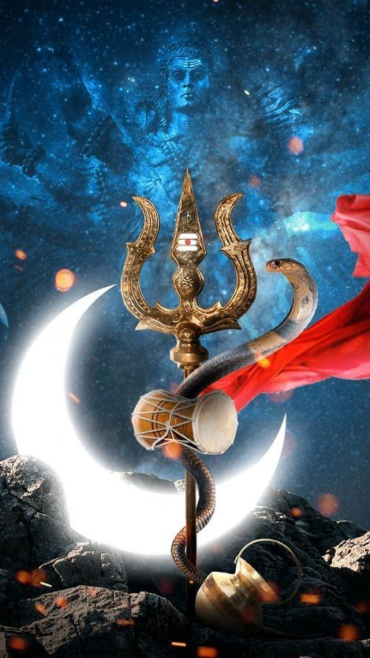
राम पर लगाया जाने वाला सबसे बड़ा आक्षेप है कि एक धोबी के कहने पर उन्होंने अपने गर्भवती स्त्री का त्याग कर दिया किंतु इसके मूल में भावना एक राजा द्वारा जनता की भावनाओं के सम्मान की स्थापना की ही रही होगी इसकी महत्ता जताने के लिए बाल्मीकि जनता में सबसे छोटी इकाई के रूप में एक धोबी को व परिवार में से सबसे अहम इकाई के रूप में अर्धांगनी को और सबसे भावुक व नाजुक गर्भावस्था का समय चुनते हैं। हम देखते हैं कि आज जब जनता की आवाज नक्कारखाने में तूती के सिवा कुछ नहीं, ऐसे आदर्श सत्ताधारियों के लिए एक बड़ी मिसाल कायम करते हैं।

ऐसा ही एक अन्य उदाहरण पन्ना धाय द्वारा राज्य के भावी राजा को बचाने के लिए अपने पुत्र के बलिदान का भी आता है। दोनों कथाओं में ही पारिवारिक मोह से अधिक महत्व राष्ट्र के प्रति प्रतिबद्धता को स्थापित करना मात्र है। संपूर्ण रामायण आदर्श राज्य की कल्पना ही है। यहां जात-पात, ऊंच-नीच के भेद भी सहजता से दूर होते हैं। शबरी के बेर निषादों का सहयोग जैसे अनेक उदाहरण मौजूद हैं। राम को सत्य न मान उन्हें बाल्मीकि की पूर्ण या आंशिक कल्पना मान लेने पर भी आदर्शों का ऐसा उत्कर्ष उदाहरण अन्यत्र कहीं नहीं मिलता। अपने अधिकारों के लिए जब आज लोग संपूर्ण देश जला देने के लिए आतुर हैं तब राम अपने कर्तव्यों के लिए न केवल प्रतिबद्ध हैं, वह अन्यों के अधिकारों का हनन न करने के प्रति अत्याधिक सजग भी हैं।

राम के चरित्र को और दृढ़ता प्रदान करने के प्रयास में व उनकी निकलुष छवि भारतीय जन मानस के मन पर अंकित करते हुए भारत भूषण 'राम की जल समाधि' में सीता के लिए राम के प्रेम को अनन्त ऊंचाइयों पर ले जाते हैं। एक बानगी देखिए-
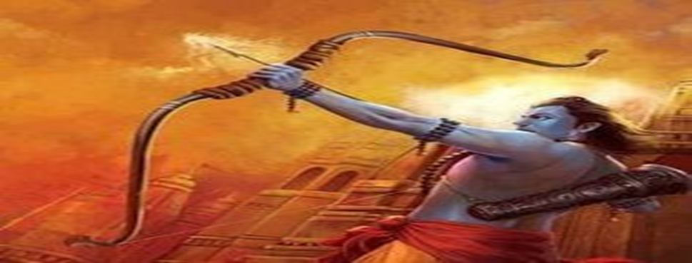
पश्चिम में ढलका सूर्य उठा वंशज सरयू की रेती से,
हारा-हारा, रीता-रीता, निःशब्द धरा, निःशब्द व्योम,
निःशब्द अधर पर रोम-रोम था टेर रहा सीता-सीता।

किसलिए रहे अब ये शरीर, ये अनाथमन किसलिए रहे,
धरती को मैं किसलिए सहूँ, धरती मुझको किसलिए सहे।
तू कहाँ खो गई वैदेही, वैदेही तू खो गई कहाँ,
मुरझे राजीव नयन बोले, काँपी सरयू, सरयू काँपी,
देवत्व हुआ लो पूर्णकाम, नीली माटी निष्काम हुई,
इस स्नेहहीन देह के लिए, अब साँस-साँस संग्राम हुई।

आज के विश्रुत युवा कवि अमन अक्षर भी राम की जल समाधि का वर्णन राम की वहीं अनुरागी छवि हमारे समक्ष प्रस्तुत कर हमारे नेत्र सजल कर देते हैं-

जग की सब पहेलियों का
देके कैसा हल गये
लोगों के जो प्रश्न थे
वो शोक में बदल गये
सिद्ध कुछ हुए ना दोष
दोष सारे टल गये
सीता आग में ना जली
राम जल में जल गये!

आदर्श कहानियों में जो किरदार हमें नकारात्मक दिखाई देते हैं वहीं अंत में न केवल पश्चाताप करते हैं वरन कालांतर में पुनर्जन्म की अवधारणा द्वारा उन्हें ही सकारात्मक दिखाया गया है।

इसी क्रम में समूर्ण रामायण का दोष वहन करती रानी कैकयी कालांतर में ओरछा नरेश की रानी कुँवरि गणेश बन स्वयं उन्हें राजा बनवाती हैं। चार सौ वर्ष पूर्व प्रभु राम की राजा बनने की यह कहानी भी कम दिलचस्प नहीं है।

मधुकर शाह नरेश की रानी कुँवरि गणेश।
पुक्खन-पुक्खन लाई है,ओरछे अवधनरेश।।

बताते हैं कि ओरछा के राजा मधुकर शाह कृष्ण के उपासक थे, जबकि उनकी पत्नी रानी गणेश कुंवारी भगवान राम की अनन्य भक्त थी। एक बार रानी द्वारा वृंदावन जाने से इनकार करने पर राजा ने उलाहना देते हुए कहा कि तुम राम को ओरछा ही क्यों नहीं ले आती। रानी ने तुरंत अयोध्या जाने का मन बना लिया। रानी को अपने भगवान पर विश्वास था इसी कारण जाने से पूर्व उन्होंने भगवान राम के लिए एक भव्य मंदिर के निर्माण का आदेश दिया और गर्भगृह की स्थापना इस प्रकार रखने के लिए कहा कि वह अपने महल के झरोखे से जब चाहे प्रभु के दर्शन कर पाए।

अयोध्या पहुँच कर वह सरयू नदी के पास साधना करने लगी। कई महीनों तक साधना के बाद भी भगवान के दर्शन न होने पर रानी ने खाली हाथ लौट उपहास का पात्र बनने से बेहतर नदी में डूब कर अपने प्राण देने का निश्चय किया।

इसी नदी में रानी को प्रभु राम ने दर्शन दिए व उन्हें रामलला की एक मूर्ति भी मिली। माना जाता है कि यह वही मूर्ति थी जो श्री राम ने वनवास जाने से पूर्व माता कौशल्या को दी थी और उनके वापिस आने पर माता कौशल्या ने उसे सरयू नदी में विसर्जित कर दिया था।

रामलला की मूर्ति गोद में ले रानी ओरछा की ओर चल पड़ी। केवल पुख नक्षत्र में यात्रा करने के कारण यह यात्रा आठ माह व 27 दिन में पूरी हुई। कहा जा सकता है कि लगभग एक पूरा प्रसव काल रानी, रामलला को गोदी में लेकर चलती रही-

बैठे जिनकी गोद में मोद मान विश्वेश
कौशल्या सानी भई रानी कुंवर गणेश।

रानी की भक्ति और रामलला के प्रभाव से राजा मधुकर शाह ने भावविभोर हो अपना राज पाट प्रभु के नाम कर दिया व स्वयं उनके सेवक के रूप में राज्य चलाने लगे। राजा मधुकर और रानी कुँवरि गणेश को राजा दशरथ और कैकयी का ही अवतार माने जाने पर भी कैकयी से जुड़ा अपयश बना ही रहता है-

अवध की महारानी ने तो वनवासी बनाए राम
पर मधुकर की रानी ने रामराजा बनाए हैं।

राष्ट्रकवि मैथिली शरण गुप्त भी 'कैकयी का अनुताप' लिख किसी एक कृत्य के लिए उम्रभर के दोषारोपण को अनुचित मानने की ही पैरवी समाज से करते हैं और कवि के समाज के प्रति अपने दायित्व का निर्वाह भी।

छल किया भाग्य ने मुझसे अयाश देने का,
बल दिया उसीने भूल मान लेने का।
अब कटी सभी वह पपाश नाश के प्रेरे
मैं वही कैकयी, वही राम तुम मेरे।
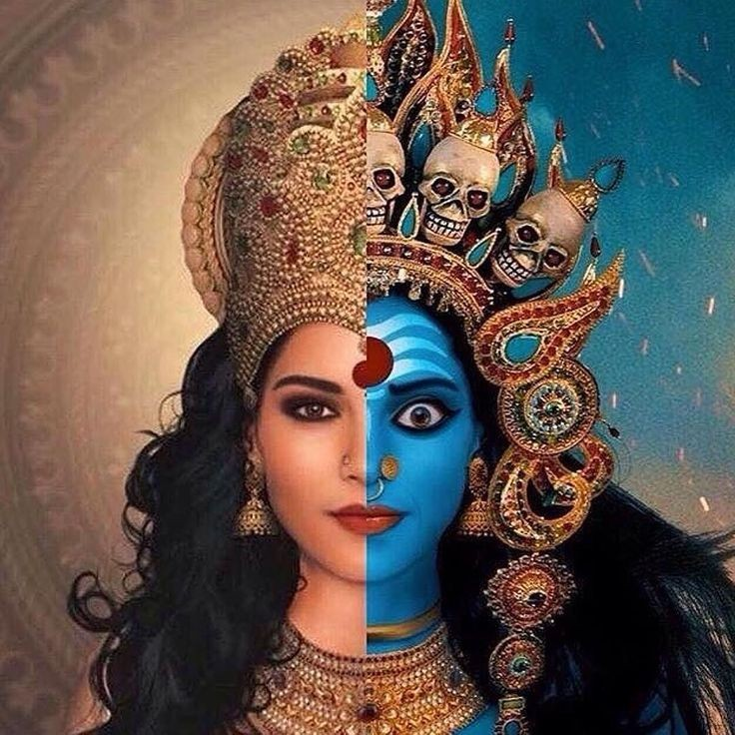
सम्पूर्ण रामायण में ही एक आदर्श परिवार व समाज की परिकल्पना पर बल है। जहां मुख्य पात्र प्रश्न उठाने के अपने अधिकार का उपयोग किए बिना धैर्यपूवक अपना कर्तव्य निभाते हैं। यह कैसी आदर्श व्यवस्था है जहां हमें अपने अधिकारों की भिक्षा न मांगनी पड़े वरन अन्य हमारे अधिकारों के लिए हमसे अधिक सचेत है।

कैकयी द्वारा दिलाया वनवास जहां राम सहज ही स्वीकार लेते हैं वहीं भरत अपने हिस्से में चले आए इस राज्य के सर्वोच्च पद को ठुकरा राम के अनुचर के रूप में राज्य चलाते हैं। यहाँ राज्य पाना सुख वैभव की लालसा का केंद्र न होकर प्रजा के दुख हरने की कर्तव्य अधिक है। यहां तक कि वनवासी राम भी जहां जहां जाते हैं सुग्रीव, अहिल्या, ऋषिजन आदि के कष्टों का निवारण करते हैं। अपने दुख में डूबे हुए भी वह अन्यों के दुख के प्रति उदासीन नहीं हैं। यहां सामर्थ्य और ज्ञान की श्रेष्ठता विनम्रता और जनकल्याण की संगत से ही स्थापित की गई है। यहीं अंतर राम को नायक व रावण को खलनायक बनाता है।

रावण द्वारा सीता का अपहरण करने के पश्चात भी उनकी अनुमति के लिए प्रतीक्षा करने का संकल्प भी समाज में अधोपतन की सीमारेखा निर्धारित करता है जो महाभारत में क्षीण होकर वर्तमान में पूर्णतः लुप्त हो चुकी है। यह गौरव रावण से अधिक एक लेखक का समाज के प्रति अपने दायित्व का है। यह उन लेखकों के लिए भी एक सबक है जो भाषा की शीलता और कल्पना की शुचिता की तमाम परिधियाँ लाँघ वीभत्सता परोसते हैं।

लंका कांड में लंका प्रस्थान से पूर्व राम द्वारा शंकर की पूजा का दृश्य भी समाज में विभिन्न मतों के अनुयायियों को एक दूसरे के प्रति आदर बनाये रखने का संदेश देता है। ऐसा ही सुंदर उदाहरण महाकवि निराला राम की शक्तिपूजा में राम द्वारा दुर्गा (जो नारी शक्ति का प्रारूप हैं) की पूजा कराकर करते हैं। माँ दुर्गा जो रावण के साथ हैं, राम द्वारा तन-मन सब अर्पित कर देने के भाव के साथ उपासना किए जाने पर उन्हें विजय का वरदान देती हैं। नारी सशक्तिकरण का ऐसा सरल और सुंदर उदहारण अन्यत्र कहीं नहीं मिलता। दो परम योद्धाओं के मध्य युद्ध का परिणाम इस पर निर्भर करेगा कि दुर्गा किस ओर हैं।

कुछ क्षण तक रहकर मौन सहज निज कोमल स्वर,
बोले रघुमणि-"मित्रवर, विजय होगी न समर,
यह नहीं रहा नर-वानर का राक्षस से रण,
उतरीं पा महाशक्ति रावण से आमन्त्रण!”

दुर्गा का आशीर्वाद पाने के लिए प्रभु को भी महाशक्ति के समक्ष अपना सर्वस्व अर्पण करना पड़ता है।

बोले विश्वस्त कण्ठ से जाम्बवान-"रघुवर,
विचलित होने का नहीं देखता मैं कारण,
हे पुरुषसिंह, तुम भी यह शक्ति करो धारण,
आराधन का दृढ़ आराधन से दो उत्तर,
तुम वरो विजय संयत प्राणों से प्राणों पर।
रावण अशुद्ध होकर भी यदि कर सकता त्रस्त
तो निश्चय तुम हो सिद्ध करोगे उसे ध्वस्त,
शक्ति की करो मौलिक कल्पना, करो पूजन।
छोड़ दो समर जब तक न सिद्धि हो, रघुनन्दन!

तब प्रभु राम १०८ कमल पुष्पों के साथ न केवल देवी की सच्चे मन से आराधना करते हैं अपितु एक पुष्प लुप्त हो जाने पर उसके स्थान पर कमल जैसे अपने नयनों में से एक उन्हें अर्पित करने के लिए उद्दत भी हो जाते हैं। दुर्गा उनका यह समर्पण देख उनका हाथ पकड़ न केवल उन्हें नयनों को क्षति पहुँचाने से रोकती हैं अपितु विजयश्री का आशीर्वाद भी देती हैं।

साधु, साधु, साधक धीर, धर्म-धन धन्य राम!
कह, लिया भगवती ने राघव का हस्त थाम।

होगी जय, होगी जय, हे पुरूषोत्तम नवीन।
कह महाशक्ति राम के वदन में हुई लीन।

सरलीकरण करें तो राम की शक्ति पूजा में निराला ने पुरुषों में उत्तम राम के व्यक्तित्व की दो विशेषताओं का चित्रण किया है और यहीं विशेषता उन्हें उत्तम भी बनाती हैं। प्रथम हम सीता की स्मृति में आकुल राम का एक कोमल और भावुक रूप देखते हैं और दूसरा परमशक्ति राम जो महाकाल शिव की आराधना करके युद्ध में उतरे हैं वह भी दुर्गा के आशिर्वाद के बिना युद्ध जीतने में असमर्थ हैं और यह आशीर्वाद पाने के लिए वह जिस तरह स्वयं को एक साधक में ढाल लेते हैं पुरुषों के इसी कोमल और अहंकार रहित रूप की आज समाज को दरकार है।

लगता है कि जिम्मेदार कवियों और लेखकों का उद्देश्य अपने मिथ्या ज्ञान का प्रदर्शन कर अपना अहम तुष्ट करना न होकर एक सशक्त स्थिर समाज की स्थापना में सहयोग करना रहा है जबकि हमारी आज की पीढ़ी स्थापित आदर्शों पर सवाल उठाने हेतु ज्ञान प्राप्त कर चुकी है, परंतु फिर भी, उनके प्रतीकात्मक महत्व और नैतिक मूल्यों की स्थापना में उनकी केंद्रीय भूमि को समझने में असमर्थ है। यह कुछ ऐसा ही है कि 'मैं' से 'ब्रह्म' तक के सफर के लिए बने अध्यात्म के प्राचीन पुलों को हमने अपने अधूरे ज्ञान और वाकपटुता से खंडित कर दिया है लेकिन चरमराते समाज को स्थायित्व प्रदान करने हेतु नए दृढ़ पुल स्थापित करने के लिए अपेक्षित संयम, प्रतिबद्धता और तार्किकता का हम में अभाव है।
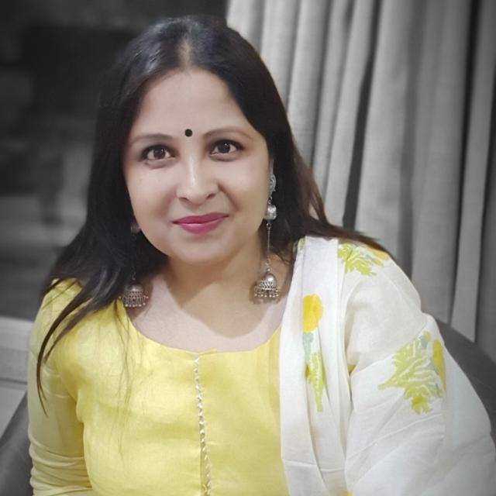
-डॉ निधि अग्रवाल
साहित्यकार
झांसी, मध्यप्रदेश

सद्भावना की भावना

इस वर्ष ने हमे आनंदित, रोमांचित और गौरव के अनेक पल दिए हैं।
बहुत ही एतिहासिक फ़ैसले के साक्षी बने हम सब, जिनकी लोंगो ने कभी कल्पना भी नहीं की थी। ऐसे बहुत महत्वपूर्ण और बड़े फैसले शांति पूर्ण और बेहद सजगता पूरक किए गए.... पूरा विश्व अपलक हमारे देश की शांति और सद्भावना देख रहा था और आश्चर्य चकित था हमारे देश की अनेकता में एकता की चमकते सूरज को देखकर.....

पर अभी कुछ दिनों से जो कोहराम मचा हुआ है, आगजनी, तोड़ फोड़,साम्प्रदायिक हिँसा, हत्या जैसे बेहद शर्मनाक घटनाएँ हुई है .... चंद राजनीतिक दल विरोध के नाम पर और अपने निजी स्वार्थ के लिए लोगों को उनकी भावनाओं के आधार पर उनको भड़का कर आपस में ही लड़ा कर शांति और सद्भावना की भावना को प्रभावित करने की कोशिश में लगे हुए हैं.... जबकि जो भीड़ इस जानलेवा हिँसा का शिकार हो रही या हिस्सा बनी हुई है, उनको तो सही सही पता भी नहीं की कौन उनके हितैषी है, और कौन उनका इस्तेमाल कर अपना स्वार्थ साध रहे हैं। बिना सोचे समझे किसी के बहकावे में आकर अपना और देश का नुक़सान कर रहे हैं......
वहाँ सीमा पर हमारे जवान बेहद प्रतिकूल परिस्थितियों में अपनी जान की बाज़ी लगा कर हमारी रक्षा और पूर्ण समर्पण भाव से देश की शांति और सद्भावना को बनाएँ रखने के लिए स्वयं को मिट्टी में मिलाने तक को तत्पर है,.... और देश की अंदरुनी हिस्सों में चंद सत्ता लोलुप लोंगो के षड्यंत्र से मारकाट मची हुई है...... कौन और क्यूँ कर रहे है? ये बहस का मुद्दा नहीं है।
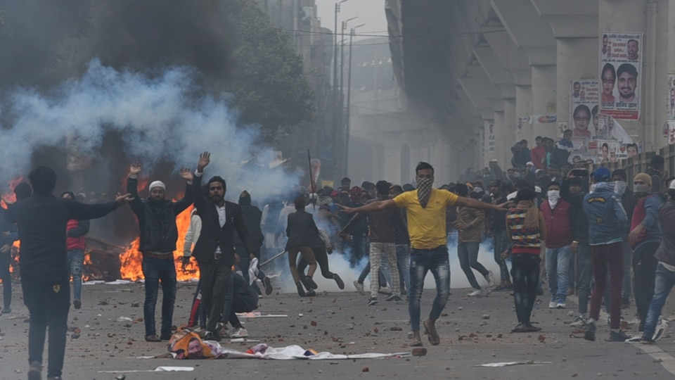
सबसे पहले हम भारतीय हैं और देश हित हम सबके लिए सर्वोपरि होना चाहिए।
यहाँ मैं एक शख्स का ज़िक्र करना बहुत जरूरी समझती हूं शायद आपने भी समाचार में देखा सुना होगा। जी हाँ प्रेरक और अनुकरणीय पहल करने वाले बैंगलुरू का एक युवा "उमेश जाधव" जी के बारे में बात कर रही हूँ, जिन्होंने माँ भारती के हिफाजत में अपने प्राणों की आहुति देने वाले वीर सपूतों के घर घर जाकर उनकी जन्मस्थली तथा उनके अंत्येष्टि स्थल की मिट्टी लेकर पुलवामा में स्मारक के रूप में भारत का नक्शा बनाने के लिए अब तक चौबीस हजार किलोमीटर की यात्रा कर चुके हैं,निःस्वार्थ भाव से बिना ये सोचे कि शहिद जवान हिन्दू था या मुस्लिम अथवा किसी अन्य मज़हब का, देश के लिए शहादत देने वाले प्रत्येक सैनिक की देश के प्रति भावना और संवेदना एक जैसी ही होती है। देश की अखंडता और एकता को बनाएं रखने के लिए नौजवानों को देश हित में कार्य करना चाहिए तथा देश के विकास में योगदान देना चाहिए .....

हिन्दू मुस्लिम, सिक्ख ईसाई
आपस में सब भाई भाई.... का नारा बहुत पहले हमारे पूर्वजों ने दिया था इसी का अनुसरण करते हुए हमे आपसी भाईचारे के साथ मिलजुल कर रहना चाहिए, तथा देश और समाज में शांति और सद्भावना की भावना को बनाएँ रखनी चाहिए।हमारे देश को खोखला और कमजोर करने वाले तत्वों से बचाएं और बचें, भारतीय संस्कृति में सभी धर्म और संप्रदाय को समान रूप से सम्मान और समानता का स्थान दिया जाता है। ये भूमि राम और कृष्ण की जहाँ प्राचीन काल से ही शरणागत को हृदय से लगा कर अपनाने की परंपरा रही। हमारा देश सदैव ही.....
वसुधैव कुटुम्बकम पर बल देता रहा है, इन शब्दों की सार्थकता बनाएँ रखना हम सभी भारतीयों की नैतिक जिम्मेदारी है......
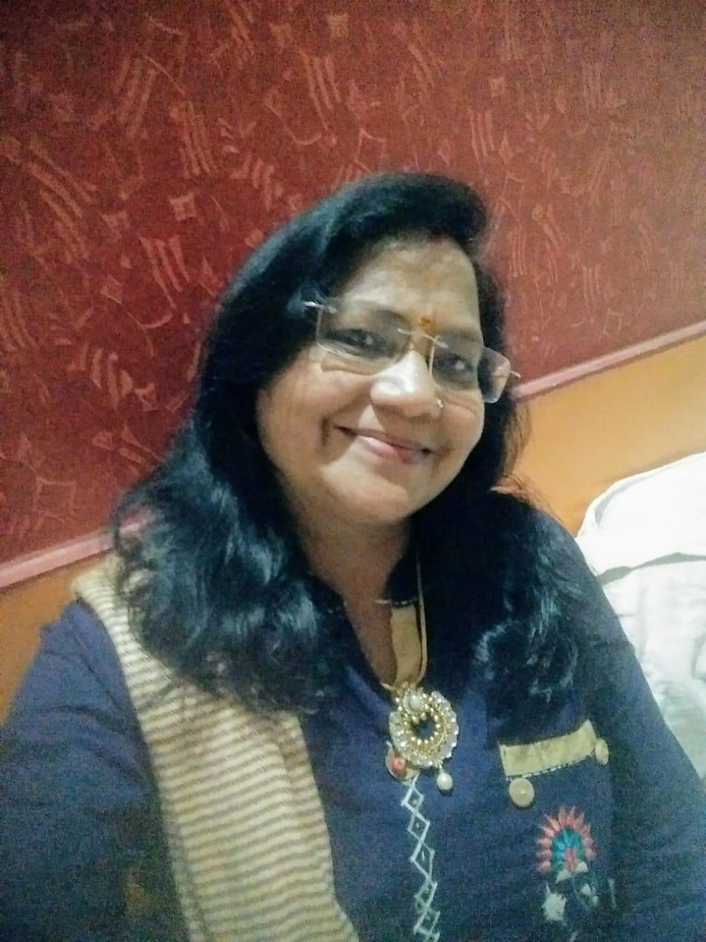
अनिता वर्मा
साहित्यकार
भिलाई ,छतीसगढ़

“ मॉरीशस-डायरी “
दिनांक:16.8.18
सुबह के आठ बजे।
मैं अपने घर से बेटे-बहू की गाड़ी से रांची के लिए रवाना हुआ।उन्होंने एक ड्राइवर का इंतजाम कर दिया था।
ग्यारह बजे के लगभग मैं रांची पहुंचा।सीधे एयरपोर्ट।रांची से हमारी एयर इंडिया की फ़्लाईट दो पहर के 1.25.की थी।
मैंने प्रवेश द्वार से अंदर जाकर देखा कि अभी मेरी सर्वप्रिय ऋता बहना पहुंची नहीं थी।मैं भीतर की ओर ठीक गेट के सामने खड़ा हो गया,ताकि वे मुझे प्रवेश द्वार के पास आते ही देख लें और उन्हें मुझे कहीं खोजना न पड़े।
हमारे बीच कोई चालीस-पैंतालीस सालों से भाई-बहन का रिश्ता चला आ रहा है।इधर शायद कई वर्षों बाद ही मिलने का सुयोग बन पाया।मैं कुछ उतावला था।
सामने देखा कि बहना अपनी गाड़ी से उतरकर गेट के भीतर घुस रही है।हमने अपने सामान को फ़र्श पर रख दिया और वर्षों से बिछुड़े भाई-बहन की तरह एक दूसरे के गले मिले।
मैंने देखा कि बहना के पति बाहर खड़े इस भाई-बहन के मिलन को भावपूर्ण रूप से देख रहे है।
मैं गेट पर खड़े सेक्युरिटी पास गया और उनसे गले मिलने की अनुमति मांगी।उसने सहर्ष अनुमति दी।डॉ.साहब से भी मैं कई वर्षों से नहीं मिला था,इसलिए हम बड़ी शिद्द्त से गले मिले।
फ़िर हम आवश्यक हवाई यात्रा की औपचारिकताएं निपटाने में व्यस्त हो गए।जब हम अपने उडान वाले गेट के लाऊंज में आकर बैठे तब न जाने कहां-कहां की और कब-कब की बातों में डूब गए।दोनों के पास एक दूसरे को सुनने और सुनाने के लिए अंतहीन बातें थीं।
हम दोनों एक दूसरे से कितने वर्षों से परिचित हैं,उसे गिनना भी अब कठिन है।रांची विश्व विद्यालय के अंतर्गत हम लगभग साथ-साथ ही चाईबासा में व्याख्याता नियुक्त हुए थे।दोनों ही हिन्दी विभागों में थे,परंतु मैं टाटा कॉलेज चाइबासा में था और बहना वीमेन्स कॉलेज,चाईबासा में थीं।छोटी-सी जगह थी,इसलिए हम प्राय: किसी न किसी अवसर पर मिलते जुलते थे।इसी क्रम में हम भाई-बहन के रिश्ते में बंध गए,तब से हमारा यह रिश्ता बना रहा।बाद में मैं जमशेदपुर आ गया वर्कर्स कॉलेज में और बहना यानी ऋता शुक्ल रांची स्थित वीमेन्स कॉलेज चली गईं।यह तब हमारा ऐच्छिक स्थानांतरण था।
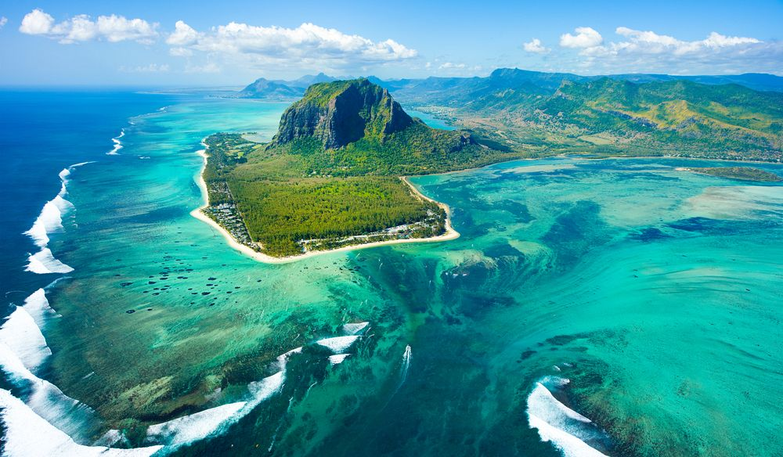
बहना का हिन्दी के समाकालीन महिला कथाकारों में तब भी काफ़ी नाम था,अब भी है।संयोग यह भी कि हम दोनों की मूल विधा एक ही रही,कहानी।बहना ने अपने निजी घर का नाम भी “ कहानी “ रखा।जब ज्ञानपीठ की ओर से बहना को युवा ज्ञानपीठ पुरस्कार उनके कथा संग्रह को मिला,तब से उनकी हिन्दी कथा-जगत में और भी प्रतिष्ठा बढ़ गई।तब से अब तक वे निरंतर लिख रही हैं और श्रेष्ठ लिख रही हैं।उनकी अधिकांश पुस्तकें हिन्दी के बहु चर्चित ’ प्रभात प्रकाशन ’ सी प्रकाशित हुई हैं।
इस बीच घोषणा हुई कि दिल्ली से एयर इंडिया की जो फ़्लाईट आनी थी,वह आ गई है और कुछ देर बाद ही हमें उसमें प्रवेश करना है,जो पुन: यात्रियों को लेकर दिल्ली ही जाती है।
तब तक बहना ने एक बड़ा पारदर्शी फ़ोलियो निकाला,जिसमें हमारी आने-जाने की यात्राओं के टिकट बड़े ही क्रमबद्ध रूप में रखे थे।और वह किट बहना ने दोनों के लिए अलग-अलग तैयार किए थे।उसके बाद एक छोटा पारदर्शी किट,जिसमें हमारे पासपोर्ट और टिकट रखने के लिए।तब मॉरीशस तक हमें कब और कैसे पहुंचना है,इसके सारे डिटेल्स,सारे मोबाइल नम्बर।मैं बहना का यह प्रबंधन कौशल देख कर चकित रह गया।मैंने ईश्वर के प्रति आभार माना कि इस यात्रा में हमें एकसाथ कर दिया।
हम जहाज में बैठ गए।साथ की सीटों पर।फ़िर वही गप-शप का दौर।घर-संसार की बातें।समय और समाज की बातें।अनुभवों की साझेदारी।साहित्य की चर्चा।तब तक पानी कोल्ड ड्रिंक का दौर।फ़िर लंच।शायद दुनिया की सबसे कम दूरी की यही एक फ़्लाईट होगी,महज डेढ़ घंटे की,जिसमें पानी,चाय,कॉफ़ी,लंच सबकुछ यात्रियों को दिया जाता है।वह भी मुफ़्त।अन्य कई फ़्लाईटों में तो पानी के अलावा सबकुछ खरीदना पड़ता है।उस पर से रांची-दिल्ली के बीच सबसे कम दर की टिकट होती है।शेष एयरलाइन्स की टिकट दरें भी अधिक,लगभग दुगुना और खाने-पीने की कोई सुविधा भी नहीं।सोचा था कि लंच के बाद थोड़ी नींद लेंगे,लेकिन तब तक घोषणा हुई कि हम कुछ ही देर में दिल्ली एयर पोर्ट पर उतरने वाले हैं।
एयर इंडिया की हमारी फ़्लाईट को दिल्ली के टर्मिनल-3 में उतरना था और उसी टर्मिनल से रात के एक बजे हमें मॉरीशस एयरलाईन्स के एक विशेष विमान से मॉरीशस पहुंचना था।कुछ घंटे हमें टरमिनल-3 के लाउंज में बैठना था।बहन अपने साथ एक कुशल गृहणी की तरह खाने की कई तरह की चीजें बनाकर लाई थीं।हमने वहां अल्पाहार किया।इंतजार करने लगे कि दिल्ली वाले और देश के अन्य प्रदेशों से सम्मान पाने आ जाएं तो आगे का काम शुरू हो।
तब तक मित्रों के फ़ोन आने लगे कि अटल बिहारी वाजपेयी जी नहीं रहे।कैबिनेट की विशेष बैठक चल रही है।हमारी अगली यात्रा भी उसी बैठक के निर्णयों पर निर्भर कर रही थी।कुछ का अनुमान था कि विश्व हिन्दी सम्मेलन स्थगित हो जाएगा।कुछ का अनुमान था कि इसका आयोजन वैश्विक स्तर पर होता है और उस पर भारत में नहीं,बल्कि भारत से बाहर आयोजन हो रहा है,इसलिए अटलजी की मृत्य का असर इस आयोजन पर नहीं पड़ेगा।अब इसे स्थगित करने की स्थिति में भारत सरकार नहीं होगी।
कुछ समय के बाद दिल्ली वाले और दिल्ली से बाहर के विद्वान आने शुरू हो गए।थोड़ी देर बाद ही अगली उड़ान की औपचारिकताएं आरंभ हो गईं।विदेश मंत्रालय के अधिकारी और कार्यकर्ता इन्हें निपटाने में जुट गए।सब लोग अब निश्चिंत हो गए कि अब हमलोग अंतत: मॉरीशस जा रहे हैं।सारी औपचारिकाताएं पूरी होने में रात के बारह बज गए।
यानी 16.8.18 की कहानी यहीं पूरी हुई।जहाज में बैठते-बैठते 17.8.18 की तिथि शुरू हो गई,इसलिए 17 तारीख की कहानी अपनी अगली किश्त में।

दिनांक:17.8.18.
रात के 12 बजे के बाद का समय।यानी 17.8.18 की तिथि आरंभ हो चुकी है।
हम क्रम से विशाल मॉरीशस एयर लाइन्स के भीतर एक-एक कर प्रवेश करते हैं।एक ओर बिजनेस क्लास के लोग,जिसमें विदेश मंत्रालय के अधिकारी,विभन्न समितियों के प्रतिनिधि और अन्य मंत्रालयों के मंत्री,सांसद वगैरह और ठीक उसके विपरीत इकोनोमी क्लास में शेष हम सभी।एक पंक्ति में कुल मिलाकर 10 सीटे।दोनों किनारे २+२ और बीच में 4 सीटें।
अचानक यह अनुभव हुआ कि हम किसी जहाज में नहीं,बल्कि किसी बस में ठुंस कर बैठे हैं।
दोनों किनारों की बीच की जगह इतनी संकरी कि क्रू के सदस्य जब भी बीच से अपनी आदत के मुताबिक तेजी से निकलें तो हमारे शरीर का कोई न कोई हिस्सा टकरा जाए।उस पर मेरी मुसीबत अलग अगली सीट पैरों के इतने करीब कि घुटने मोड कर बैठने की मजबूरी।न हम अपने पैर फ़ैला सकते थे और न घुटनों को हिला-डुला ही सकते थे।मेरे जैसे लम्बे व्यक्ति के लिए सात घंटे की वह यात्रा काफ़ी कठिन होने वाली थी और हुई भी।
रात भर मेरे धैर्य की परीक्षा जारी रही।नींद तो खैर किसी को क्या आती,पर कष्ट तो होता ही है।तभी मुझे लगा,पूरे देश से मात्र 20 हिन्दी सेवियों को ही तो सम्मानित होना था,तो क्या हमारी सरकार इनके लिए बिजनेस क्लास में व्यवस्था नहीं कर सकती थी?शेष 20 हिन्दी सेवी विदेशों के विभिन्न हिस्सों से आने वाले थे,जिनके लिए दिल्ली पहुंचने की कोई मजबूरी नहीं थी।
प्रत्येक वर्ष भारत सरकार के विदेश मंत्रालय की ओर से विश्व के किसी न किसी देश में विश्व हिन्दी सम्मेलन के आयोजन की परंपरा पिछले दस वर्षों से चली आ रही है।इस बार का ११ हवां सम्मेलन मॉरीशस में होना तय हुआ था,जिसमें झारखंड से मुझे और ऋता को यह “विश्व हिन्दी सम्मान “ मिलने की घोषणा हुई थी।याने यहां भी भाई-बहन का साथ था।
अपने पैरों के कष्ट से निजात पाने के लिए मैंने बगल में बैठी बहना के ओर देखा।वह शांत थीं।उनकी आंखें मुंदी हुई थीं।उन्हें पैरों को लेकर शायद विशेष समस्या नहीं थी।उनके पैरों और अगली सीट में कुछ गैप था।मैं कुछ कहने को हुआ कि तभी मेरी नजर पड़ी कि अपनी कलाई में बंधी रुद्राक्ष की माला खोलकर वे जप कर रही थी।शायद सबकी सुरक्षित यात्र के लिए प्रार्थना कर रही थीं।उन्हें इस ध्यानस्थ मुद्रा में देखकर मेरा मन जाने कैसे कुछ शांत हो गया।मुझे अपने कष्ट के लिए लज्जा का अनुभव हुआ।कुछ पश्चाताप भी।
इनके सबके बीच हमारा जहाज आकाश की ऊंचाइयों पर पहुंच गया था।अभी तो घंटा भर भी नहीं बीता था,जब कि 6 घंटे और हमें उसीमें बिताने थे।
बाहना का जप पूरा हो चुका था।हम कुछ नींद से युद्ध करते हुए और बीच-बीच में कुछ आधे-अधूरे गपियाते हुए अपना समय काट रहे थे।
जो कुछ हमें खिलाना-पिलाना था,वह सब एयर होस्टेस पूरा करती रहीं।
जब मैंने देखा कि बहना झपकियां ले रही हैं तो मैं उठकर खड़ा हो गया।अपने आसपास चहल कदमी करने लगा।किसी तरह अपने पीड़ित पैरों को कुछ राहत पहुंचाने के लिए पैरों के व्यायाम करता रहा।वह रात मुझे शायद जिन्दगी भर याद रहेगी।यह सोचकर और
आतंकित होता रहा कि हमें इसी जहाज से लौटना भी है।अभी तो खैर वहां जाने की उत्सुकता है,उत्साह है,पर आते समय जाने क्या हाल होगा?
जब-जब झपकियां टूटतीं,शायद बहना देखतीं कि मैं क्या कर रहा हूं?मेरा बस चलता तो मैं किसी खिड़की से कूद कर बाद्लों के बीच तैरते हुए जरा सैर कर आता,लेकिन उसकी दूर-दूर तक कोई संभावना नहीं थी।बहना मुझे कहती कि सो जाइए भैया।मुझे लगता कि कहूं कि मुझे सुलाना ब्रह्मा के हाथ में भी नहीं है।घर में ही जब दो-तीन नींद की गोलियां खाकर भी जाने कब तक जाग्रत अवस्था में रहता हूं,वहां इस पैरों में बेडियां डालने वाले जहाज में कैसे सो जाऊं बहना?
रात भर की इस नींद-अनींद के बीच जब यह घोषणा हुई कि अब कुछ ही देर में हम मॉरीशस के हवाई अड्ड़े पर उतरने वाले हैं,तो इतनी खुशी हुई जैसे सात घंटों की कैदखाने के बाद बंदी को जेल से रिहा करने पर होती है।
जब हम दिल्ली से रवाना हो रहे थे,तभी प्रत्येक को यह बता दिया गया था कि उसे मॉरीशस के किस होटेल में रहना है।मुझे और बहना को एक ही होटेल में रहना था।वही हुआ भी।हमें वहां के विख्यात 5 सितारा होटेल – होटेल इंटर कांटिनेन्टल में हमारे लिए कमरे सुरक्षित थे।
जहाज की लैडिंग के समय ही हमें सूचित कर दिया गया था कि हर होटेल के प्रतिनिधि बाहर प्रतीक्षा में हैं,जो आपका स्वागत करते हुए,आपको अपने होटेल तक पहुंचाने का प्रबंध करेंगे।उतरने के बाद कुछ अन्य औपचारिकाएं पूरी करके हम बाहर आ गए और हम हमरी होटेल जाने वाली बस में बैठ गए और हमने अपने पूर्वज भारतवंशियों के देश को दोनों हाथ जोड़कर प्रणाम किया।बहना की आंखें भर आई थी।हमदोनों ने ही मॉरीशस के धरती पर पहली बार कदम रखा था।
उस दिन 17.8.18 को कोई विशेष कार्यक्रम नहीं था।सम्मेलन 18.8. से आरंभ होने वाला था।हमने तय किया कि हम कुछ घंटे जमकर सोएंगे और अपनी नींद कुछ हद तक पूरी करेंगे,लेकिन हममें और नींद में 36 का आंकडा हो रहा था।
होटेल पहुंचने पर हमें निर्देश दिया गया कि आपलोग फ़्रेश होकर लंच कीजिए और फ़िर शाम चार बजे तक होटेल की लॉबी में आ जाइए,क्योंकि आज गंगा तालाब पर जो प्रतिदिन आतरी होती है,वहां पहुंचना है।हमने वही किया।
सड़क पर हमारी गाड़ी गंगा तालाब की ओर जा रही थी,वहां मीलों तक सिर्फ़ गन्ने की खेती दिख रही थी।इसीके लिए हमारे भारत से मजदूरों को पानी जहाज से भर-भर कर,ठूंस-ठूस कर लाया गया था।यही कारण है कि आज 90% लोग वहां भारतवंशी रहते हैं।
सड़कें जितनी साफ़-सुथरी,उतनी ही कॉलोनियां भी बहुत व्यवस्थित।कोई भीड़-भाड़ नहीं।दूर-दूर,देर-देर बाद कोई व्यक्ति नजर आता था।चारों ओर शांति और व्यवस्था।कहीं भी आते-जाते हमने किसी भी छोटी-बड़ी गाड़ी का हॉर्न नहीं सुन।ट्रैफ़िक रूल्स का सख्ती से पालन।इनका आनंद लेते हुए अपने देश के शोर-शराबे के साथ इसकी तुलना करते हुए हम आखिर अपने निर्दिष्ट स्थान पर पहुंच गए।
गाड़ी से उतरते ही ठंडी हवाओं के झोकों ने हमारा स्वागत किया।गंगा आरती अब आरंभ ही होने वाली थी।हम समय से मंदिर पहुंच गए थे।ईश्वर की कृपा।वहां के परिसर और परिवेश पर भारतीयता की छाप थी,मानो हम अपने ही देश में किसी भव्य मंदिर का दर्शन कर रहे हों।
थोड़ी देर में हे घंटे-घडियाल बजने,शंखों की ध्वनियों से सारा परिसर गूंज उठा।मंत्रोच्चार होने लगा।यज्ञ आरंभ हो गया।हम भी उसमें शामिल हो गए।मन पूरी तरह भक्ति और श्र्द्धा से भर गया।वहां हमारे साथ,मृदुला सिन्हा जी,जनरल वी.के.सिंह,किरण जिजिजू और कई भारतीय सांसद भी थे।आरती के बाद घोषणा हुई कि प्रत्येक श्रद्धालु महाप्रसाद ग्रहण करके ही जाए।हमारा मन-प्राण इतना शांत था,मानो हम भगवान के दरबार में आ गए हों।महाप्रसाद में विधिवत खिचड़ी-सब्जी आदि थी।फ़िर लौटते समह हमें पोलीथिन के छोटे-छोटे मीठे के पैकेट्स भी दिए गए।
हमारे मन में कोई विकार नहीं।वासना नहीं।मन पूरी तरह शांत-प्रशात।भारत से बाहर भी हम मानो अपनी धरती पर थे।अपने मंदिरों में।अपनी भारतीयता की भावनाओं से ओत-प्रोत।
बस से वापसी के समय हम सभी लगभग मौन।बहना तो अब भी अभिभूत।हमने परस्पर उस समय सबसे कम मुंह से बातें की,लेकिन हमारे मन में मौन संवाद जारी था।इस छोटे से भारत में हमने जितनी भारतीयता का अनुभव किया,वह एक मर्मस्पर्शी अनुभव था।एक सवाल मन में मुझे मथ रहा था,मॉरीशस का उत्स देश भारत में इतना अशांति क्यों है?इतनी अराजकता,इतनी आक्रमकता,इतनी अव्यवस्था!!!
काश कि भारत की गोद से जन्मे इस देश से हम कुछ सीख पाते!अपनी भारतीयता और राष्ट्र्रीयता की मर्यादा और गरिमा के विनाश के स्थान पर इसका विकास कर पाते?
हम अपने होटेल लौट गए।महाप्रसाद प्राप्त करने बाद कुछ और खाने-पीने इच्छा ही नहीं रह गई थी।हम अपने-अपने कमरों में चले गए।
दिनांक 17.8.18 की कहानी यहीं शेष होती है।
कल से यानी 18,8,18 ( तिथियों का भी संयोग और संगम )से विश्व हिन्दी सम्मेलन आरंभ होगा।अगली कहानी उसी दिन की।
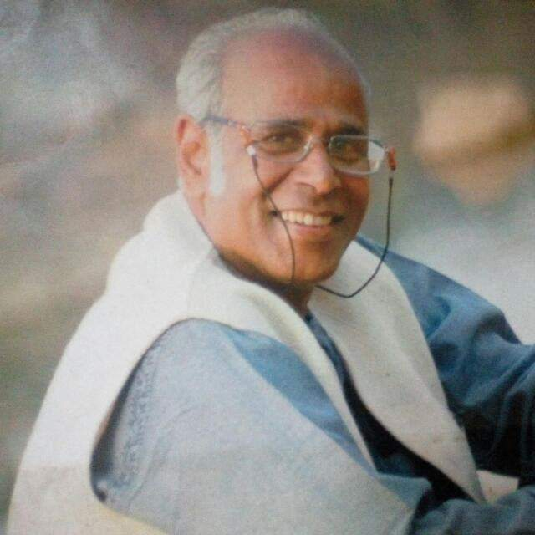
डॉ सी भास्कर राव
वरिष्ठ साहित्यकार
जमशेदपुर, झारखंड

उजास
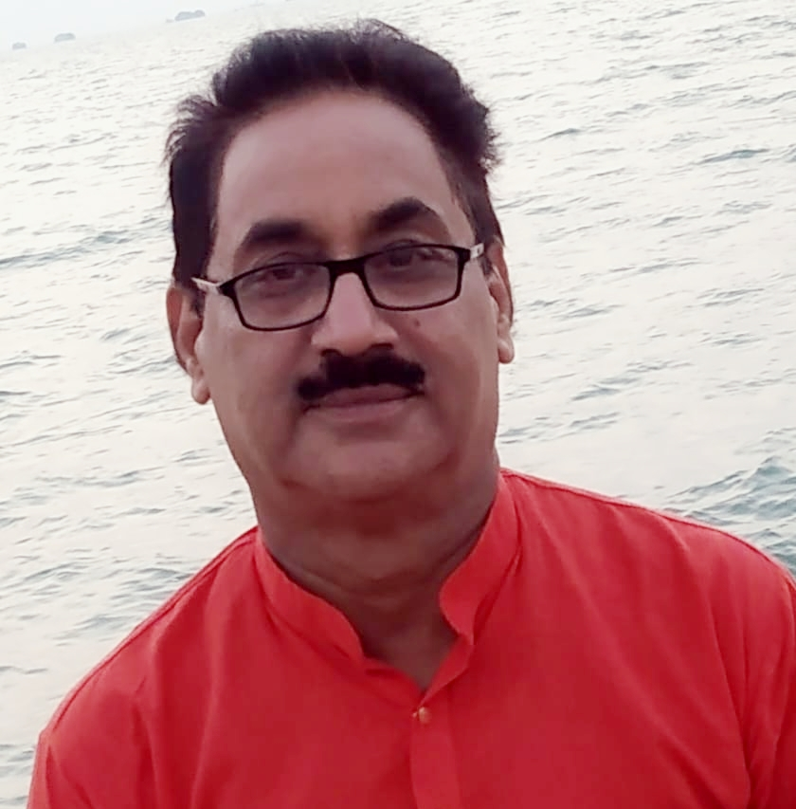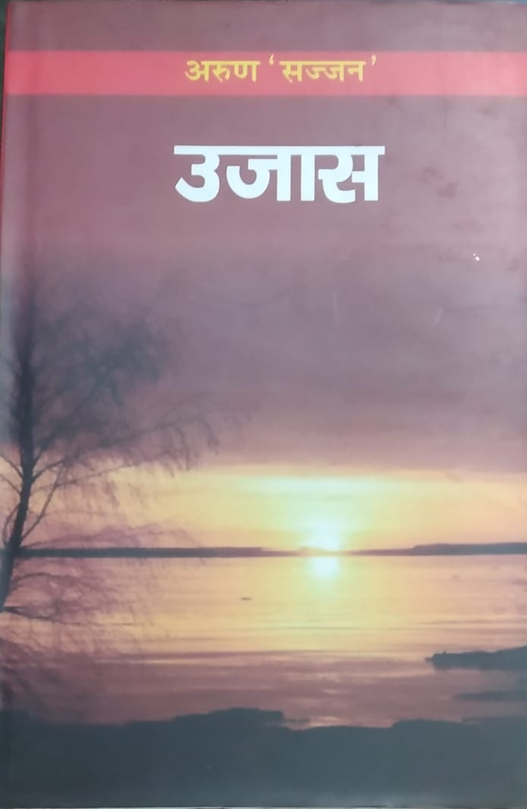
पुस्तक समीक्षा
पुस्तक का नाम - उजास
लेखक - डॉ. अरुण कुमार सज्जन
प्रकाशक - समीक्षा प्रकाशन , मुजफ्फरपुर
मूल्य- 100/-

कविता डॉ. अरुण कुमार सज्जन को विरासत में मिली है और उन्होंने अपनी इस पूंजी को बचाया भी और बढाया भी है.पिछले दो दशकों से डॉ. अरुण सज्जन जी निरंतर साहित्यिक यात्रा कर रहें हैं | काव्य संग्रह , निबंध संग्रह , समीक्षा के अलावा इन्होने विद्यालय पाठयक्रम हेतु भी पुस्तकें लिखीं | अपने विस्तृत और व्यापक रचना संसार से डॉ. अरुण सज्जन बड़े ही लोकप्रिय एवं चर्चित कवि रहें हैं | डॉ. अरुण सज्जन की उजास (काव्य संग्रह) नौवीं कृति है | उनके दो अन्य काव्य संग्रह 'नीड से क्षितिज तक' और 'संस्पर्श' से सुधि पाठक गण पूर्व परिचित हैं |
लोयोला स्कूल जमशेदपुर के छात्र हों या डी.बी.एम.एस कॉलेज की छात्राएं , या बहुभाषीय साहित्यिक संस्था सहयोग का मंच इनकी कविताओं को सब ने सराहा | कईयों को डॉ. सज्जन ने ऊँगली पकड़ कर कविता लिखना सिखाया और लोकप्रियता के शिखर पर उनके आदर्श बन बैठे | सज्जन जी नाम के अनुरूप ही बेहद सज्जन पुरुष हैं जिनकी लेखनी में भी सहजता और सरलता झलकती है | अधिकांश कविताओं में इनके स्वभाव की सादगी और सकारात्मक चिन्तन प्रक्रिया झलकती है |

इक्यावन कविताओं का यह संकलन उजास साहित्य के विभिन्न रसों से सराबोर है | काव्य प्रेमी इन में राष्ट्र प्रेम में डूबता है और कभी प्रकृति प्रेमी बन जाता है और कहता है 'ढूंढ रहा हूँ एक नदी को / कल-कल धारा बन बहती थी / स्वच्छ तरंगे तीव्र वेग से / हाँफ-हाँफ सब कहती थी ---- परम पिता परमेश्वर को भी कवि "ढूंढ रहा मथुरा काशी , तू दर्शन दे अब अविनाशी' |" आदमी को ढूंढता आदमी " कविता में " शायद आदमी हो चुके आदम " को खोजती है कवि की संवेदनशील आँखे | " ढूंढ रहा हूँ --------" की काव्यमयी पंक्तियों में वे लिखते है "ढूंढ रहा हूँ , मैं अपने खुद को , मनुष्य मौन क्यों रहता हैं ? तार-तार जब होता अस्मत खड़ा मौन क्यों रहता है ?
सरल ह्रदय 'उजास' के निश्छल कवि के मन में अनेक प्रश्न कौंधते रहते हैं जैसे 'कोयल तुम क्या गाती हो' ? लोकतंत्र यह या राजतंत्र का चेहरा / पग-पग पर लुट ठगी फिर दिखता है यह किसका चेहरा ? या "क्या सच में जीवन का यही ताना बाना है / या जीवन संगीत है यह ? या "निकला कब सूरज "? " मधुमक्खी या मक्खी, है लिंग में स्त्री, पुलिंग क्यों मच्छर ? " क्या सरहद पार से / ऐसे ही बरसती रहेंगी गोलियां / छलनी करती रहेंगी / दीवारें और दिलों को ?" ऐसी अनेक प्रश्नवाचक पंक्तियाँ अनुतरित रह जाती हैं |

डॉ. शांति सुमन ने इन्हें समकालीन सच की कविताएँ कहा है | पुस्तक के फ्लैप कवर पर उन्होंने डॉ. अरुण सज्जन जी की कविताओं पर लिखा है " संवेदनाओं की नमी के सूखते जाने के इस दौर में कविता सामान्य ज्ञान की मन: स्थिति को टूटने से बचा रही है और जीने की संभावनाओ से भर रही है | 'उजास' काव्य संग्रह में अधिकांश कविताएँ राष्ट्र प्रेम में पगी कविताएँ है :-

नवयुग प्रवेश यह नव किरण
अरुणोदय की स्वर्ण रश्मियाँ
बिखराती ढलकाती प्रभा
सहृदय प्रेम भाई चारा
झंडा ऊँचा रहे हमारा

जैसी पंक्तियाँ नई पीढ़ी को प्रेरित करेंगी | 'बदल रहा है देश हमारा उबल रहा है देश हमारा' भी आज के भारत की बदलती तस्वीर का एक पक्ष है | दूसरा पक्ष है " कुर्सी तोड़े , जूते फेकें / जाते- हैं अब संसद में / अध्यक्ष की कुर्सी दया की दिखती / बहस कहाँ अब संसद में" ? |
डॉ. सज्जन ने देश और समाज की नब्ज़ पर ऊँगली रखी है | बदलते सामाजिक राजनीतिक परिवेश में बहुत सशक्त रचनाएँ इस काव्य संग्रह में पढ़ने को मिली |

देख न सकने सबको हँसता
दृष्टि उनकी बदहाल बहुत है
रहें सेंकते रोटी वे अपनी
अपनी रोटी दाल बहुत है

पंक्तियाँ आज के समाज के कटु सत्य दर्शाती है | डॉ. सज्जन ने 'कविता के संदर्भ' में अपनी बात रखते हुए सही कहा है कि यदि आपकी कविता समाज और मनुष्यता नहीं बचा सकी तब वह बुलबुले के समान मिट जायेगी और पीढ़ियाँ हमको आपको क्षमा नहीं करेंगी | कविता की सार्थकता तभी है जब वह अपनी छाप पाठक के मन-मस्तिक पर छोड़ें | जिन पंक्तियों से समाज की दिशा बदल जाये, विचार बदल जायें , झकझोर कर रख दे अन्तर्मन को , उन प्रभावशाली सामाजिक सरोकार की कविताओं का हर युग हर काल में स्वागत होता रहा है , होता रहेगा | आज की युवा पीढ़ी ' रैप ' को भी अपनाती है , उसमें भी कविता ढूंढ निकालती है क्यों कि 'रैप' उनके दिल की आवाज़ है | दिल की गहराइयों को जो छू जाये वही कविता है | डॉ. सज्जन की कविताएँ दिल को छूती है | उन्हें बहुत बधाई | अनेक शुभकामनाएं यशस्वी कवि को |
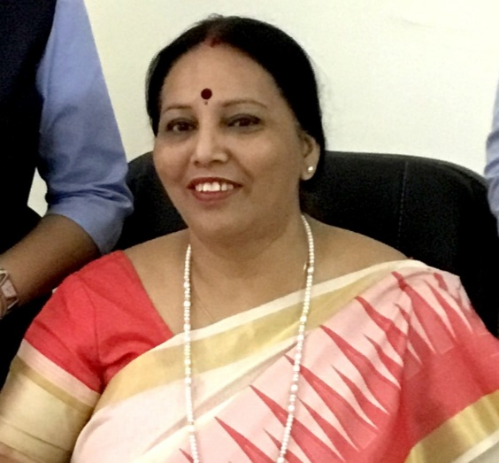
डॉ.जूही समर्पिता
प्राचार्य
डी.बी.एम.एस.कॉलेज ऑफ़ एजुकेशन
संस्थापक अध्यक्ष
सहयोग(बहुभाषीय साहित्यिक संस्था)
जमशेदपुर, झारखंड

---------------------------------------------------------------------------------------------
विंटर में स्किन केयर

विंटर आते ही आपकी स्किन का निखार कम होने लग जाता है, साथ ही स्किन ड्राई होने शुरू हो जाती है।ऐसे में आप सोचते हैं कि स्किन के देखभाल कैसे की जाए कि स्किन को कोमल बनाए रखने के लिए घरेलू नुस्खे क्या हो सकते हैं जिन्हें आप आसानी से घर पर इस्तेमाल कर सकते हैं।अगर आप हेल्दी स्किन के लिए टिप्स जानना चाहते हैं तो हम बता रहे त्वचा को निखारने के तरीकों के बारे में... अगर आप स्किन के लिए मार्केट से खरीदे गए प्रोडक्ट्स की बजाए घर पर प्राकृतिक चीजों का प्रयोग करें तो त्वचा को ज्यादा लाभ हो सकता है।
एक्सपर्ट द्वारा जानें विंटर में स्किन की देखभाल करने के घरेलू नुस्खे |

1. पानी खूब पीएं

ठंड का मौसम त्वचा को रूखा कर देता है और साथ ही साथ आपकी त्वचा को अंदरूनी नुकसान भी पहुंचाता है। त्वचा में नमी बनाए रखने व इसे स्वस्थ रखने के लिए खूब पानी पीएं। यह शरीर की अशुद्धियों को भी बाहर निकाल देती है।

2. स्क्रब का करें प्रयोगः

विंटर सीजन में स्किन ड्राई होनी शुरू होती है। कोल्‍ड क्रीम लगाने के बाद स्किन हाइड्रेट तो दिखती है पर इससे कई बार स्किन पर ब्‍लैकहेड्स ज्‍यादा दिखने लगते हैं। त्‍वचा पर नेचुरल ग्‍लो नहीं रहता।विंटर मे त्वचा को खास देखभाल की आवश्यकता होती हैं।ब्लैकहेड्स और डेड स्किन सेल्‍स को निकालने के लिए आप स्क्रब का इस्तेलाम कर सकती हैं ।

3. मॉइस्चरॉइज करना न भूलें:

सर्दियों के मौसम में त्वचा अपनी नमी खो देती है। इसलिए जरूरी है कि उसकी नमी बरकरार रखी जाए। चमकती त्वचा के लिए मॉइस्चरॉइजिंग जरूरी है। अतिरिक्त देखभाल और कंडिशनिंग आपको सर्दियों का मुकाबला करने के लिए तैयार करता है।

3. नहाने में बरतें सावधानी:

ठंड में अक्‍सर लोग तेज गर्म पानी से नहा लेते हैं। इससे स्किन में ड्राईनेस काफी बढ़ जाती है। इसलिए हमेशा गुनगुने पानी से नहांए। नहाने के तुरंत बाद स्किन पर कोई मॉस्‍चराइजर लगाएं।
4. त्वचा पर उबटन लगाएं:

साबुन, त्‍वचा को ड्राई कर सकते हैं। विंटर में इससे स्किन और ज्‍यादा ड्राई हो जाती है। आप घर उबटन बनाकर इसका प्रयोग कर सकते हैं। उबटन से डेड स्किन सेल्‍स निकलते हैं और साथ ही चेहरे को पोषण भी मिलता है।

5. बादाम के तेल का करें प्रयोग:

रात को सोते समय बादाम का तेल लगाएं । सुबह उठने पर आप पाएंगे कि त्वचा में अब भी मॉस्‍चरइज है। स्किन को इससे पोषण मिल सकता और आपकी स्किन ग्लो करने लग जाती है।

6. मलाई और गुलाब जल:

फटे होंठ और स्किन को हाइड्रेट करने के लिए, रोज सोने से पहले मलाई में गुलाब जल और नींबू का रस मिलाएं और इससे चेहरे की मसाज करें।फिर सूखने पर धो दें। इससे काफी फायदा होगा।

7. नारियल तेलः

विंटर में रोजाना नारियल के तेल से मालिश करने से भी त्वचा में कोमलता और निखार आ सकता है।नहाने से पहले नारियल के तेल से हाथ-पैर की मालिश जरूर कर लें। इससे रक्त संचार तेज होने से त्वचा में कसाव आता है और वो ग्लो करने लगती है।

8. बेसन और हल्दीः

उपचार के तौर पर एक चम्मच बेसन में एक चम्मच नीबू का रस, एक चम्मच गुलाबजल और चुटकी भर हल्दी डालकर पेस्ट तैयार करें। इस पेस्ट को स्क्रब की तरह चेहरे पर लगाकर 10 मिनट के लिए छोड़ दें, फिर पानी लगाकर हल्के हाथ से मलते हुए छुड़ाएं। सादे पानी से चेहरा साफ कर लें।

9. ताजा मलाई और गुलाबजलः

त्वचा को कोमल और चमकदार बनाए रखने के लिए सोने से पहले एक चम्मच ताजा मलाई में कुछ बूंदें गुलाबजल और 2-3 बूंदें नीबू का रस मिलाकर चेहरे पर लगाएं और यूं ही छोड़ दें। सुबह ताजे पानी से चेहरा साफ कर लें। यह दोनों उपाय एक-एक दिन छोड़कर करें।

10. एलोवेराः

रात में सोने से पहले गुनगुने पानी से चेहरा साफ कर एलोवेरा लगाएं। कुछ देर चेहरे पर हाथ घुमाते हुए एलोवेरा जेल को लगाएं। इससे त्वचा की नमी बनी रहती है।

11. ग्लिसरीन-नींबूः

विंटर मे स्किन को हाईड्रेट करने के लिए कुछ बूंद ग्लिसरीन में नीबू का रस मिलाकर चेहरे पर लगाएं। रोज सुबह चेहरा साफ करने के बाद और रात में सोने से पहले इसे लगा सकती हैं। यह त्वचा को शुष्क हवा के दुष्प्रभाव से बचाता है और उसकी कुदरती नमी बनाए रखता है।

12. दहीः

इसके अलावा दही खाने और लगाने से भी त्वचा चिकनी बनी रहती है। दही को आप मसूर दाल के पाउडर या सं

13. मिल्क पाउडर, शहद और अंडेः

दो चम्मच मिल्क पाउडर, एक चम्मच शहद, दो अंडे का पीला भाग मिलाएं और चेहरे पर लगाकर कुछ मिनटों तक लगा रहने दें। हल्के गुनगुने पानी से चेहरा साफ करें। नमीं बरकरार रखने के लिए दिन में कई बार पानी पिएं।

14. न भूलें सनस्क्रीन

कई लोगों को लगता है कि विंटर में सनस्क्रीन की जरूरत नहीं पड़ती पर ऐसा नहीं है। इस मौसम में भी यूवी किरणें त्वचा को नुकसान पहुंचा सकती हैं इसलिए घर से निकलते वक्त इनका इस्तेमाल जरूर करें।

15. हाथों की देखभालः

हाथों की त्वचा हमारे शरीर की सबसे पतली त्वचा होती है। सर्दियों में हाथों की त्वचा सबसे अधिक नजरअंदाज होती हैं। ऐसे में हाथों की नमी बरकरार रखने के लिए विटामिन-ई युक्त क्रीम का इस्तेमाल करें। दिन में 2-4 बार अच्छी क्वॉलिटी की हैंड क्रीम इस्तेमाल करें। विंटर में सौम्य हैंडवॉश का प्रयोग करें। रात में सोने से पहले हल्के गुनगुने जैतून के तेल से हाथों की कुछ देर मसाज करें।

16. होंठ की देखभालः

बदलते मौसम में होंठ फटने की शिकायत आम हो जाती है। ऐसे में होंठों पर पेट्रोलियम जेली और ग्लिसरीन इस्तेमाल करें। लिप बाम लगाना भी ठीक रहेगा। इसके अलावा सोने से पहले होंठों पर मलाई या ऑलिव ऑयल लगाएं। रात में नाभि पर सरसों का तेल लगाने से भी होंठ नहीं फटते।

17. पैरों की देखभालः

विंटर में एड़ियां ज्यादा रूखी हो जाती हैं। सही साफ-सफाई न की जाए तो पैरों की खूबसूरती छिन जाती है। पैरों को कुछ देर गुनगुने पानी में डुबोकर प्यूमिक स्टोन से मलकर साफ करें। फिर मॉयश्चराइजर लगाएं।
सर्दियों में एड़ियां न फटे इसके लिए पेडिक्योर से न कतराएं। त्वचा से डेड स्किन जरूर निकालें। रोज रात में सोते वक्त शीए बटर या पेट्रिलियम जेली से पैरों की मसाज करें और मोजे पहनकर सोएं।
---------------------------------------------------------------------------------------------
विंटर में भी ग्लोइंग स्किन

त्वचा भीतर से स्वस्थ रहेगी तो चेहरे पर निखार अपनेआप आ जाएगा। ऐसे में बेवजह कॉस्मेटिक्स पर पैसे बहाने के त्वचा में प्राकृतिक निखार लाएं। जानिए ऐसी 5 डाइट के बारे में जिनका सेवन दमकती त्वचा के लिए फायदेमंद हैं।

1.नींबू पानी

त्वचा को हाइड्रेट करने के लिए और टॉक्सिन्स निकालने के लिए नींबू पानी का सेवन फायदेमंद है। दिन में कम से कम 10 ग्लास पानी पीने के अलावा आप रोज सुबह एक ग्लास नींबू पानी भी लें। नींबू का विटामिन सी त्वचा के लिए बेहद फायदेमंद है।

2.एवोकेडो

एवोकेडो (विशेष प्रकार की नाशपाती) में विटामिन ई की प्रचुरता होती है। इसमें मौजूद एंटीऑक्स़ींट्स त्वचा की यूवी किरणओं से रक्षा करते हैं और निखार लाने में यह मददगार है।

3.बेरी प्रजाति के फल

स्ट्राबेरी, ब्लूबेरी या रसबेरी, बेरी प्रजाति के फल त्वचा को बेदाग बनाने व नैचुरल ग्लो के लिए बेहद जरूरी हैं। जितना हो सके इनका सेवन करें।

4.अखरोट

अखरोट का सेवन दमकती त्वचा के लिए जरूरी है। इसमें ओमेगा 3 फैटी एसिड है जो त्वचा की दमक बनाए रखता है।

5.डार्क चॉकलेट

डार्क चॉकलेट अगर सीमित मात्रा में लेंगे तो इसमें मौजूद फ्लेवनॉयड त्वचा का निखार बरकरार रखने में मदद करेगा और त्वचा की यूवी किरणों से रक्षा करेगा।
कोमल सिंह
फिटनेस ट्रेनर एवं न्यूट्रीशियन
प्रोपराइटर एंड फाउंडर ऑफ लव योरसेल्फ
----------------------------------------------------------------------------------
मेकअप-विंटर मेकअप टिप्स
मेकअप लवर्स के लिए सर्दियों का मौसम सबसे बेस्ट होता है. क्योंकि यही वो मौसम है जब आप अपने मेकअप के साथ तरह- तरह के एक्सपेरिमेंट कर सकते हैं. जो मेकअप गर्मियों में अच्छा नहीं लगता वहीं मेकअप सर्दियों में आपकी लुक्स को निखार सकता है.

लेकिन सर्दियों में त्वचा रूखी और बेजान हो जाती है. जिस कारण कई बार मेकअप चेहरे पर निखार लाने के बजाए आपकी लुक को खराब कर देता है.

आज हम आपको सर्दियों में मेकअप करने के कुछ खास टिप्स बता रहें जिसे ट्राई कर के आप चंद मिनटों में बेहद खूबसूरत दिख सकती हैं.

1. सर्दियों में मेकअप करने से पहले जरूरी है कि आप अपनी स्किन को अच्छी तरह से मॉइस्चराइज कर लें. इसलिए मेकअप करने से पहले अपनी स्किन को सबसे पहले किसी अच्छे क्लीनजिंग मिल्क से साफ करें.

2. इसके बाद अपने चेहरे पर प्राइमर लगाने के बाद अपनी स्किन टोन से मिलते-जुलते कलर का फाउंडेशन लगाएं. ठंड के मौसम में हमेशा क्रीम बेस फाउंडेशन का ही इस्तेमाल करें. बेस और कॉम्पेक्ट पाउडर को अच्छी तरह से स्किन में ब्लेंड करें.

3. ठंड के मौसम में ब्लैक और ब्राउन आई शेडो से आंखों को स्मोकी लुक दें. स्मोकी आईज हॉट और बोल्ड लुक देती हैं.
4. सर्दियों में मेकअप करते समय आंखो पर काजल, लाइनर और मस्कारा का इस्तेमाल जरूर करें. यह ठंड के मौसम में आपकी आंखो को एक हॉट लुक देते हैं.

5. इस मौसम में हमेशा लिपस्टिक लगाने से 10-15 मिनट पहले होठों पर लिप बाम जरूर लगाएं. इससे आपके होठों में नमी बनी रहेगी.6

6. सर्दियों में डार्क कलर की लिपस्टिक बहुत अच्छे लगती है. रेड कलर की लिपस्टिक हर ड्रेस पर फबती है. इससे चेहरे पर भी निखार आता है. पिंक, महरून और ब्राउन कलर्स की लिपस्टिक भी इस मौसम में अच्छी लगती हैं.

7. चेहरे पर चमक लाने के लिए गालों पर हल्के हाथों से ब्लशर या ब्रॉन्ज लगाएं. ये आपको बिल्कुल फ्रेश लुक देता है.

फैशन इन विंटर
सर्द मौसम ने दस्तक दे दी है। जाहिर है, विंटर सीजन में बाजार गर्म कपड़ों से गर्माने लगा है। स्वेटर, जैकेट और ब्लेजर के तमाम रेंज तो बाजार में आ ही गए हैं, इसके साथ ही दूसरे गर्म कपड़े मसलन कैप, मफलर, ग्लव्स, सॉक्स और स्कार्फ भी हैं। खास बात यह है कि इस बार बाजार में ब्रैंडेड के साथ-साथ लोकल वूलन ड्रेसेज का भी पूरा जलवा है। हां, इस सीजन में स्टाइलिश दिखने के लिए अपनी वॉर्डरोब में तमाम ब्राइट कलर्स शामिल करें। इनमें आप जैकेट्स, स्वेट, शर्ट, टी-शर्ट, पुलोवर्स वगैरह ले सकते हैं।

सर्दी आते ही लोग स्वेटर पहनकर घर में रहना पसंद नहीं करते बल्कि एक से बढ़कर एक स्टाइलिश वियर के साथ घूमने-फिरने निकल जाते हैं। अगर आप भी फैशन में छा जाने का हुनर जानते हैं तो इन 5 पैटर्न को फॉलो करें। ये गर्ल्स हो या बॉयज दोनों के वार्डरोब का अहम हिस्सा हैं।

सर्दियों में ब्राइट कलर्स के अलगअलग शेड्स फैशन में इन हैं। इंडियन और वेस्टर्न दोनों ही आउटफिट में इस कलर की डिमांड ज्यादा है। इसमें न सिर्फ ड्रेसेस बल्कि कोट, जैकेट और स्वेटर्स भी डिमांडिंग हैं। बरगंडी, फॉरेस्ट ग्रीन, मिडनाइट ब्लू, ब्लैक, गोल्डन, ब्लड रेड और इंडिगो जैसे कलर्स सबसे ज्यादा पसंद किए जा रहे हैं। महिला हो या पुरुष दोनों के वार्डरोब में इसकी खास जगह है।

ऑल टाइम हिट स्वेटर
सर्दियों में शॉर्ट से लेकर ओवरसाइज्ड यानी हर तरह के स्वेटर पसंद किए जाते हैं। फैशन ट्रेंड बदलने पर भी स्वेटर हमेशा ट्रेंडिंग हैं। हर अवसर के अनुकूल माने जाने वाले ये विंटर वियर व्हाइट के अलावा बॉटल ग्रीन, ब्लैक्र, ग्रे और ब्लूजैसे कलर्स में भी अच्छे लगते हैं। इस पर बनी हुई स्ट्रीप्ड या बॉर्डर आपके स्टाइल को बढ़ाने में मदद करती है। इसके साथ प्रिंटेड स्कार्फकैरी करें।
क्रॉप स्टाइल कार्डिगन
बटन डाउन कॉलर्ड या बिना काॅलर वाले क्रॉप्ड कार्डिगन वेस्टर्न वियर के साथ जितने अच्छे लगते हैं, उतने ही साड़ी के साथ भी पसंद किए जाते हैं। 90 के दशक की याद दिलाते इन विंटर वियर्स में सॉफ्ट कलर्स अच्छे लगते हैं। कैजुअल लुक के लिए इसके साथ ट्राउजर या जींस की पेयरिंग ऑन डिमांड है।

सबसे पहले कंफर्ट
स्टाइल और कम्फर्ट दोनों एक ही चीज में पसंद करने वाले लोगों के बीच जंप सूट के साथ श्रग जैसे विकल्प फैशन में इन हैं। इस तरह की ड्रेस उन्हें कॉन्फिडेंस फील कराने में भी मदद करती है। वैसे भी शॉल और स्वेटर के साथ आपके ढीले कपड़े भी बुरे नहीं लगते।

हुडेड टी शर्ट

चेक्स से लेकर प्लेन हुडेड टी शर्ट दिन के समय की हल्की ठंड में भी पहनी जा सकती है। इसके साथ लॉन्ग बूट्स टीम अप करें। इसे पहन कर आप ऑफिस जाए या फिर दोस्तों संग मस्ती करने, ये आप पर खूब सूट करेगी। इसके साथ स्टाइलिश सनग्लास लगा सकती हैं।

डिमांड में हैं कफ्तानकफ्तान की पहचान फ्लोटी और कवर्ड ड्रेस की है, लेकिन इस सीजन में इसका ट्रेंडी, फ्लोई और शॉर्ट रूप पसंद किया जा रहा है। यह एनिमल प्रिंट्स, बीडेड सिल्क फ्लोरल और स्क्रीन प्रिंट्स में आए हुए हैं। कुछ दुकानों पर इससे मैचिंग करते स्टोल या नेकपीस भी आपको मिल जाएंगे। फैब्रिक की बात करें, तो प्योर कॉटन, मसलिन और सिल्क में कई डिजाइंस मिल जाएंगे।

विंटर कलर्स
लड़कियों के बीच सबसे ज्यादा पसंद की जाने वाली कॉलर वाली लॉन्ग और हाईनेक स्वेटर में पेस्टल व ब्राइट कलर्स में ग्रीन, पिंक, ब्लू, पर्पल और डार्क ब्राउन खूब पसंद किए जा रहे हैं।जींस और वनपीस ड्रेसेज के साथ ये स्वेटर्स खासी अट्रैक्टिव लगती हैं। इसके अलावा बाजार में स्कर्ट के साथ क्रोशिया डिजाइन की कैप वाली स्वेटर, वनपीस बेल्ट वाले मुलायम फर वाले रंगीन स्वेटर्स भी आपको काफी अट्रैक्टिव डिजाइंस में मिल जाएंगे।

शूज भी जरूरी
विंटर में आप शूज के साथ भी कुछ एक्सपेरिमेंट कर सकती हैं। अगर आप कोई नई ड्रेस ट्राई कर रही हैं, तो उसके साथ विंटर शूज भी कुछ खास होने चाहिए। अगर आप मोनोक्रोमैटिक लुक या न्यूट्रल कलर्स से रिलेटिड कुछ पहन रही हैं, तो ब्लैक कैजुअल शूज काफी अच्छे दिखेंगे। प्रफेशनल लाइफ में आपको कई बार ऐसी ड्रेस में मैचिंग शूज करने में दिक्कत आती है, तो यह अच्छा ऑप्शन है। अगर किसी जगह आप थोड़ा स्पोर्टी या ट्रेंडी लुक दिखाना चाहती हैं, तो शूज भी वैसे ही होने चाहिए। इसके लिए आप स्नीकर्स ट्राई कर सकती हैं। पैरों को गर्म रखने के लिए आप हाई टॉप स्नीकर्स शूज भी पहन सकती हैं।
लॉन्ग कोट्स
हालांकि लॉन्ग कोट लंबे अर्से से ट्रेंड में हैं, लेकिन हर सीजन में बदलाव की छाप इसमें बखूबी देखी जा सकती है। इस साल भी यह तमाम कलर्स व स्टाइल में मार्केट में छाए हुए हैं। स्ट्राइप्स, फ्लावर्स और चेक हर तरह के डिजाइन का इनमें प्रयोग हुआ है। ये कई तरह के फैब्रिक व टेक्सचर में उपलब्ध हैं। इसमें क्लासिक इंडियन डिजाइन खासा पसंद किया जा रहा है, क्योंकि यह साड़ी हो या वेस्टर्न ड्रेस, हर तरह के आउटफिट पर जमता है। इसके अलावा, कुछ कोट में आपको प्रिंट, पैच वर्क, ऐम्ब्रॉयडरी और टेक्सचर का बढ़िया तालमेल देखने को मिलेगा, जो ट्राउजर, साड़ी, जींस या चूड़ीदार सूट किसी भी ड्रेस पर अच्छे लगते हैं।
जैकेट्स
मार्केट पर नजर डालें, तो तमाम बड़ी कंपनियों ने जैकेट की ढेरों नए डिजाइंस लॉन्च किए हैं। टेक्सचर, स्टाइल, डिजाइन और रंग, सब कुछ इस साल नया-नया मिलेगा आपको। कलर्स की बात करें, तो डीप रेड और डार्क पिंक इस बार ट्रेंड में दिख रहे हैं। टीनेजर्स के बीच में हुड वाली जैकेट ज्यादा पसंद की जा रही है, इसके अलावा, बंपर जैकेट, फ्लिस, लेदर, बोलेरो, जिप-अप्स भी खासी पसंद की जा रही हैं।
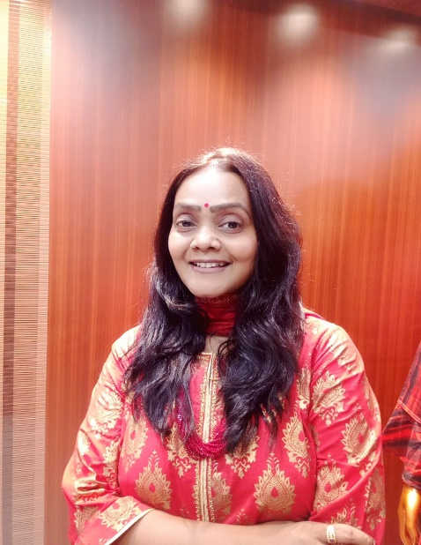
खुशबू सिंह
----------------------------------------------------------------------------------
विंटर में फिट रहें

विंटर में अपने स्वास्थ्य और फिटनेस के बारे में लोग ज्यादा सतर्क और उत्साहित नहीं रहते हैं क्योंकि वास्तव में ठंड के कारण यह थोड़ा मुश्किल भी है, परंतु हम अपने स्वास्थ्य को नजरअंदाज नहीं कर सकते चाहे वह कोई भी मौसम हो।

विंटर में एक्सरसाइज करने से हमारी इम्युनिटी बढ़ती है दिन में कम से कम 30 मिनट के लिए एक्सरसाइज करने से साधारणतह बैक्टीरिया और वायरल इन्फेक्शन को रोकने में मदद मिल सकते हैं। एक तरह से आप विंटर में आमतौर पर होने वाले सर्दी जुखाम से बच सकते हैं।

जब आप एक्सरसाइज करतें हैं तो आप के शरीर का ब्लड सर्कुलेशन बढ़ जाता है जिसके कारण इम्यून सेल की गति भी बढ जाती हैं और वह शरीर में मौजूद संक्रमण की तलाश कर उसे नष्ट भी कर देतीं हैं।एक्सरसाइज में हम योगा , स्ट्रेन्थ ट्रेनिंग और कार्डियोवैस्कुलर ट्रेनिंग के जरिए अपने शरीर को स्वस्थ रख सकते हैं।

योगा - योगा आपको विंटर की बीमारियों को मात देने में मदद कर सकता है। कुछ योगा एक्सरसाइज कपालभाती, प्राणायाम, सूर्य नमस्कार, अनुलोम विलोम आदि के द्वारा हम सर्दी और फ्लू को मात दे सकते हैं। हर आसान के अपने अपने फायदे होतें हैं जो हमें कुछ बीमारियों से मुक्त करतें हैं। योगा शरीर के किडनी और लिवर को साफ करने में मदद करता है और हमारे तनाव के स्तर को कम करता है । यह एकमात्र ट्रेनिंग है जिसमें शरीर , मन और आत्मा तीनों शामिल होते है।
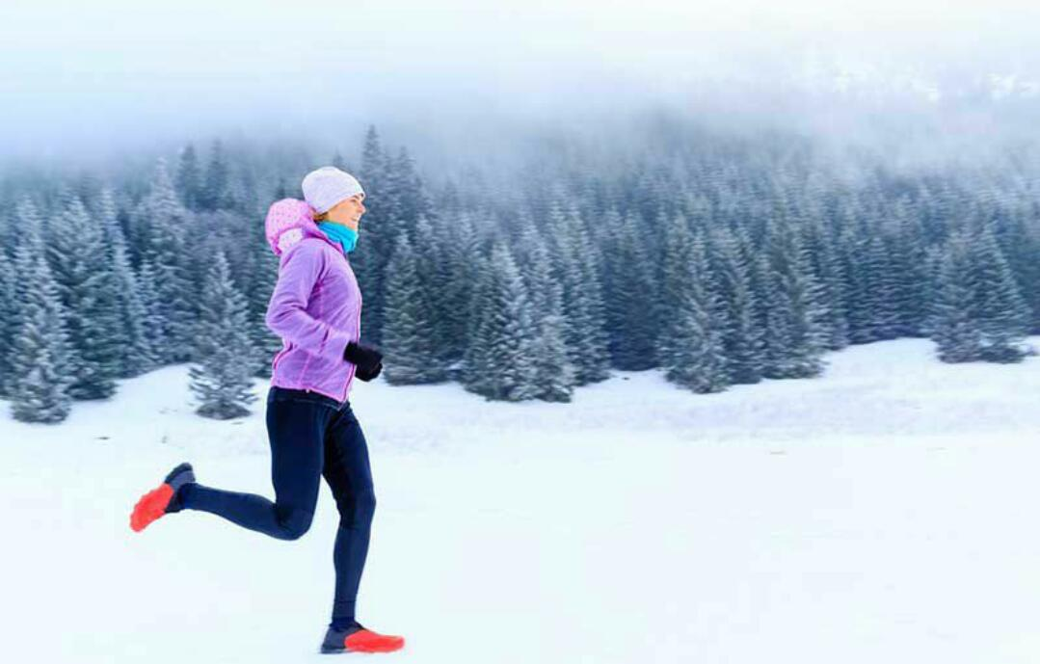
विंटर में स्ट्रेंथ ट्रेनिंग का महत्व

विंटर में हमारे जोड़ों में लॉच कम होता है और ठंडे वातावरण के कारण हमारी मांसपेशियों को रक्त भी नियमित रूप से कम मिल पाती हैं ।इसके अलावा निष्क्रियता और खराब मुद्रा मांसपेशियों को और कमजोर बनाता हैं। सप्ताह में 4 दिन स्ट्रेंथ ट्रेनिंग करने से हम अपने मांसपेशियों को मजबूत बना सकते हैं। हमें सर्दियों में भी खुद को सक्रिय रखना होगा । आपका शरीर जितना मजबूत होगा उतना ही स्वस्थ होगा ।जिससे आप विंटर मे होने वाले दर्द को दूर कर सकेंगे।

कार्डियोवैस्कुलर इंश्योरेंस ट्रेनिंग

कार्डियोवैस्कुलर (हृदय संबंधित) गतिविधियां करने से हम अपने हार्ट को मजबूत बना सकते हैं ।विंटर में हार्ट को पूरे शरीर में ब्लड सर्कुलेशन करने के लिए कड़ी मेहनत करनी पडती है ।लेकिन कार्डियोवैस्कुलर सीजन के साथ एक नियमित एक्सरसाइज करने से इस ठंड के मौसम में अपने दिल की मांसपेशियों को भी मजबूत बना सकते हैं। आप कार्डियोवैस्कुलर ट्रेनिंग के माध्यम से अधिक कैलोरी बर्न करनें में सक्षम होंगे।

इसलिए हमें विंटर में भी फिटनेस के अलग अलग तरीकों को अपनाना चाहिए और सभी का प्रशिक्षण का लाभ उठना चाहिए। जिससे हमारे सभी धमनियों और नसों में ब्लड का प्रवाह और संचालन सुचारू रूप से हो सकें साथ ही साथ अधिक उर्जा और वसा भंडार बर्न हो सकें। दैनिक वर्कआउट शरीर को मजबूत बनाता है और चोट के जोखिम को भी कम करता है ।रोज ट्रेनिंग करने से हमारा मन और मूड भी बेहतर रहता है।

कोमल सिंह
फिटनेस ट्रेनर एवं न्यूट्रीशियन
प्रोपराइटर एंड फाउंडर ऑफ लव योरसेल्फ
---------------------------------------------------------------------------------------------

केरेटिन ट्रीटमेंट

स्मूद और घने बालों के लिए आप क्या-क्या नहीं ट्राई करती हैं। अगर आप भी रफ और ड्राई बालों से परेशान हैं तो आपको अब तक केरेटिन ट्रीटमेंट की सलाह तो मिल ही गई होगी। कभी आपकी कोई दोस्त इसे ट्राई करने के लिए कहेगी तो कभी आपके सलॉन में आपको केरेटिन ट्रीटमेंट कराने की सलाह मिलेगी। ऐसे में इसे लेकर मन में कई तरह के कन्फ्यूजन भी रहता है। आइए, आपको बताते हैं केरेटिन ट्रीटमेंट के बारे में सबकुछ।
क्या होता है केरेटिनकेरेटिन बालों में मौजूद एक प्रकार का नैचरल प्रोटीन होता है जो बालों की रक्षा करता है और उन्हें हेल्दी बनाता है। हालांकि, धूप और प्रदूषण जैसी वजहों से बालों का केरेटिन खत्म हो जाता है और बाल रफ और ड्राई हो जाते हैं। यदि आप केरेटिन ट्रीटमेंट कराने का सोच रही हैं तो विंटर में यह एक कारगार उपाय है-

केरेटिन ट्रीटमेंट से क्या होगा?

केरेटिन ट्रीटमेंट में बालों में केरेटिन अलग से डाला जाता है जिससे बाल स्मूद बनते हैं। नैचरल केरेटिन के खत्म होने के कारण बालों में पोर्स हो जाते हैं जिसके कारण बाल रफ और उलझे हुए हो जाते हैं। केरेटिन ट्रीटमेंट इन्हें रिपेयर कर देता है।

क्या करें उम्मीद

केरेटिन ट्रीटमेंट बालों की स्ट्रेटनिंग से अलग है। यह एक तरह से बालों का सुपर डीप कंडीशनिंग है। इसका असर अलग-अलग लोगों पर अलग-अलग होता है। जिनके बाल कर्ली थे, हो सकता है उनके कर्ल्स कुछ कम हो जाएंगे। इसके बदले बालों में अलग तरह की चमक दिखेगी।

ट्रीटमेंट लेने से पहले

केरेटिन ट्रीटमेंट के लिए सैलॉन जाने से पहले यह जान लें कि यह आपके लिए जरूरी है या नहीं। जरूरी नहीं है कि अगर आपकी बेस्टफ्रेंट को यह पसंद आया है तो आपको भी यह सूट करे। हेयरस्टाइलिस्ट्स के अनुसार यह फिजी और ड्राई बालों पर ज्यादा सूट करते हैं। वहीं स्ट्रेट बालों पर यह कम सूट करता है। ट्रीटमेंट कराने से पहले अलग-अलग लोगों की राय लें जिन्होंने यह ट्रीटमेंट कराया है। आप इंटरनेट पर भी लोगों के अनुभव पढ़ सकती हैं।

प्रक्रिया

जिस दिन आपके पास समय हो उस दिन ट्रीटमेंट के लिए जाएं। इसमें करीब 3 घंटे का समय लगेगा। आइए, आपको बताते हैं कि ट्रीटमेंट में क्या किया जाता है।

-शैम्पू से हेयर वॉश
-ब्लो ड्राई
-बालों पर केरेटिन सलूशन लगाया जाएगा
-बालों को कुछ देर छोड़ दिया जाएगा
-बालों को फ्लैट आयरन किया जाएगा जिससे सलूशन बालों में पूरी तरह सूख जाए

इसके बाद आप अपने बालों में जादुई बदलाव देखेंगी। आपके रफ दोमुंहे बाल स्मूद और शाइनी बन चुके होंगे।

ट्रीटमेंट के बाद

इसके बाद आपको 48 घंटे तक बाल भिगाने नहीं हैं। इसलिए बेहतर ड्राई शैम्पू पर खर्च करना होगा। आपके बाल पहले के मुकाबले आसानी से मैनेज होने होंगे लेकिन हेयर केयर के लिए अब भी आपको मेहनत करनी होगी। इसके लिए आपके हेयर ड्रेसर आपको टिप्स देंगे।

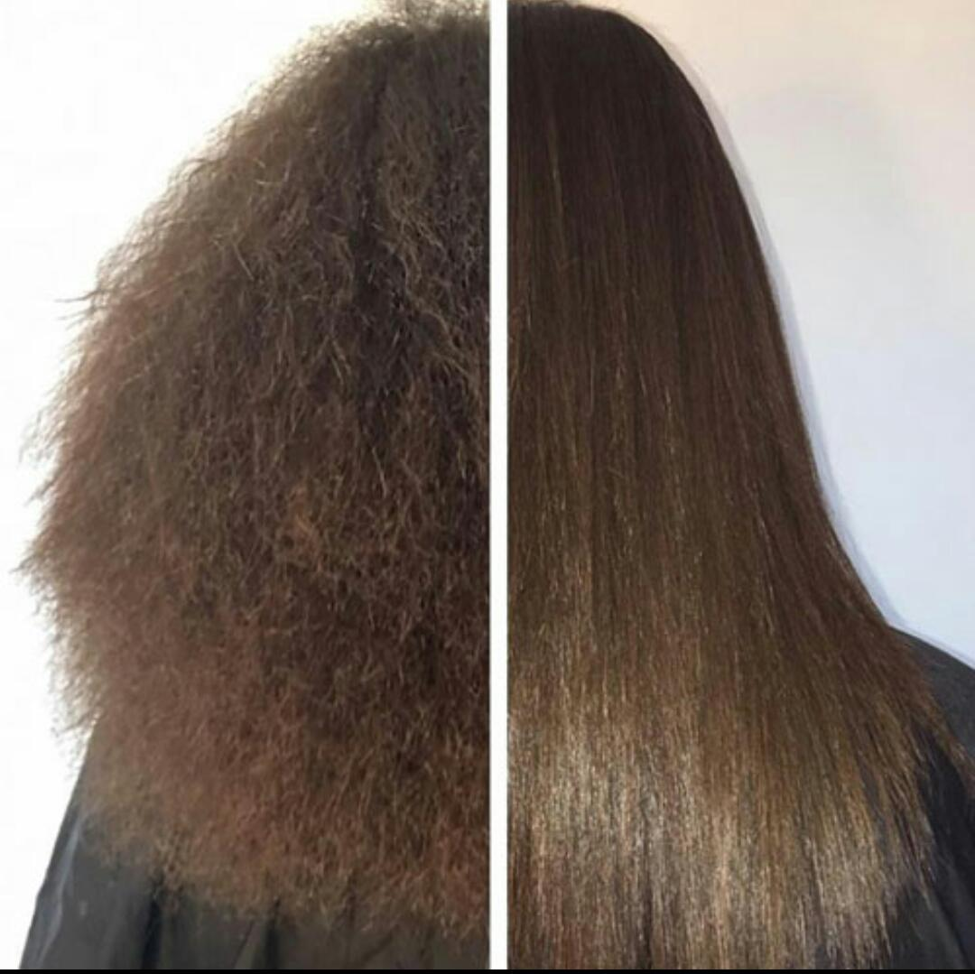
---------------------------------------------------------------------------------------------

ब्रैस्ट कैंसर

ब्रैस्ट कैंसर वह कैंसर है जो स्तन कोशिकाओं में विकसित होता है। आमतौर पर, कैंसर लोब्यूल्स या स्तन के नलिकाओं में बनता है। लोब्यूल्स ग्रंथियां हैं जो दूध का उत्पादन करती हैं, और नलिकाएं वे रास्ते हैं जो दूध को ग्रंथियों से निप्पल तक लाती हैं। कैंसर वसायुक्त ऊतक या आपके स्तन के भीतर रेशेदार संयोजी ऊतक में भी हो सकता है।

स्तन कैंसर के लक्षण:-

अपने प्रारंभिक चरण में, स्तन कैंसर का कोई लक्षण नहीं हो सकता है। कई मामलों में, एक ट्यूमर महसूस होने के लिए बहुत छोटा हो सकता है, लेकिन अभी भी एक मैमोग्राम पर असामान्यता देखी जा सकती है। यदि एक ट्यूमर महसूस किया जा सकता है, तो पहला संकेत आमतौर पर स्तन में एक नई गांठ है जो पहले नहीं था। हालांकि, सभी गांठ कैंसर नहीं हैं।
* स्तन गांठ या ऊतक का मोटा होना जो आसपास के ऊतक से अलग महसूस करता है और हाल ही में विकसित हुआ है
* स्तन में दर्द
* स्तन पर त्वचा का रंग लाल होना
* आपके स्तन के सभी भाग में सूजन
*स्तन के दूध के अलावा एक निपल स्त्राव
* निप्पल से खूनी निर्वहन
*स्तन पर त्वचा का छिलना, स्केलिंग या झपकना
*स्तन के आकार या आकार में अचानक, अस्पष्टीकृत परिवर्तन
*बांह के नीचे एक गांठ या सूजन

यदि आपको इनमें से कोई भी लक्षण हैं, तो इसका मतलब यह नहीं है कि आपको स्तन कैंसर है। उदाहरण के लिए, आपके स्तन या स्तन में दर्द एक सौम्य पुटी के कारण हो सकता है। फिर भी, यदि आप अपने स्तन में गांठ पाते हैं या अन्य लक्षण हैं, तो आपको अपने चिकित्सक को आगे की जांच और परीक्षण करा लेना चाहिए।

आपका ऑन्कोलॉजिस्ट (कैंसर चिकित्सक) ट्यूमर या ट्यूमर के विकास और प्रसार को रोकने के लक्ष्य के साथ एक उपचार योजना बनाएगा।

जो स्तन कैंसर पुरुषों को पाया जाता है, वह भी उतना ही गंभीर और खतरनाक है जितना महिलाओं का। इसके भी एक ही लक्षण हैं।

स्तन कैंसर के चरण

स्तन कैंसर को ट्यूमर या ट्यूमर कितना बड़ा है और कितना फैल गया है, इसके आधार पर चरणों में विभाजित किया जा सकता है। कैंसर जो बड़े या आस-पास के ऊतकों या अंगों पर आक्रमण करते हैं वे कैंसर की तुलना में एक उच्च स्तर पर होते हैं जो छोटे या अभी भी स्तन में निहित होते हैं।

मैमोग्रम आपके स्तन की सतह के नीचे देखने का सबसे आम तरीका एक इमेजिंग टेस्ट है जिसे मैमोग्राम कहा जाता है। 40 और उससे अधिक उम्र की कई महिलाओं को स्तन कैंसर की जांच के लिए वार्षिक मैमोग्राम मिलता है। यदि आपके डॉक्टर को संदेह है कि आप को ट्यूमर या संदिग्ध स्थान में टयूमर हो सकता है, तो वे एक मेमोग्राम का भी अनुरोध करेंगे। यदि आपके मैमोग्राम पर कोई असामान्य क्षेत्र दिखाई देता है, तो आपका डॉक्टर अतिरिक्त परीक्षणों का अनुरोध कर सकता है।इसके अतिरिक्त अल्ट्रासाउंड,एमआरआई या स्तन बायोप्सी जैसे परीक्षण भी सुझा सकता है। 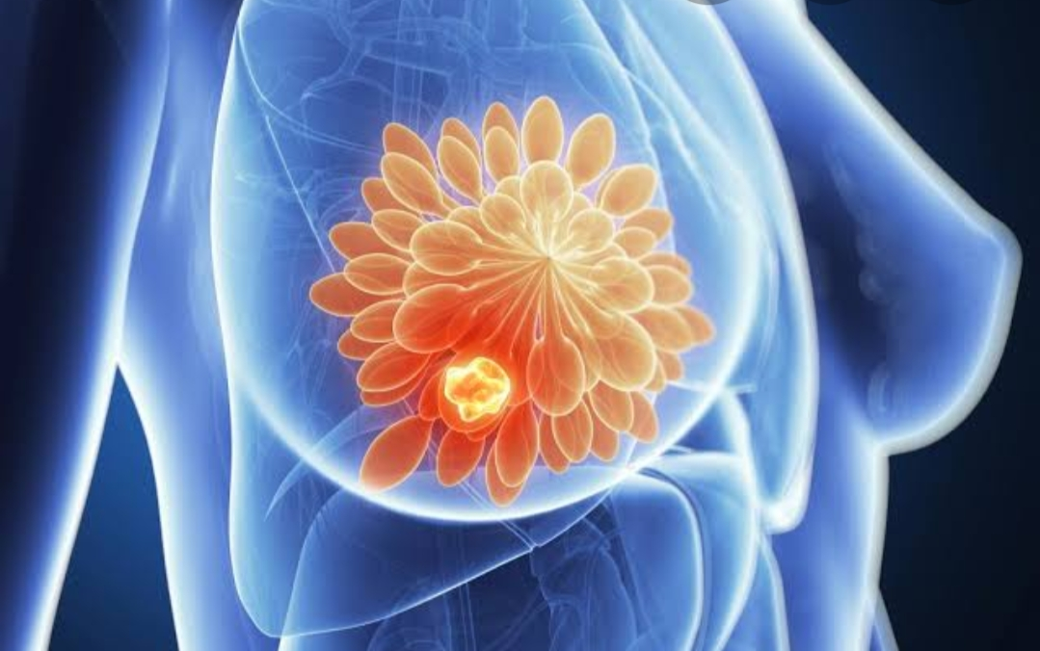
स्तन कैंसर का इलाज:-

आरंभ में, आपका डॉक्टर आपके कैंसर के आकार, चरण और ग्रेड (यह कैसे बढ़ने और फैलने की संभावना है) का निर्धारण करेगा। उसके बाद, आप अपने उपचार विकल्पों पर चर्चा कर सकते हैं। स्तन कैंसर के लिए सर्जरी सबसे आम उपचार है। कई महिलाओं के पास अतिरिक्त उपचार होते हैं, जैसे कि कीमोथेरेपी, लक्षित चिकित्सा, विकिरण या हार्मोन थेरेपी,बायोप्सी।

स्तन कैंसर की देखभाल

प्रारंभिक अवस्था में स्तन कैंसर का अक्सर इलाज किया जा सकता है और यदि यह जल्दी ठीक हो जाए तो इसे ठीक किया जा सकता है।
स्तन कैंसर के जोखिम कारकों में शामिल हैं:
* परिवार का इतिहास।
* धूम्रपान करना
*55 वर्ष से अधिक उम्र की महिलाओं में ज्यादातर आक्रामक स्तन कैंसर पाए जाते हैं।
* अत्यधिक मात्रा में शराब पीना।
* घने स्तन ऊतक होना।
*मासिक धर्म का अनियमित होना।
*मोटापे से ग्रस्त हैं

स्तन कैंसर के जीवित रहने की दर

स्तन कैंसर की जीवित रहने की दर कई कारकों के आधार पर व्यापक रूप से भिन्न होती है। सबसे महत्वपूर्ण कारकों में से दो आपके पास कैंसर का प्रकार है और कैंसर का चरण उस समय होता है जब आप एक निदान प्राप्त करते हैं। भूमिका निभाने वाले अन्य कारकों में आपकी आयु, लिंग और जाति शामिल हैं।

कैंसर की रोकथाम

* हालांकि, ऐसे जोखिम कारक हैं जिन्हें आप नियंत्रित नहीं कर सकते हैं,
* एक स्वस्थ जीवन शैली का पालन करना,
* नियमित रूप से जांच करवाना,
*आपके डॉक्टर द्वारा की जाने वाली कोई भी निवारक उपाय करने से आपके स्तन कैंसर के विकास के जोखिम को कम करने में मदद मिल सकती है।
*कैंसर स्क्रीनिंग
*नियमित मैमोग्राम करवाना
* स्तन परीक्षण
* स्व -परीक्षण
*कैंसर के प्रति जागरूकता बढ़ाना
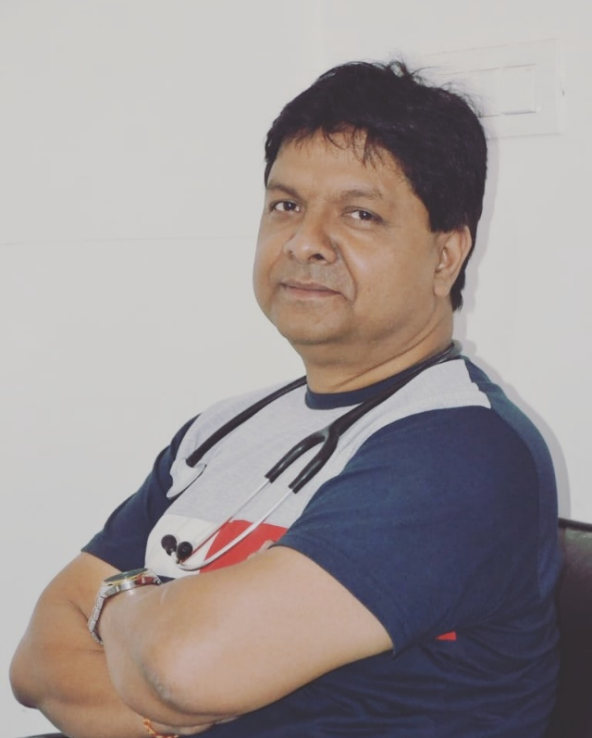
डा राणा एस पी सिंह
एम बी बी एस ,एम डी (पटना )
चेयर पर्शन हेल्थ एंड हाईजीन ,322E लाएंस इंटर नेशनल
लेखक "मेडीकल वर्ल्ड डा राणा संजय " ,"एलर्जी" ,डाईबीसीटी

हार्ट केयर इन विंटर

सर्दियों की शुरुआत हो गई है और सुबह एवं रात के समय विशेष रूप से ठंड महसूस की जा रही सकती है। यह समय कई बार ह्रदय के मरीजों के लिए परेशानी भरा होता है । छुट्टियों की मस्ती , खाने-पीने में लापरवाही , शारीरिक श्रम में कमी और साथ में सर्दियों के मौसम में शरीर में होने वाले हार्मोनल बदलाव आदि के कारण परेशानी हो सकती है ।जानकारों का मानना है कि सर्दियों में हृदय संबंधित परेशानियों में 30 से 50 प्रतिशत तक की बढ़ोतरी देखी जाती है । यह खासतौर से बुजुर्गों में या जिन्हें पहले से हृदय संबंधित परेशानी है वह अधिक प्रभावित हो सकते हैं । यहां तक कि सर्दियों में हुए हार्ट अटैक के मामले भी ज्यादा जटिल होते हैं ।हार्ट फेलियर के मामले भी अन्य दिनों की अपेक्षा सर्दियों में ज्यादा देखे जाते हैं ।
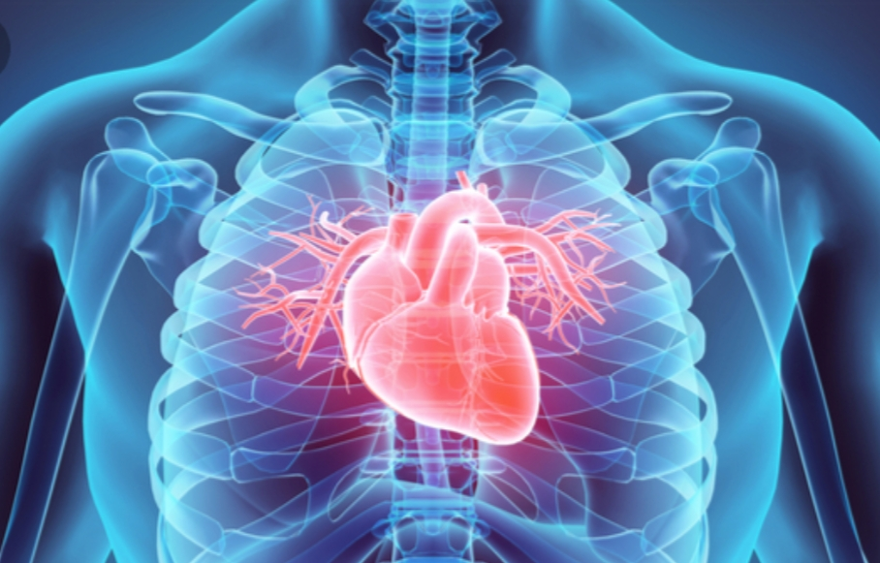
आखिर क्यों है सर्दियाँ हृदय के लिए खतरनाक?

1) सर्दियों में रक्त नालिकायें संकुचित हो जाती हैं। इससे न केवल हृदय पर दबाव बढ़ता है , अपितु हृदय को पहुँचने वाले रक्त में भी कमी आती है, विशेषकर ऐसे लोगों में जिनमें पहले से ही रास्ते अवरुद्ध हो (सामान्य भाषा में जिनमें ब्लॉकेज हो)।

2) सर्दियों में अमूमन ब्लड प्रेशर थोड़ा बढ़ जाता है। अगर अपनी दवाइयाँ उनके अनुसार पुनः निर्धारित नहीं की गई , तो यह परेशानी की वजह हो सकता है ।

3) शरीर में फाइब्रिनोजेन और बुरे कॉलेस्ट्रॉल (एलडीएल कॉलेस्ट्रॉल) की मात्रा सर्दियों में बढ़ने से खून थोड़ा गाढ़ा रहता है जो कि हार्ट अटैक की संभावना बढ़ाता है।

4) शरीर में कॉर्टिसोल नामक हार्मोंन में सर्दियों में आने वाला बदलाव भी परेशानी की एक वजह माना जाता है।

5)स्मॉग और प्रदूषण की वजह से फेफड़ों के संक्रमण की संभावना बढ़ जाती है । जिससे हार्ट फेल्योर के मरीजों को कई बार भर्ती होने की जरूरत पड़ जाती है।

6) इसके अतिरिक्त खाने पीने की लापरवाही और शारीरिक श्रम की कमी भी हृदय संबंधित परेशानी बढ़ाते हैं।

हालांकि इस मौसम में थोड़ा ध्यान रखकर हम न केवल यह सुनिश्चित कर सकते हैं कि हम स्वस्थ रहें बल्कि इस मौसम का भरपूर मजा भी ले सकते हैं।
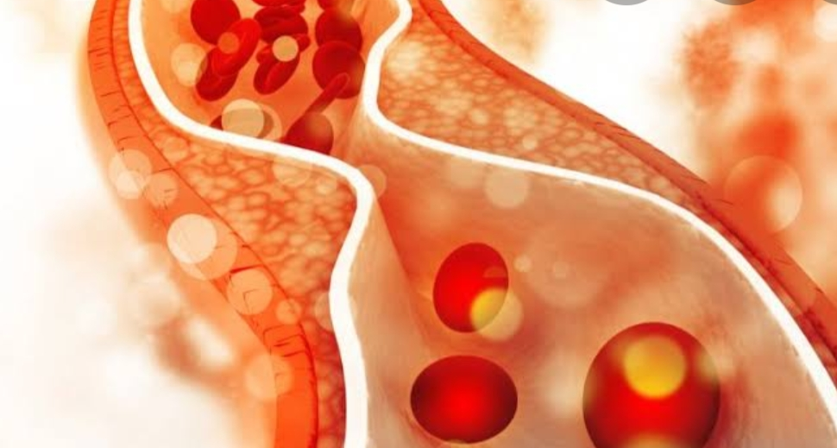
@ कैसे करें देखभाल?

1)स्वस्थ भोजन चुनें-

मांसाहार खाने वाले कई बार सर्दियों में इसका उपयोग बढ़ा देते हैं बल्कि जरूरत है कि मात्रा नियंत्रित रहे। वसा, चीनी, नमक की मात्रा नियमित रखें। मौसमी फलों और हरी सब्जियों का सेवन फायदेमंद है। थोड़े मात्रा में ड्राइ फ्रूट्स का सेवन हृदय के लिए अच्छा है।

2) तंबाकू का सेवन नहीं करें-

धूम्रपान छोड़ने के 48 घंटे बाद से ही हार्ट अटैक होने की संभावना घटने लगती है । जरूरी है कि हर रूप में तंबाकू के उपयोग को ना किया जाये। खैनी, बीड़ी, सिगरेट, जर्दा, पान मसाला सभी आपके स्वास्थ्य के लिए खतरनाक हैं। तंबाकू का सेवन बंद करने से ना केवल आपकी जिंदगी के दिन बढ़ेंगे बल्कि जीवन क्वालिटी में भी व्यापक सुधार दिखेगा।

3) नियमित व्यायाम करें-

कुछ लोग सर्दियों में अपने कार्यकलाप बिल्कुल कम या बंद कर देते हैं। हाँ, सर्दियों में बचाव जरूरी है लेकिन उसके लिए व्यायाम बंद करने की आवश्यकता नहीं। अपने घूमने के समय में परिवर्तन कर सकते हैं- धूप निकलने के बाद या ठंड में थोड़ी कमी आने पर घूमें। ज्यादा ठंड वाले दिनों में बाहर निकलने से बचें। घर के अंदर रहकर भी व्यायाम कर सकते हैं या ट्रेडमिल जैसे मशीनों का इस्तेमाल कर सकते हैं ।
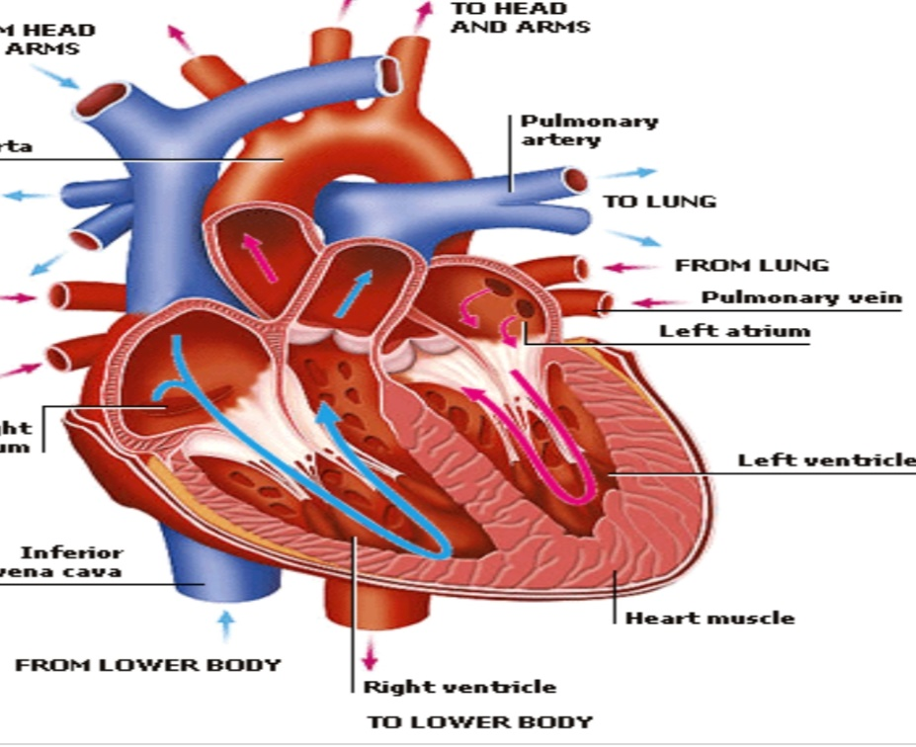
4)ठंड से बचाव रखें-

गर्म कपड़ों का उपयोग करें। विशेषकर सिर, हाथ, पैर और सीने को अच्छे से ढक कर ही निकलें।

5) ब्लड प्रेशर पर निगरानी रखें -

कई बार सर्दियों में ब्लड प्रेशर की दवाइयाँ बढ़ाने की जरूरत पड़ती है ।अपने चिकित्सक से सलाह जरूर लें।

6) कोई भी निर्धारित दवा छूटे नहीं - इसका ख्याल रखें।

7) जिसका ह्रदय कमजोर है , वैसे मरीज अपने वजन पर निगरानी रखें। अगर 3 दिनों में 2 कि.ग्रा या उससें अधिक वजन बढ़ता है तो तुरंत चिकित्सीय सलाह लें।

8) हॉट फेल्योर के मरीज चिकित्सक की सलाह लेकर इंफ्लुएंजा और न्यूमोकोकल बीमारी के विरुद्ध टीके जरूर लगवाये। इससे सांस के संक्रमण की संभावना कम होती है और अस्पताल में भर्ती होने की जरूरत से कई बार बचा जा सकता है।
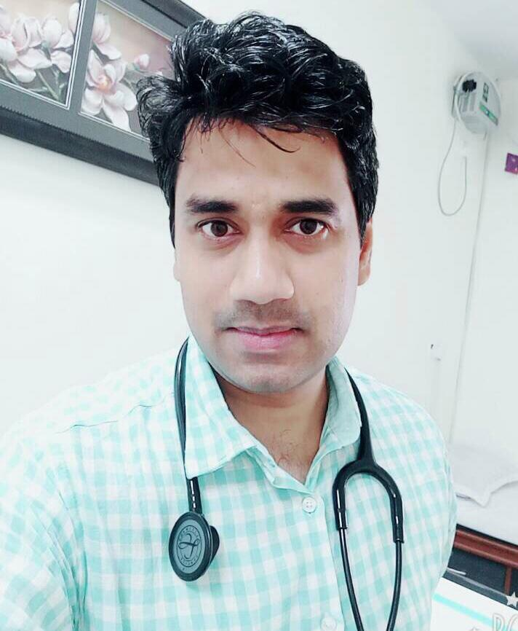

डॉ विकास सिंह
एमबीबीएस (ऑनर्स), गोल्ड मेडलिस्ट
एमडी (मेडिसिन), डीएम (कॉर्डियोलॉजी )
FACC, FSCAI, FAPSIC
हृदय रोग विशेषज्ञः दक्ष हार्ट केयर
पटना,बिहार

सर्दियों में बच्चों के स्वास्थ्य का रखें ख्याल

सर्दियों का मौसम जितना सुहावना है उतना ही ठंड से होने वाले बीमारियों के लिए खतरनाक। इस मौसम में बच्चों के स्वास्थ्य पर काफी असर पड़ता है क्योंकि उनमें रोग प्रतिरोधक क्षमता कम होती है। इसीलिए उन्हें बीमारियाँ अधिक परेशान करती हैं । बच्चों को ठंड से बचाने के लिए हर संभव उपाय करने चाहिए।
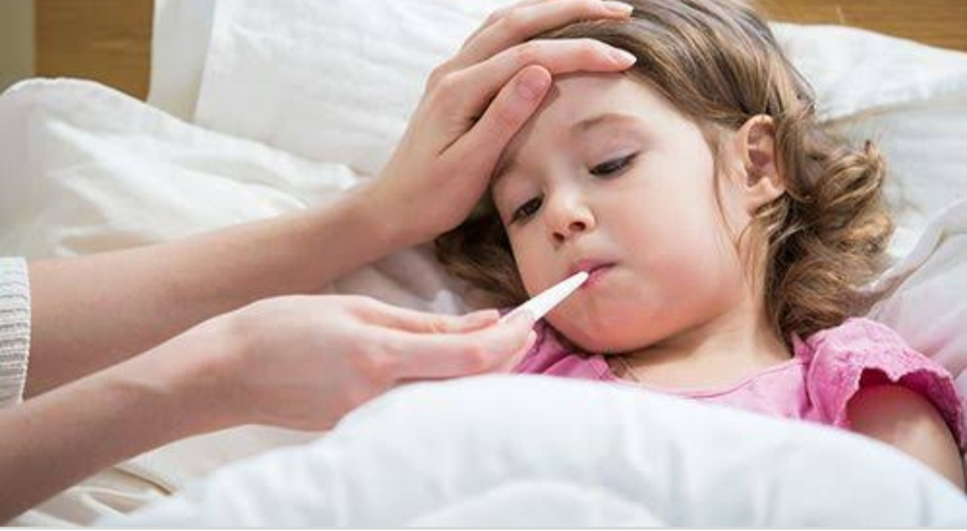
इस मौसम में मुख्यतः वायरल बुखार, सर्दी- जुकाम एवं डायरिया का प्रकोप रहता है। आमतौर पर बच्चे ठंड के मौसम में जब खुली हवा के संपर्क में आते हैं तो उन्हें स्वास्थ्य संबंधी समस्याओं से जूझना पड़ता है। इसके अलावे एक ही कमरे में रहने वाले परिवारों में एक संक्रमित बच्चे से दूसरे स्वस्थ बच्चें में भी संक्रमण का खतरा बढ़ जाता है । नवजात शिशुओं में हाइपोथर्मिया का खतरा अधिक रहता है ।
आइए इनसे बचाव के उपायों पर चर्चा करते हैं--
1)बच्चों को हमेशा गर्म कपड़े पहनाना चाहिए।
2) शरीर के अंगों विशेषकर के कान गला को ढक कर रखना चाहिए।
3) खुली हवा से बचाना चाहिए।
4) वायरल इंफेक्शन से बचने हेतु इंफ्लुएंजा का टीका लगवाना चाहिए ।
5) पीने के लिए ठंडे पानी की जगह पीने योग्य हल्का गर्म पानी देना चाहिए।
6) ठंडे पेय एवं खाद्य पदार्थों से दूर रखना चाहिए ।
7)ताजा एवं पका भोजन ही खाएं।
8) गुनगुनी धूप का सेवन अवश्य कराएं। विटामिन डी की भी पूर्ति हो जाएगी ।
9) विटामिन सी की प्रचुरता वाले हरी सब्जियों जैसी पत्ता गोभी , फूल गोभी, पालक, ब्रोकली एवं अन्य पत्तेदार सब्जियों का भरपूर सेवन कराएं।
10) कमरे को गर्म रखें। कमरे में धूप आने की समुचित व्यवस्था रखें ।
उपरोक्त कुछ उपायों को अपनाकर आप बच्चों को सर्दियों की बीमारियों से बचा सकते हैं।

डॉ अघोरी मिंटू सिंह
विशेषज्ञ (बाल रोग) बाल रोग विभागाध्यक्ष ,
कर्मचारी राज्य बीमा अस्पताल
जमशेदपुर झारखंड

विंटर में एलर्जी से बचाव

सर्दियों का मौसम वैसे तो बहुत सुहाना लगता है, लेकिन बीमारियों के पनपने के लिए यह मौसम सबसे ज्यादा मुफीद होता है। जरा सी लापरवाही से आप विंटर एलर्जी का शिकार हो सकते हैं। इसलिए सावधानी बरतें।

ठंड के कारण हाथ पैरों की अंगुलियां लाल हो जाती हैं। ऐसे में अंगुलियों में सूजन और खुजली होना आम बात है। बार-बार पानी के संपर्क में आने से अंगुलियों के पोर पक भी सकते हैं और इसे ठीक होने में काफी वक्त लगता है।

यह विंटर एलर्जी का ही एक प्रकार है। इससे बचने के लिए ठंड से बचना और शरीर को गर्म रखना जरूरी है।
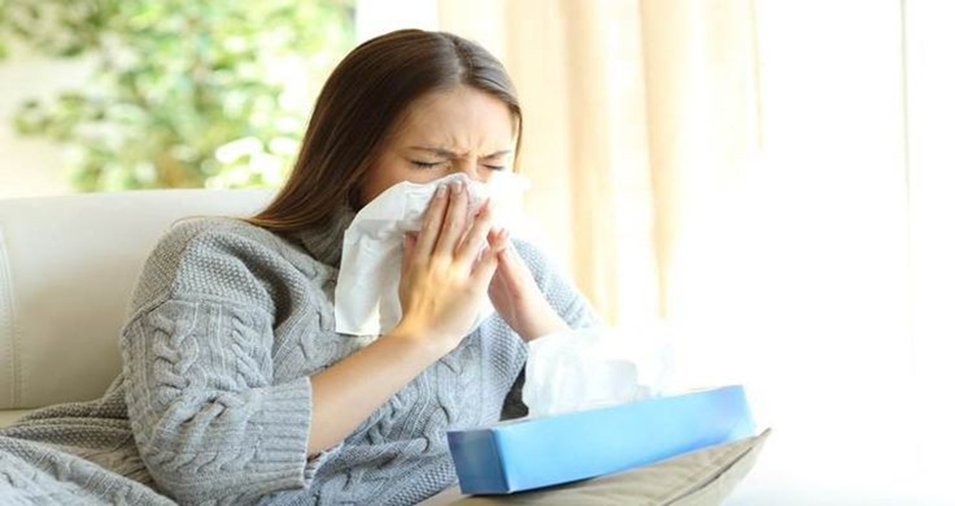
1.डर्मेटाइटिस

सर्दियों में त्वचा कई तरह की एलर्जी का शिकार होने लगती है। इसमें डर्मेटाइटिस, एग्जीमा, त्वचा में दरार या चकत्ते पड़ना, खुजली होना आदि शामिल हैं। अक्सर त्वचा में नमी कम होने से यह दिक्कत होती है।

2.फेफड़ों में एलर्जी

सर्दियों में हमारे शरीर की कोशिकाएं और श्वास-नली सिकुड़ जाती है। जिससे सांस लेने में परेशानी होती है। अस्थमा के मरीजों को इस मौसम में खास दिक्कत होती है।
फेफड़ों के संक्रमण में क्रॉनिक अब्सट्रैक्टिव पल्मनरी डिजीज, अंडरलाइन लंग डिजीज और ब्रॉकइटिस का खतरा बढ़ जाता है। बैक्टीरियरल और वायरल इनफेक्शन भी हो सकता है। धूल और ठंड के कारण यह एलर्जी होती है।

3.नाक से एलर्जी

सर्दियों में सामान्य एलर्जी नाक से होती है, जिसे नेजल ब्रॉनकियल एलर्जी कहते हैं। इसमें नाक बहना, छींक आना, आंखों से पानी, नाक में खराश, थकावट आदि होने की समस्या होती है।

पढ़ाई पर ध्यान केन्द्रित करने के कुछ उपाय
जब आप पढ़ाई करने बैठते हैं, तो किताबों में मौजूद इतनी सारी जानकारी को कैसे अपने मन में बिठाते हैं? क्या आप पढ़ाई करने के सही तरीक़ो को जानना चाहते हैं? इस के लिए आप को पढ़ाई करने की अच्छी आदतों का विकास करना होगा। शुरुआत में आप को इन आदतों को अपनाने में कठिनाई होगी, लेकिन समय के साथ आप को इन की आदत हो जाएगी, यह आप के व्यवहार में शामिल हो जाएँगी और आप के लिए पढ़ाई करना और भी आसान हो जाएग।

पढ़ाई की तैयारी करना

*टाइम मैनेज करें* :हफ्ते भर की समय सारणी बनाएँ, इस में पढ़ाई पर बिताए जाने वाले हर दिन के समय को निर्धारित करें। इस से आप की श्रेणी में सुधार आएगा। यह समय आप की क्लास (हाइ स्कूल या कॉलेज) और आप के शिक्षा के क्षेत्र पर निर्भर होगा। इस समय सारणी के अनुसार हर समय काम करें और जब कभी परीक्षा के समय आप को ज़्यादा पढ़ाई करने की ज़रूरत हो, तो इस समय सारणी में मौजूद समय से ज़्यादा समय तक पढ़ाई करने से भी ना घबराएँ। कोशिश करें कि यह स्टडी प्लान वास्तविक हो और इस का अनुसरण कर पाना संभव हो। खाने, नहाने से लेकर स्कूल से वापस आने तक, लैब से लेकर अपनी हर एक क्लास तक, हर एक चीज़ को इस समय सारणी में उल्लेखित करना ना भूलें।
आप को स्कूल, काम और अतिरिक्त गतिविधियों के बीच में संतुलन बिठाना होगा। यदि आप सच में पढ़ाई से संघर्ष कर रहे हैं, तो आप को तब तक अपनी अतिरिक्त गतिविधियों को कम कर देना होगा, जब तक कि आप की ग्रेड में कोई सुधार नहीं आ जाता। आप को अपने समय को प्राथमिकता देने की ज़रूरत होगी। ध्यान रखें: आप की पढ़ाई सब से ज़्यादा ज़रूरी चीज़ है।
यदि आप कॉलेज में हैं, तो आप को अपनी क्लास के हिसाब से समय निर्धारित करने की ज़रूरत होगी। उदाहरण के लिए, यदि आप की 3 घंटे की फिज़िक्स क्लास है, जो बहुत ही कठिन भी है, तो आप को एक हफ्ते में कम से कम 9 घंटे (3 घंटे X 3 घंटे, ज़्यादा कठिनाई के लिए) की पढ़ाई करने की ज़रूरत है। यदि आप की 3 घंटे की केमिस्ट्री क्लास है, जो इतनी भी ज़्यादा कठिन नहीं है, तो आप को हफ्ते में 6 घंटे (3 घंटे X 2 घंटे, कम कठिनाई के लिए) की ज़रूरत है।

*खुद को गति दें* : पढ़ाई की एक सही गति की तलाश करें और इसे अपने अनुसार एडजस्ट करें। कुछ कॉन्सेप्ट्स या क्लास आसानी से आप को समझ आ सकते हैं, तो आप इसे आसानी से पढ़ सकते हैं। लेकिन कुछ चीज़ों को पढ़ने में इस से दोगुना वक़्त भी लग सकता है। अपने हिसाब से ही समय निर्धारित करें और उसी गति से पढ़ाई करें, जितनी आप के लिए सहज हो।
यदि आप कम गति से पढ़ाई करते हैं, तो शायद आप को और भी ज़्यादा समय की ज़रूरत पड़ेगी।

*भरपूर नींद लें* : सोने के लिए भरपूर समय निर्धारित करें। हर रात को अच्छी नींद लें और देखिएगा, इस का कितना प्रभाव आप की पढ़ाई पर पड़ता है। यह तब और भी ज़रूरी हो जाता है, जब आप किसी टेस्ट में बैठने जा रहे हैं और विशेष तौर पर एग्जाम के एकदम पहले यह और भी ज़रूरी हो जाता है। अध्ययनों के अनुसार, अच्छी नींद आप की स्मरण शक्ति और ध्यान केंद्रित कर सकने की क्षमता को बढ़ाकर, टेस्ट में अच्छे परिणाम देती है।सारी रात जाग कर पढ़ाई करना, एक अच्छा विचार है, लेकिन सारी रात रट्टा मारने की कोशिश ना करें। यदि आप पूरे हफ्ते अच्छे से पढ़ाई करते हैं, तो फिर आप को रात भर रट्टा मार कर पढ़ाई करने की कोई ज़रूरत नहीं। रात भर ली गई अच्छी नींद आप के प्रदर्शन को और भी बेहतर बनाएगा।
नींद से जागने के बाद पढाई शुरू करने से पहले कोई एक शारीरिक गतिविधि (आप जो भी कर सकें) करें।

जिन चीज़ों का आप की पढ़ाई से कोई लेना-देना ना हो, उन्हें अपने दिमाग़ से पूरी तरह बाहर कर दें: यदि आप के मन में बहुत कुछ चल रहा है, तो थोड़ा समय ले कर, आप क्या सोच रहे हैं और पढ़ाई शुरू करने से पहले आप क्या महसूस कर रहे हैं, उन सभी विचारों को लिख लें। इस तरह से आप का दिमाग़ पूरी तरह से साफ हो जाएगा और आप का सारा ध्यान सिर्फ़ पढ़ाई पर केंद्रित कर सकने में मदद भी करेगा।

अपने आसपास से सारी इलेक्ट्रॉनिक चीज़ें हटा दें: इलेक्ट्रॉनिक डिवाइस आप को पढ़ाई करने से विचलित कर सकती हैं। ये सब सोशल मीडिया से जुड़े रहते हैं, आप के फ़ोन पर मेसेज भी आते हैं और आप का लैपटॉप इंटरनेट से जुड़ा हुआ रहता है, ये सब आप को बहुत बुरी तरह से विचलित कर सकते हैं। अपने फ़ोन को साइलेंट मोड पर कर के अपने बैग में रखें, ताकि कोई भी फ़ोन कॉल या मेसेज आप को डिस्टर्ब ना कर पाए। यदि हो सके तो अपना लैपटॉप बिल्कुल ना खोलें।
यदि आप यूट्यूब, फ़ेसबुक या अन्य किसी सोशल नेटवर्किंग साइट से आसानी से विचलित हो जाते हैं, तो इन सारी साइट्स को अपने कंप्यूटर पर ब्लॉक करने के लिए एक एप्लीकेशन डाउनलोड करें। जब आप अपना काम कर चुके हों, तो इस के बाद सारी साइट्स को अनब्लॉक कर दें।

पढ़ाई करने की जगह सुनिश्चित करना

एक उचित जगह की तलाश करें: बहुत ही सावधानीपूर्वक इस जगह का चयन करें। आप को इस जगह पर सहज महसूस करना चाहिए, ताकि आप को पढ़ाई करने में आनंद का अनुभव हो। यदि आप को लाइब्रेरी की किसी टेबल पर बैठकर पढ़ना नहीं पसंद, तो इस के अलावा और किसी अच्छी जगह की तलाश करें, जैसे कि आप का सोफा आप की कुर्सी या फिर नीचे ज़मीन पर। कुछ अनुकूल कपड़े जैसे योग के कपडे, या स्वेटशर्ट पहनकर पढ़ाई करने की कोशिश करें। पढ़ाई के लिए चुनी हुई जगह को, शांत और विचलन से मुक्त होना चाहिए।
इतनी ज़्यादा अनुकूल जगह को भी ना चुनें, जिस में आप को नींद आने लगे। आप सहज होना चाहते हैं, ना कि सोना। जब आप थके हों तब बेड पर कभी भी पढ़ाई ना करें।
आप की खिड़की के बाहर से दिखने वाले लोग और लाइब्रेरी में हो रही हल्की बातें होना ठीक है, लेकिन भाई-बहनों का बीच में दखल देना और अगले कमरे से आने वाले म्यूज़िक का शोर, यह बिल्कुल भी सही नहीं है। आप को एक ऐसी जगह का चयन करना होगा, जहाँ पर लोग आप को विचलित ना कर पाएँ।
याद रखें, सही तरीके से पढ़ाई करना एक निरन्तर प्रक्रिया है जिसकी आदत डालनी होगी साथ ही स्वयं को नियंत्रित भी रखना होगा तभी वह ज्ञान प्राप्ती और प्रगति का साधन बन पाएगा।
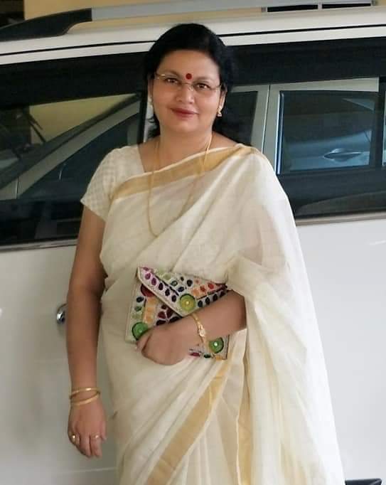
डॉ निधि श्रीवास्तव
मनोवैज्ञानिक व प्रधानाध्यापिका
विवेकानंद इंटरनेशनल स्कूल
जमशेदपुर, झारखंड

सीएए और एनआरसी

12 दिसंबर को राष्ट्रपति द्वारा मंजूरी मिलते ही नागरिकता संशोधन कानून,(CAA) बन गया। CAB के पारित होने से उत्तर-पूर्व, पश्चिम बंगाल और नई दिल्ली सहित पूरे देश में हिंसक विरोध प्रदर्शन शुरू हो गया। जिसमें सरकार, विपक्षी पार्टियाँ, और विरोध कर रहे छात्र और आम जनता आमने सामने हैं।विरोध मार्च, प्रदर्शन, पत्थरबाजी, झड़पें और सार्वजनिक गाडियों में आग तक लगाई गई।पूरा देश मानों इसके पक्ष या विपक्ष में बंट गया है अब तो इसके समर्थन में भी प्रदर्शन हो रहे हैं।

सीएए और एनआरसी के राष्ट्रव्यापी कार्यान्वयन के खिलाफ भी विरोध प्रदर्शन हुए हैं। तो आइए समझते हैं कि CAA और NRC क्या है, दोनों में क्या अंतर है और इस मुद्दे पर देश में उबाल क्यों है।

1-नागरिक संशोधन कानून ( CAA - Citizenship Amendment Act ) क्या है?

उत्तर- पाकिस्तान, अफगानिस्तान और बांग्लादेश में धार्मिक उत्पीड़न के कारण वहां से भागकर आए हिंदू, ईसाई, सिख, पारसी, जैन और बौद्ध धर्म को मानने वाले लोगों को CAA के तहत भारत की नागरिकता दी जाएगी।
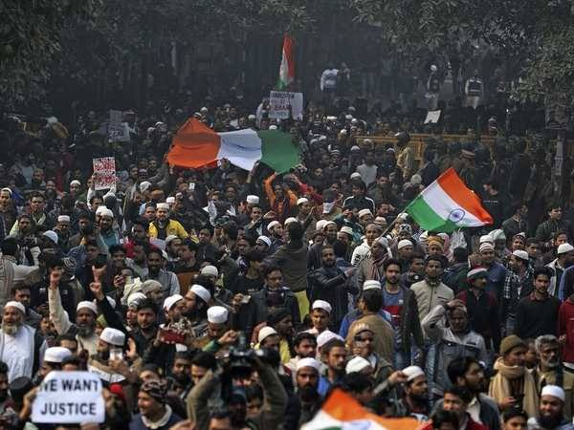

2 - ऐसे अवैध प्रवासियों को जिन्होंने 31 दिसंबर 2014 की निर्णायक तारीख तक भारत में प्रवेश कर लिया है, वे भारतीय नागरिकता के लिए सरकार के पास आवेदन कर सकेंगे।

3. अभी तक भारतीय नागरिकता लेने के लिए 11 साल भारत में रहना अनिवार्य था। नए कानून CAA में प्रावधान है कि पड़ोसी देशों के अल्पसंख्यक अगर पांच साल भी भारत में रहे हों तो उन्हें नागरिकता दे दी जाएगी।

4. CAA में यह भी व्यवस्था की गयी है कि उनके विस्थापन या देश में अवैध निवास को लेकर उन पर पहले से चल रही कोई भी कानूनी कार्रवाई स्थायी नागरिकता के लिए उनकी पात्रता को प्रभावित नहीं करेगी।

5. ओसीआई कार्डधारक यदि शर्तों का उल्लंघन करते हैं तो उनका कार्ड रद्द करने का अधिकार केंद्र को मिलेगा। पर उन्हें सुना भी जाएगा।

6- नागरिकता संशोधन कानून के चलते जो विरोध की आवाज उठी उसकी वजह ये है कि इस बिल के प्रावधान के मुताबिक पाकिस्तान, अफगानिस्तान और बांग्लादेश से आने वाले मुसलमानों को भारत की नागरिकता नहीं दी जाएगी। कांग्रेस समेत कई पार्टियां इसी आधार पर बिल का विरोध कर रही हैं।

7. पूर्वोत्तर में क्यों हो रहा है विरोध??

उत्तर- देश के पूर्वोत्तर राज्यों में इस कानून विधेयक का विरोध किया जा रहा है, और उनकी चिंता है कि पिछले कुछ दशकों में बांग्लादेश से बड़ी तादाद में आए हिन्दुओं को नागरिकता प्रदान की जा सकती है। इन राज्यों में इसका विरोध इस बात को लेकर हो रहा है कि यहां कथित तौर पर पड़ोसी राज्य बांग्लादेश से मुसलमान और हिंदू दोनों ही बड़ी संख्या में अवैध तरीके से बसे हैं।

CAA के बारे में ऊपर बताया जा चुका है। अब जानिए NRC के बारे में -

एनआरसी या नैशनल रजिस्टर ऑफ सिटिजन बिल (NRC Bill) का मकसद अवैध रूप से भारत में अवैध रूप से बसे घुसपैठियों को बाहर निकालना है। बता दें कि अमेरिका और यूरोपीय देशों में अवैध प्रवासियों को लेकर कड़े कानून पहले से ही लागू हैं। एनआरसी अभी केवल असम में ही पूरा हुआ है। जबकि देश के गृह मंत्री अमित शाह ये साफ कर चुके हैं कि एनआरसी को पूरे भारत में लागू किया जाएगा।

सरकार यह स्पष्ट कर चुकी है कि एनआरसी (NRC) का भारत के किसी धर्म के नागरिकों से कोई लेना देना नहीं है। इसका मकसद केवल भारत से अवैध घुसपैठियों को बाहर निकालना है। यहां हम आपको इससे जुड़े अहम सवालों के जवाब दे रहे हैं।

एनआरसी (NRC) का क्या मतलब है????

उत्तर- नैशनल रजिस्टर ऑफ सिटिजन बिल (NRC Bill) एक रजिस्टर है जिसमें भारत में रह रहे सभी वैध नागरिकों का रिकॉर्ड रखा जाएगा। बता दें कि एनआरसी की शुरुआत 2013 में सुप्रीम कोर्ट की देख-रेख में असम में हुई थी। फिलहाल यह असम के अलावा किसी अन्य राज्य में लागू नहीं है।

एनआरसी (NRC) के लिए किन दस्तावेजों की जरूरत है???

उत्तर- भारत का वैध नागरिक साबित होने के लिए एक व्यक्ति के पास-

*रिफ्यूजी रजिस्ट्रेशन,
*आधार कार्ड,
*जन्म का सर्टिफिकेट,
*एलआईसी पॉलिसी,
*सिटिजनशिप सर्टिफिकेट,
*पासपोर्ट,
*सरकार के द्वारा जारी किया लाइसेंस या सर्टिफिकेट में से कोई एक होना चाहिए।

CAA और NRC में अंतर
इन दोनों में सबसे बड़ा अंतर यह है कि एनआरसी धर्म के आधार पर नहीं हुई थी। वहीं नागरिक संशोधन कानून (CAA) में गैर मुस्लिम (छह प्रमुख धर्म) के लोगों को जगह दी गई है।

कंचन कुमारी मिश्रा
अधिवक्ता, जमशेदपुर सिविल कोर्ट

गृहस्वामिनी कपल
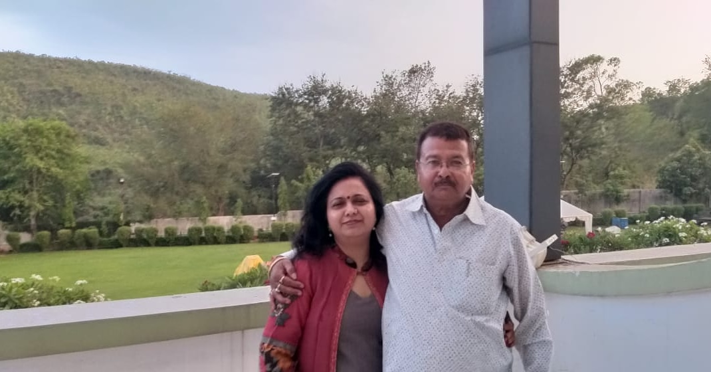
अग्नि के फेरे हुए सात
साक्षी मान ध्रुव तारा को
जो मैं और तुम
दो अलग अलग
चेहरे
दिल
शरीर
जान
आत्मा
व्यक्तित्व
आस्तिव
परिवार
दोस्त
वातावरण
फिर भी हम ऐसे एक दूसरे मे ऐसे समाहित हुए
मेरा सब कुछ तेरा हुआ
तेरा सब कुछ मेरा हुआ
तेरा मान सम्मान स्वभिमान
सुख दुःख सफलता धन सम्पत्ति
परिवार जिम्मेदारी हुई मेरी
और मेरी हुई तेरी
मेरी ख्याहिशों को
ख्वाबों को
तू ने न सिर्फ समझा
बल्कि सिचित किया प्रेम से
पोषित किया प्रोत्साहन से
पल्वित किया सहयोग से
यदि मेरा वजूद चाँद सा हैं
तो तुम मेरे दिवाकर हो
तुम्हारा सत्य स्वभाव
निर्मल मन
मेरा सौभाग्य है
हम एक दूसरे के पूरक भी है
मेरे जीवनसाथी जीवन भर
हर पल
हर कदम
तूने जिस शिद्दत से
साथ निभाया
यूं ही साथ निभाना
केवल इस जीवन ही नहीं
जन्म जन्मांतर तक

इस बार हमारी गृहस्वामिनी कपल हैं सीमा बाजपेई और संतोष बाजपेई। सीमा बाजपेई एक सोशल वर्कर और हाउसवाइफ है जो लायंस क्लब के माध्यम से जरूरतमंद लोगों की सेवा करती हैं। सीमा बाजपेई लायंस क्लब ऑफ़ आदित्यपुर ग्रेटर की चार्टर्ड मेंबर है। 24 साल से लायंस क्लब में हैं और 8 साल से कैबिनेट में। क्लब में विभिन्न पदों से होते हुए दो बार जॉन चेयर पर्सन रीजन चेयरपर्सन ,तीन बार डिस्ट्रिक्ट जॉइंट केबिनेट सेक्रेट्री और डिस्ट्रिक्ट चेयर पर्सन के पद पर अपनी सेवाएं दे चुकी हैं। गत वर्ष गिरिडीह सेकंड वॉइस डिस्ट्रिक्ट गवर्नर की पद की प्रत्याशी थी और इस बार फिर सेकंड वॉइस डिस्ट्रिक्ट गवर्नर पद की। वहीं संतोष बाजपेई बिजनेसमैन हैं। इस तरह से यह कपल परिवार के साथ साथ समाज की भी सेवा करते हैं। यह कपल बेहद खूबसूरत, समझदार और मददगार है।गृहस्वामिनी से बातचीत के कुछ अंश आप के सामने प्रस्तुत है--

प्रश्न--आप लोगों की शादी कब हुई थी?आप लोगों की अरेंज मैरिज थी या लव मैरिज ?

उत्तर-- संतोष-हमारी शादी वर्ष 1988 में 10 जुलाई को हुई थी।
सीमा- हम लोगों की शादी अरेंज मैरिज थी लेकिन शादी के बाद हम लोग एक दूसरे को हर संभव सहयोग और समय दिया... जिसके कारण हम में एक दूसरे के लिए प्रेम और समर्पण खुद व खुद विकसित हुआ। जो आज तक कायम है।
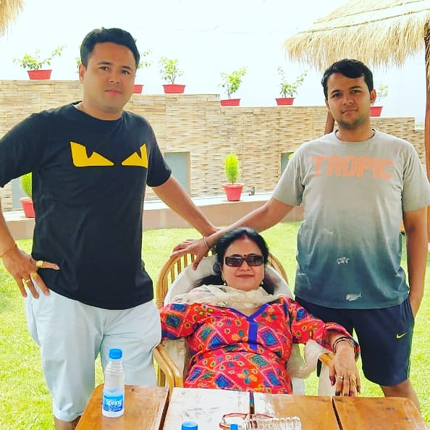

प्रश्न--शादी के बाद कितनी बदली आप लोगों की जिंदगी?

उत्तर--सीमा--शादी के बाद जिंदगी पूरी तरह से बदल गई, मैं बहुत जिम्मेदार हो गई अभी तक मैं आजाद पंछी थी लेकिन अब नए घर-परिवार की , सास-ससुर की जिम्मेदारी मेरे ऊपर थी और मैंने बहुत ही मनोयोग से अपनी जिम्मेदारी निभाई और उन्होंने भी हमेशा मुझे अपना प्यार और स्नेह दिया।

संतोष-- शादी के बाद मैं भी बहुत जिम्मेदार हो गया, सीमा के मेरे जिंदगी में आने के बाद मैं अपने जिम्मेदारियों के प्रति अधिक सजग हो गया। हर संभव अपनी सहभागिता निभाई।

प्रश्न-आपके कितने बच्चे हैं उनके नाम और वह क्या कर रहे हैं?

उत्तर--सीमा---मेरे दो बेटे हैं पहला बेटा शुभम बाजपेई एक्सएलआरआई से एमबीए करके अपना पैतृक व्यवसाय संभाल रहा है। दूसरा बेटा इंजीनियर है उत्कर्ष बाजपेई ।गुजरात में जॉब कर रहा छोटे बेटे ने प्रिंट मीडिया टेक्नोलॉजी से मणिपाल से इंजीनियरिंग की है। दो साल दुबई में जॉब करके अपने देश का मोह उसे यहां खींच लाया और अब वह गुजरात में जॉब कर रहा है। मैंने दोनों बच्चों को शिक्षा के महत्व के साथ-साथ नैतिक मूल्यों की भी जानकारी दी और उन्हें अपनी फील्ड चुनने की पूरी आजादी दी जिसका नतीजा है कि मेरे दोनों बच्चें पढ़ाई में टॉपर थे और अपने अपने फील्ड में बेहतर प्रदर्शन कर रहे हैं।
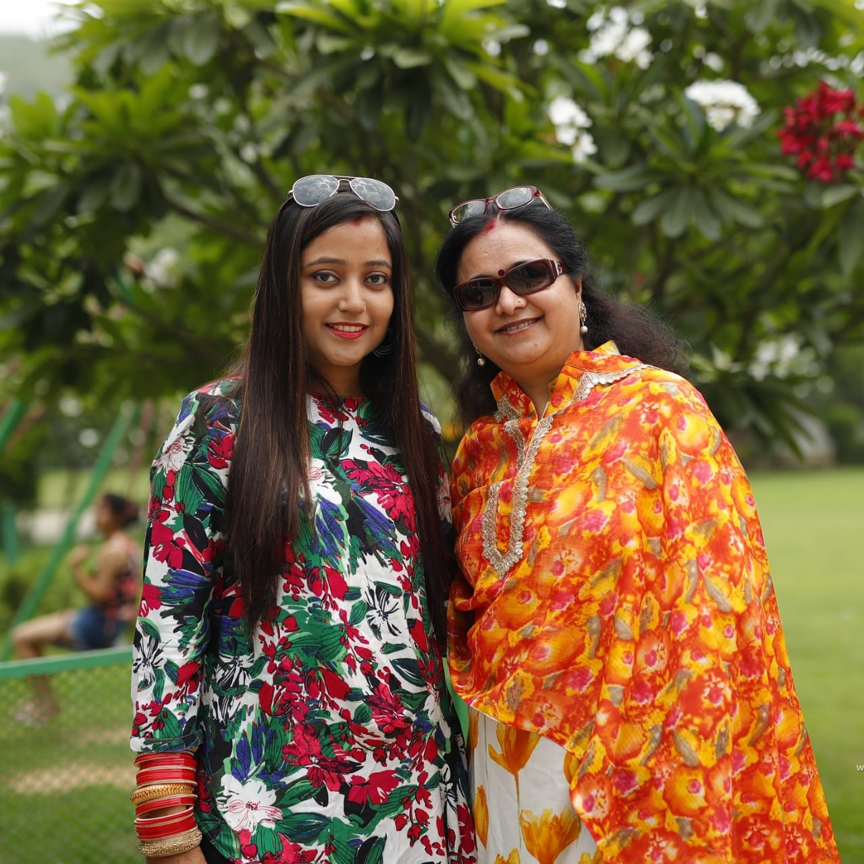
प्रश्न--आप लोग किस प्रकार एक दूसरे का सहयोग करते हैं?

उत्तर- - संतोष--हम दोनों आपस में हमारे जिम्मेदारियों को बांट लिए हैं।घर की पूरी जिम्मेदारी सीमा की है और बाहर की पूरी जिम्मेदारी मेरी।जब भी सीमा मुझे किसी काम के लिए कहती हैं तो मुझे पता है कि वह जरूर मेरे बिना नहीं हो सकती तभी सहयोग चाह रही हैं इसलिए मेरी सहमति और सहयोग देता हूँ।

सीमा-- मेरे सामाजिक कार्यों में भी यह पूरी रुचि के साथ सहयोग करते हैं और हमारे क्लब के जो भी प्रोग्राम होते हैं उनमें भी अपनी भागीदारी जिम्मेदारी के साथ निभाते हैं।

प्रश्न-जीवन में उतार-चढ़ाव आते ही रहते हैं ऐसे समस्याओं का कैसे सामना करते हैं?

संतोष-- मनुष्य के जीवन में उतार-चढ़ाव आते रहता है । यह जीवन की सच्चाई है और हर इंसान को इससे गुजारना पड़ता है ।हमारे जीवन में भी ऐसे कई उतार-चढ़ाव आए, कई कठिनाइयाँ आई।लेकिन हम मिलकर सूझबूझ से हर मुसीबत का सामना करते रहें और आगे भी यूं ही करतें रहेंगे।

सीमा-- मैं अपनी कठिनाइयों को एक चुनौती के रूप में लेती हूँ। उसे धैर्य पूर्वक परिवार में विचार करके उस समस्या से निपटने का कोशिश करती हूँ ।हाँ, मैं आशावादी हूँ और चीजों को पॉजिटिव लेने की कोशिश करती हूँ। मैं ईश्वर में विश्वास करके अपनी समस्याओं को उनके आशीर्वाद से और अपने धैर्य मेहनत से निपटाने का प्रयास करती हूँ।

प्रश्न --आप लोगों की हॉबी क्या है?
उत्तर--
सीमा-- मुझे पढ़ने का बहुत शौक है । मैं स्कूल कॉलेज के जमाने से ही सांस्कृतिक कार्यों में रुचि लेती थी और भगवान का लाख-लाख धन्यवाद है कि मेरे पतिदेव ने मुझे समझा और ख्याल भी रखा ,इनके कारण मेरे पास एक छोटी सी लाइब्रेरी भी है।
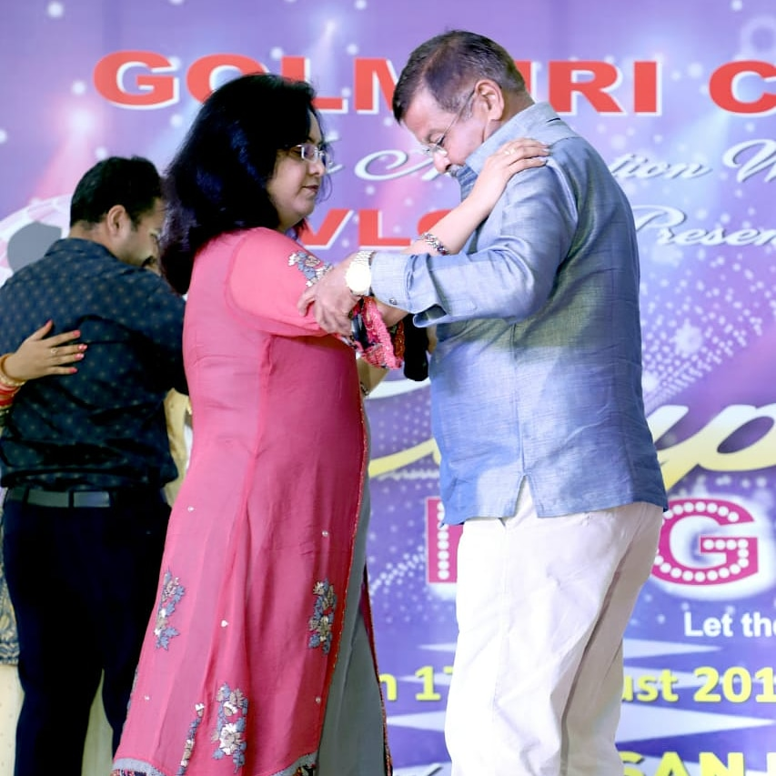
संतोष-- समाज सेवा का शौक है मुझे,इसके लिए मैंने सीमा को भी प्रेरित किया।अब हम मिलकर लोगों की सेवा करते हैं । हम दोनों को बड़ा ही आनंद आता है और हमारे दोनों बच्चों को भी इस तरह के कार्यों में बड़ा आनंद आता है। मुझे पुराने गाने सुनने का बहुत शौक है और पिक्चर देखने का भी।मुझे स्वादिष्ट व्यंजन खाने का शौक है और सीमा को बनाने का।

प्रश्न--बेस्ट कपल की इतनी प्यारी और सफल शादीशुदा जिंदगी का राज क्या है?
उत्तर-- सीमा -- हमारी शादी को 30 साल हो गए हैं हम एक दूसरे को भलीभांति समझते हैं । मेरी जरूर, इच्छाओं का इन्होंने हमेशा सम्मान रखा और हमेशा प्रेरित किया आगे बढ़ने के लिए और पूरी आजादी दी,भरोसा किया।

संतोष -- मैं गंभीर हूँ और सीमा बहुत बातूनी । इसी पर हमारी नोकझोंक होती रहती है और जिंदगी इसी तरह कट रही है हम एक दूसरे से खुश है हम दोनों एक दूसरे की खुशी का ख्याल रखते हैं।

अर्पणा संत सिंह
---------------------------------------------------------------------------------------------
तेरा साथ है तो जिंदगी है

जानते हो , तुमसे कुछ मुलाकतों के बाद ही ज़ाने क्यों कोई स्पेशल कनेक्शन फील हुआ था उसी समय से एक अजीब सा खिंचाव और लगाव .... एेसा पहले कभी नहीं हुआ .... किसी के भी साथ नहीं ..... तुमसे भागने की बहुत कोशिश की मैंने .... कितने बहाने बनाये ..... दिल को समझाने के .... पर दिल नहीं माना ... तुम किसी फरिश्ते की तरह आये मेरी ज़िन्दगी में .... और उसे बेहद खूबसूरत बना दिया ..... अपने रंगों में रंग के ।

जानते हो इतनी बड़ी सी दुनिया और अरबों लोगों के बीच .... दो लोग .... एक दूसरे से बिल्कुल अलग ... एकदम अनजान ... फिर भी जाने कैसे और क्यों तुम मेरे लिए बेहद खास... अनमोल .. कोहिनूर की तरह ... नहीं नहीं सांसों की तरह ... ज़िसके बिना ज़िया न जाये ...तेरे बिन मैं अधुरी ... निर्जीव .... लाश की तरह ... ज़िसमें इच्छाएँ न हो , सपने न हो , रास्ते न हो , मंजिल न हो , सांसे न हो...तुम्हारे बिना यदि जिंदा रह भी जाऊंगी तो मेरी आत्मा की मृत्यु से धीरे धीरे सड़ने लगेंगी मेरी दुनिया और मेरे ईश्वर भी मुझे छोड़ देगें इस ब्राह्मांड में अकेले... निसहाय... अश्वत्थामा सा श्रापित जीवन जीने को...

यूं तो तुम्हें कभी तुम्हारे नाम से नहीं बुलाती हूँ .... पर जानते हो क्यों तुम्हारे नाम से इक लगाव सा है ... जब कभी भी तुम्हारा नाम कहीं सुनती या पढती हूँ तो एक पल के लिए एेसा लगता है मानो तुम करीब हो .... कहीं आस पास ही ... उस नाम में बसे हुए ... जैसे ये ही नाम परफेक्ट है ... तुम्हारे लिए जैसे उस ऊपरवाले ने मेरी दुआअों भरी चिठ्ठियों के जवाब में ही लिखा हो यह नाम ... तुम्हारा नाम .... उनके आशीर्वाद जैसा ...पर जानते हो जब तुम मेरे नाम पुकारते हो तो मानो मेरे नाम को सही अर्थ और सार्थकता मिल जाती हैं .....।
तुमसे हर दिन शाम में बातें करना .... सारे दिन की उथल - पुथल ... मन के सारे अजीब अो गरीब ख्याल ... दुविधाएं .... दुख ,व्याकुलता .... खुशियों के छोटे छोटे लम्हें .... सब कुछ तुम्हे बता के , तुम्हे सौप के .... खुद रिलेक्स हो जाना .... मेरे मन को नई ऊर्जा से भर देने वाला ... तुमसे बातें करना एेसे है जैसे रेगिस्तान में ठंडे पानी का मिलना ... चिलचिलाती धूप में बरगद की विशाल छाया मिल ज़ाना .... व्याकुल हृदय को शांत कर देने वाला भजन ... आत्मा को तृप्त कर देने जैसा ....

जानते हो मुझे तुममें क्या पसंद हैं तुम्हारी मुस्कुराहट , हंसी , आवाज, तुम्हारा परदर्शी हृदय जिसमें सभी के लिए प्यार ,हमदर्दी और इंसानियत है .... चाहे वह गरीब बच्चें हों या अनाथ बच्चें हों ... चाहे वह वृद्ध हों या बीमार .... समाज में औरतों की स्थित हो .... देश के प्रति समर्पण हो .... तुम्हारी आत्मा कितनी पवित्र है ... इस धरती पर कहां इतनी पवित्र आत्मा होगी .... अरे य़ार तुम मुझे देवता लगते हो ... बस इससे ज्यादा किसी की तारीफ नहीं हो सकती...

मैं ज़िन्दगी भर का साथ तुमसे चाहती हूँ .... मैं बूढी होना चाहती हूँ तुम्हारे साथ ... तुम्हे देखतें हुए ... महसूस करते हुए ... तुमसे झगड़ते हुए .... बातें करते हुए .... तुम्हे प्यार करतें हुए .... बेशुमार प्यार करते हुए .... मैं तुम्हारे साथ एक छोटा सा घर बनाना चाहती हूँ .... किसी पहाड़ी गांव में .... जहां हम दोनो बूढ़ा बुढ़िया मिल कर रोजमर्रा के काम करेंगे ... बगीचे में सब्जियां और फल लगायेगें ... फिर खाना बनायेंगे , चिडियों को दाना खिलायेंगे .. छोटे छोटे गरीब बच्चो को पढायेंगे ... अनाथ बच्चों की देखभाल करेंगे ... नेचर की सुन्दरता निहारेंगे और सारा दिन मैं अपनी नांन स्टाप नानसेन्स बातों से बोर किया करूँगी ...बूढ़े होने पर तुम कुछ और चिडचिडे हो जाओगें... रूठा करोंगे और मैं तुम्हें मना लूंगी... हंसों मत मेरे सपनो पर ।
अर्पणा संत सिंह
सुनहरी यादें

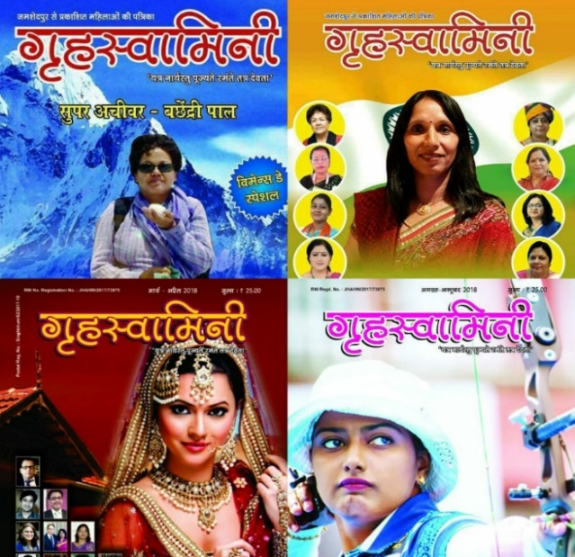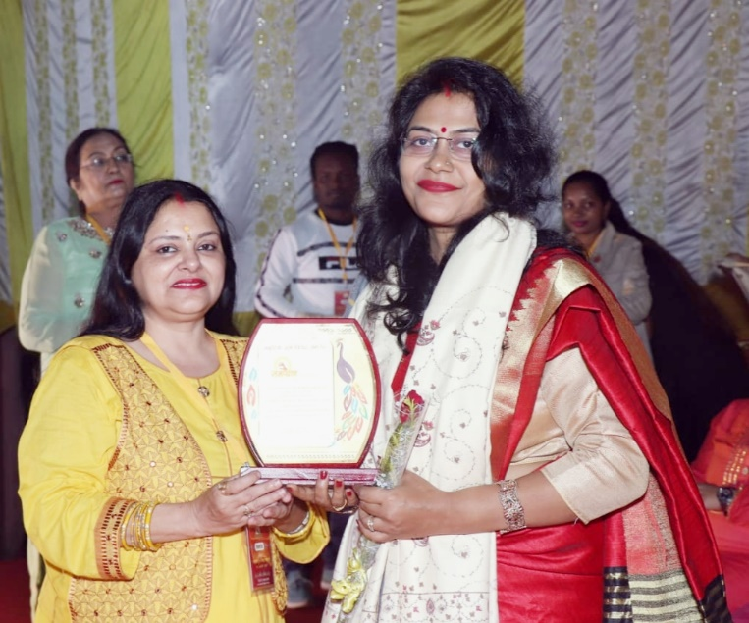
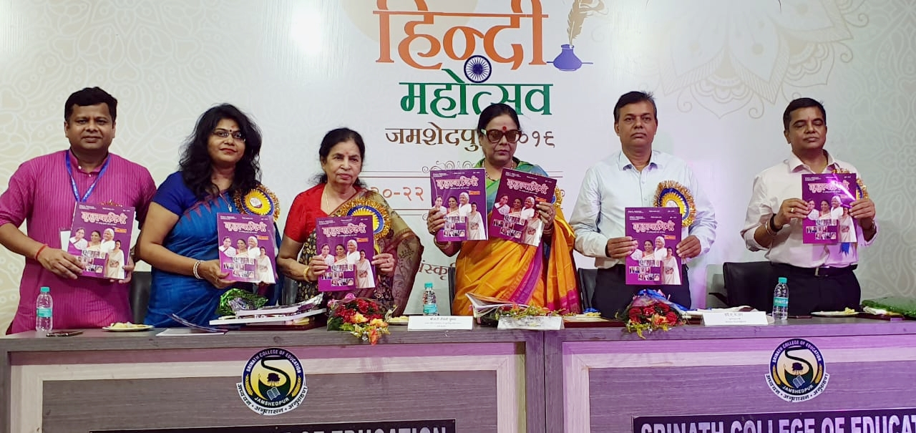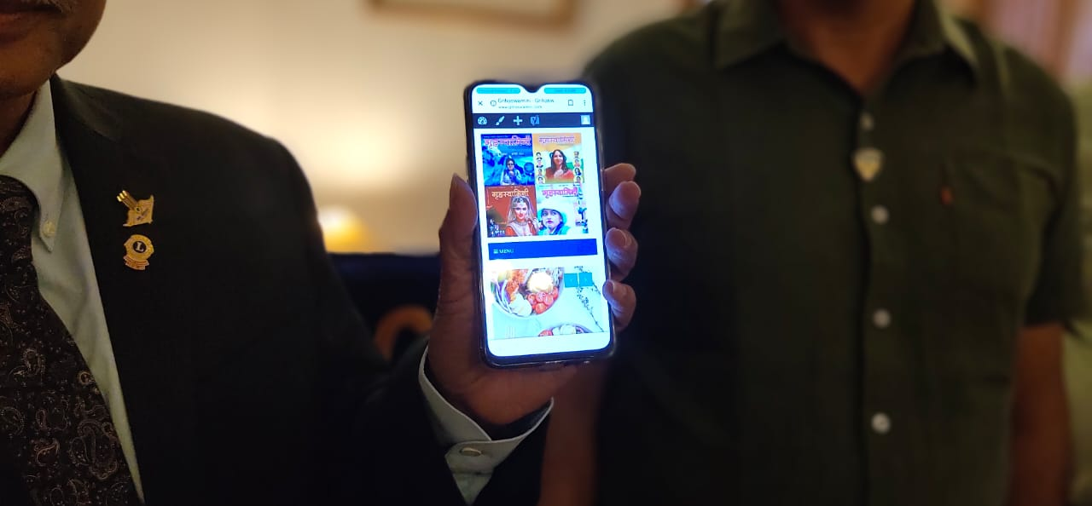
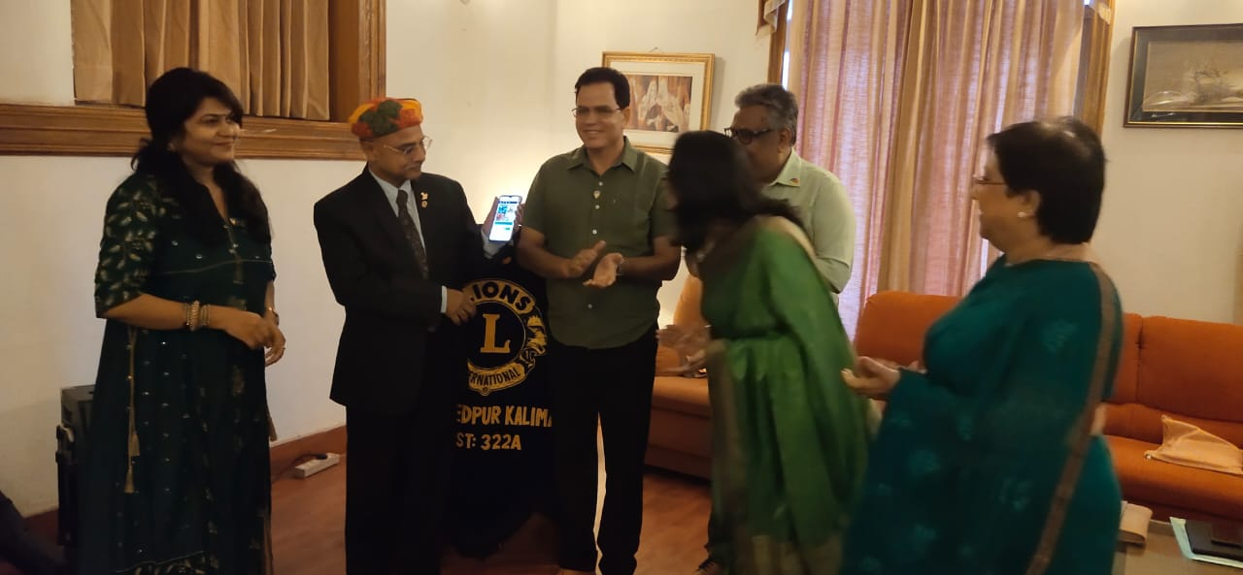
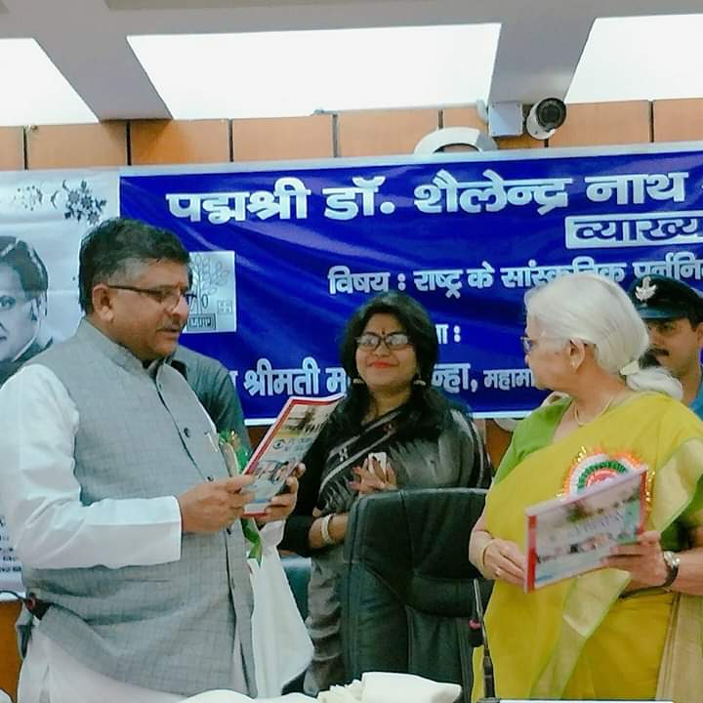
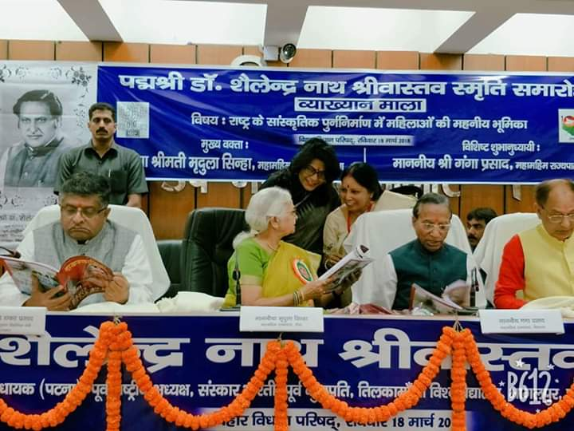

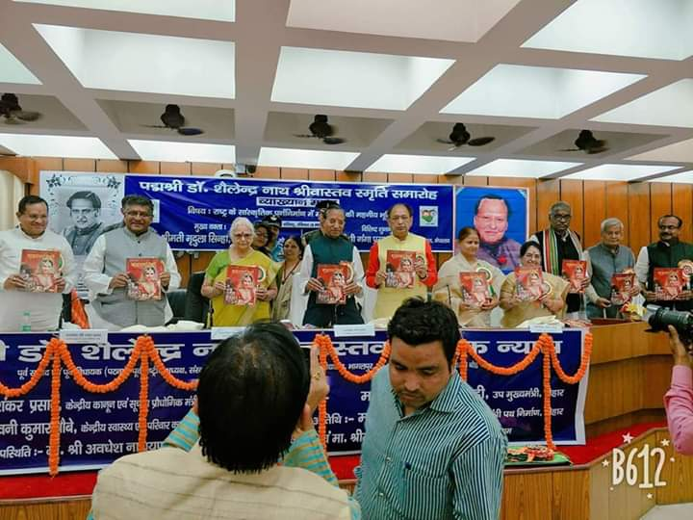
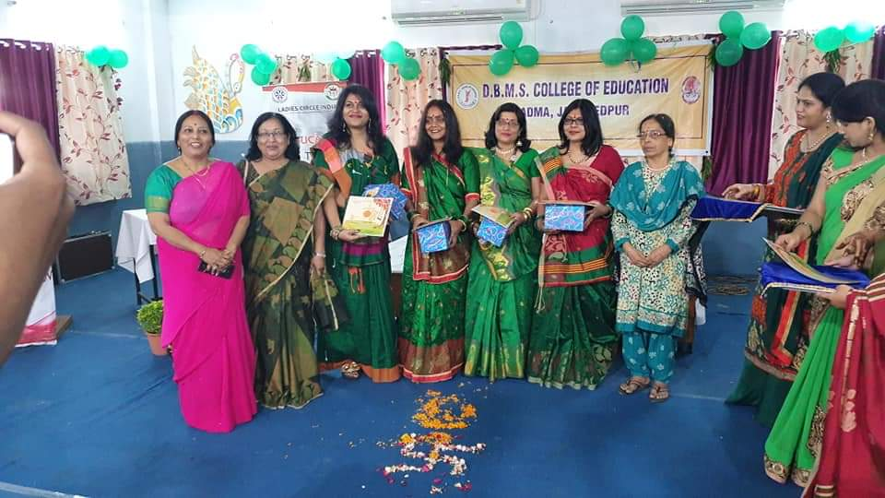
गीता परिक्रमा

“ गीता ब्रह्म विद्या है,ब्रह्म का ज्ञान कराने वाली विद्या है।किंतु यह केवल ब्रह्म का विवेचन ही नहीं करती,यह उन रास्तों को भी बताती है जिनपर चलकर ब्रह्मानुभूति की जा सकती है।इसीलिए गीता का योगशास्त्र योगदर्शन से बहुत समानता रखते हुए भी विशिष्ट है।“

“य इमं परमं गुह्यं मदभक्तेष्वभिधायस्ति।
भक्तिं मय परां कृत्वा मामेवैष्यत्यसंशय:॥”

“ मुझमें पराभक्ति करके जो इस परम गोपनीय संवाद ( गीता ग्रंथ ) को मेरे भक्तों में कहेगा,वह मुझे ही प्राप्त होगा-इसमें कोई संदेह नहीं है।“
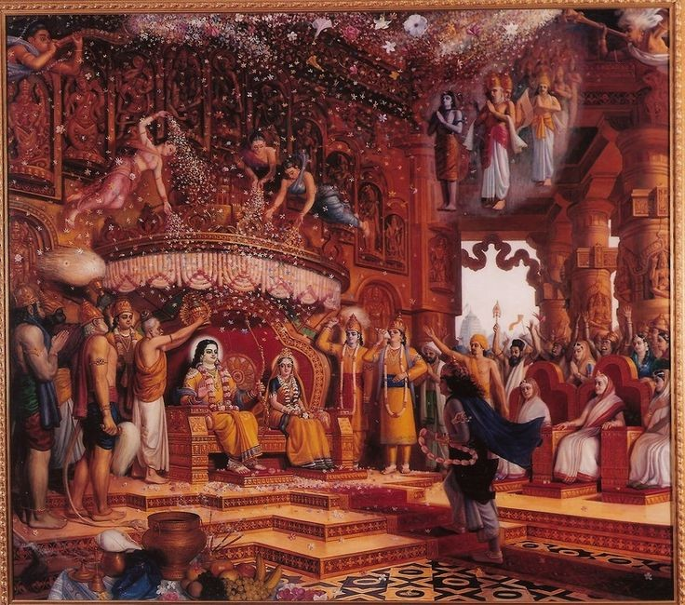
’ गीता की महिमा ’
( प्रथम अध्याय:अर्जुन विषाद योग )

“ गीता में आदि-मध्य-अंत-सर्वत्र भगवान का स्वरूप,भगवान की कार्य-पद्धति और भगवान का अवलम्ब ग्रहण करने पर जीव के निस्तार का मार्ग निर्दिष्ट है,तो यह गीता न केवल भगवत-कर्तृ शास्त्र है,बल्कि भगवत कर्म शास्र भी है।भगवत विषयक शास्त्र भी है,इसलिए इस शास्त्र की महिमा निरूपित करते हुए,बड़ी मर्यादा के साथ शंकराचार्य ने कहा-
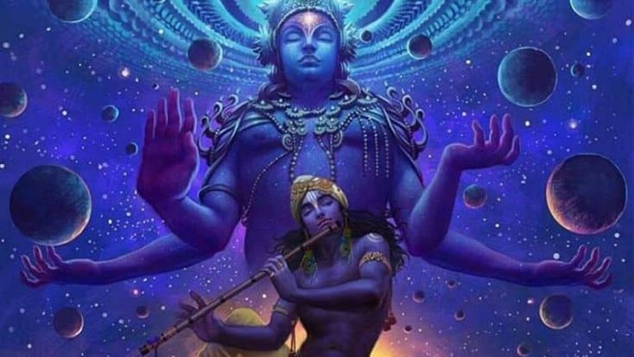
’ भगवदगीता किंचित धीता गंगा-जलवल-कणिका पीता ’

अर्थात जिसने एक बार किंचित मात्र भी भगवदगीता का अध्ययन कर लिया,जिसने एक बार भी दो-चार बूंदें गंगाजल पान कर लिया,जिसने एक बार भी मुरारी की अर्चना कर दी,यम उसका क्या कर सकता है?”

” गीता के वचन “
( प्रथम अध्याय : अर्जुन विषाद योग )

“ किसी भी विषय की चर्चा के समय जब कोई शंका होती है तब प्रमाण के रूप में गीता के वचनों को उद्धृत किया जाता है।यह प्रमाण है यानी प्रमा का,ज्ञान का,ब्रह्म का निर्धारण करने वाला शास्त्र है।हम विनम्रता के साथ इस गीता अनुशीलन की ओर अपनी चित्तवृत्ति को केन्द्रित करें।“

” गीता शास्त्र का महत्व “
( प्रथम अध्याय:अर्जुन का विषाद योग )

“ गीता जिस धर्मशास्त्र का निरूपण कर रही है,वह धर्मशास्त्र केवल यज्ञशाला के लिए नहीं है।यज्ञशाला के लिए,अरण्य के लिए निरूपित धर्मशास्त्र और रणभूमि में निरूपित धर्मशास्त्र- इन दोनों में जो अंतर है,वह भी हृदयंगम होना चाहिए।’ धर्मक्षेत्रे कुरुक्षेत्रे ’- इस बात पर ध्यान दीजिए कि हमारे धर्मग्रंथों का अर्थानुसंधान तीन स्तरों पर,तीन भूमिकाओं पर किया जाता है-आधिभौतिक स्तर पर,अधिदैविक स्तर पर और आध्यात्त्मिक स्तर पर।इन तीनों स्तरों पर गीता शास्त्र का अपना महत्व है।“

” कृपा का प्रथम आलम्बन “
( प्रथम अध्याय:अर्जुन विषाद योग )

“ आधिभौतिक स्तर पर गीता कौरवों और पांडवों के युद्ध का,महाभारत युद्ध का उपोदघात है।युद्ध भूमि में दोनों पक्षों की सेनाएं उपस्थित हैं और अर्जुन के मन में दोनों पक्षों की सेनाएं एकत्र देखने की इच्छा होती है।गीता का आरंभ तो वहां से होता है;लेकिन इसमें भी एक बात पर ध्यान दीजिए।गीता हमको किसके माध्यम से मिली?गीता हमको धृतराष्ट्र और संजय से मिली है।भगवान की कैसी अदभुत करुणा है,कैसी अदभुत कृपा है कि प्रथम आलम्बन उन्होंने एक अंधे को बनाया जो दोनों दृष्टियों से अंधा है।उसके चर्म चक्षु तो नहीं ही हैं,उसके ज्ञान चक्षु भी नहीं हैं।“
प्रवचन-आचार्य विष्णु कांत शास्त्री.
संपादन-डॉ. नरेंद्र कोहली
प्रस्तुति-डॉ सी भास्कर राव

नास्त्रेदमस की चौंकाने वाली भविष्यवाणियां 2020 की

फ्रांसीसी भविष्यवेत्ता माइकल दि नास्त्रेदमस ने आने वाले कई सालों के लिए सदियों पहले ही भविष्यवाणियां कर दी थीं। पूरी दुनिया में लोग नास्त्रेदमस की भविष्यवाणियों पर यकीन करते हैं। इसकी वजह ये है कि उनकी की गईं अब तक की भविष्यवाणियां सच साबित हो चुकी हैं।
नास्त्रेदमस ने 2020 के लिए जो भविष्यवाणियां की हैं, उसमें मानवता के लिए अच्छी खबर नहीं है। कई दूसरे भविष्यवेत्ताओं ने भी 2020 में विनाश के ही संकेत दिए हैं।आइए जानते हैं 2020 के लिए नास्त्रेदमस ने क्या भविष्यवाणियां की हैं.

नए युग की शुरुआत

नास्त्रेदमस ने माना है कि 2020 में एक नए युग की शुरुआत होगी। उन्होंने अनुमान लगाया कि 2020 में कई देशों के आपस में टकराव बढ़ेंगे । इसके साथ ही 2020 में इस सदी का सबसे बड़ा आर्थिक संकट भी आएगा।

आंकड़ों की मानें भारत से लेकर पूरी दुनिया की अर्थव्यवस्था अभी खस्ता हालत में है। चीन और अमेरिका की आपस में व्यापार युद्ध की शुरुआत हो चुकी है। भारत की आर्थिक वृद्धि दर में भारी गिरावट दर्ज हुई है।

हालांकि भविष्यवाणी में कहा गया है कि 2020 तक लोग पहले से बहुत ज्यादा जागरुक हो चुके होंगे और लोगों में एक नए तरह का आध्यात्मिक झुकाव देखने को मिलेगा।

नास्त्रेदमस की भविष्यवाणी के मुताबिक, तीसरा विश्व युद्ध की आशंका सच साबित हो सकती है। 2020 में, अमेरिका एशिया में सबसे बड़ा सैन्य अभ्यास शुरू करेगा, लोग नास्त्रेदमस की भविष्यवाणी को इससे भी जोड़ कर देख रहे हैं।

भविष्यवाणी की मानें तो 2020 में दुनिया के बड़े शहरों में गृह युद्ध जैसे हालात हो जाएंगे और लोग खुलकर सड़कों पर उतरेंगे।

हालांकि नए साल की शुरुआत से पहले ही भारत में नागरिकता कानून और एन आर सी जैसे मुद्दों पर जबरदस्त विरोध प्रदर्शन देखने को मिल रहा है। वहीं, मध्य-पूर्व के अधिकतर देशों समेत फ्रांस में भी हिंसक प्रदर्शन जारी हैं। कहीं न कहीं इसे भी नास्त्रेदमस की भविष्यवाणी से जोड़कर देखा जा सकता है।

नास्त्रेदमस ने 2020 को एक बहुत ही हिंसक साल बताया है। उनकी भविष्यवाणी के अनुसार इस साल रूस के राष्ट्रपति व्लादिमीर पुतिन की हत्या की कोशिश भी हो सकती है जबकि अमेरिकी राष्ट्रपति, डोनाल्ड ट्रम्प को बड़ा नुकसान हो सकता है।

भविष्यवाणी के मुताबिक, 2020 में ग्रेट ब्रिटेन की महारानी की मृत्यु पिछले 70 वर्षों में यहां की सबसे अधिक विनाशकारी घटनाओं में से एक होगी।महारानी की मौत पर, कम से कम 12 दिनों के लिए, ग्रेट ब्रिटेन शोक मनाएगा और इस दौरान यहां किसी भी तरह के कार्यक्रम नहीं होंगे।

भविष्यवाणी को ध्यान में रखते हुए कुछ विशेषज्ञों ने यहां की अर्थव्यवस्था में कुछ अरब पाउंड के नुकसान का अनुमान लगाया है.

भविष्यवाणी में यहां तक कहा गया है कि भविष्यवाणी महारानी के बाद प्रिंस चार्ल्स ग्रेट ब्रिटेन की गद्दी संभालेंगे और जल्द स्कॉटलैंड और वेल्स का दौरा करेंगे।

नास्त्रेदमस के मुताबिक, इस साल जलवायु परिवर्तन पूरी दुनिया को प्रभावित करेगा और प्रदूषण के खिलाफ युद्ध स्तर पर मुहिम शुरु करेंगे।

दुनिया के कुछ हिस्सों में इस साल भयकंर तूफान और भूकंप आएगा तो कहीं बाढ़ और आतंकवाद से तबाही का मंजर फैल जाएगा।

नास्त्रेदमस की कविताओं की व्याख्या करने वाले एक वीडियो में बताया गया है कि आसमान में एक धूमकेतु दिखने की घटना के साथ हिंसा की घटनाएं भी होंगी।

नास्त्रेदमस की भविष्यवाणी के मुताबिक, मध्यपूर्व देशों और दुनिया के कुछ अन्य हिस्सों में भी धार्मिक अतिवाद बढ़ेगा जिससे अशांति और गृहयुद्ध के तौर पर होगी।कई लोगों को अपना देश छोड़कर दूसरे देशों में शरण लेने को मजबूर होना पड़ेगा।

नास्त्रेदमस की डराने वाली भविष्यवाणियों के बीच एक राहत भरा संकेत भी है। नास्त्रेदमस के मुताबिक, 2020 में चिकित्सा क्षेत्र में अच्छी प्रगति होगी जिससे लोगों की औसत आयु बढ़ जाएगी।

नास्त्रेदमस की भविष्यवाणियां जो सच साबित हुईं

नास्त्रेदमस ने आज से कई साल पहले मोदी युग की भविष्यवाणी कर दी थी। डायना की मौत, एडोल्फ हिटलर के उदय, परमाणु बम, द्वितीय विश्व युद्ध, और 9/11के बारे में नास्त्रेदमस की भविष्यवाणियां बिल्कुल सटीक साबित हुई हैं।

दुनिया के सबसे ताकतवर देश अमेरिका के 45वें राष्ट्रपति के बारे में नास्त्रेदमस ने जो कुछ भी सांकेतिक रूप में कहा था, वो डोनाल्ड ट्रंप के रूप में बिल्कुल सटीक साबित हुआ है।

जापान में हिरोशिमा और नागासाकी में हुए परमाणु हमलों को लेकर की गई नास्त्रेदमस की भविष्यवाणी सच साबित हुई थी।नास्त्रेदमस ने कहा था कि दो ऐसे धमाके होंगे जिसका असर काफी लंबे समय तक रहेगा।

नास्त्रेदमस ने अपनी भविष्यवाणी में कहा था कि दो पत्थर आपस में टकराएंगे जिससे युद्ध की स्थिति पैदा होगी। इससे आसमान आतंक का इलाका बनेगा। नास्त्रेदमस की इस भविष्यवाणी को 2001 में हुए वर्ल्ड ट्रेड सेंटर पर हमले से जोड़ा गया था।

कुछ रिसर्चरों के मुताबिक, नास्त्रेदमस ने अपनी मौत के बारे में भी बिल्कुल सटीक भविष्यवाणी कर दी थी। उन्होंने भविष्यवाणी करते हुए कहा था, मैं बेंच और बिस्तर के नजदीक मृत पाया जाऊंगा।

उन्होंने अपनी मौत से ठीक एक रात पहले यह भी बता दिया था कि वह अगली रात जिंदा नहीं होंगे। नास्त्रेदमस अगली सुबह अपने बेडरूम में अपनी टेबल पर मृत पाए गए थे। इस तरह उनकी अपनी ही मौत के बारे में की गई भविष्यवाणी सच साबित हुई थी।
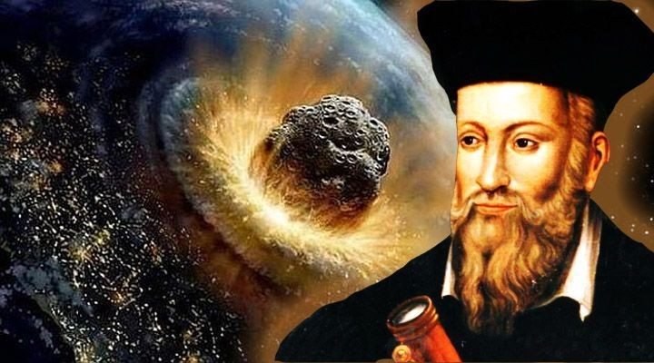
---------------------------------------------------------------------------------------------
कृपया ध्यान दें पाठकगण
*गृहस्वामिनी का प्रकाशन पूर्णतः अव्यवसायिक तथा अवैतनिक है ।
*कुछ फोटो व अन्य सामग्री साभार है ।
*गृहस्वामिनी के सभी मामलों का न्याय क्षेत्र जमशेदपुर (झारखण्ड) होगा।
*प्रकाशित लेखों-रचनाओं में व्यक्त विचार लेखकों के अपने हैं।उनसे संपादक का सहमत होना अनिवार्य नहीं।
* गृहस्वामिनी में प्रकाशित आलेख/ रचनाएंँ अनुभवी और कुशल लेखकों/ साहित्यकारों/ विशेषज्ञों द्वारा लिखी गई है, फिर भी इन रचनाओं और लेखों को पढ़कर कोई भी उपचार करने या सेवन करने से पूर्व योग्य चिकित्सक अथवा विशेषज्ञ से अवश्य परामर्श ले

